Xəbər bülleteni № 12
http://transparency.az/cnews/
Ünvan: AZ1001, Bakı, Cəfər Cabbarlı, 16, mən. 7
Tel: (+994 12) 497 81 70; 497 68 15; Fax: (+994 12) 596 20 38
E-mail: info©transparency.az

Oktyabr 2015

Vergilər Nazirliyi bir ayda daxil olmuş müraciətlər barədə arayış açıqlayıb
21.10.2015
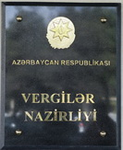Vergilər Nazirliyi Çağrı Mərkəzinin sentyabr ayındakı fəaliyyəti barədə arayış açıqlayıb. Transparency.az-ın məlumatına görə, arayışda qeyd olunur ki, canlı əlaqə zamanı nazirliyə 1495 sual ünvanlanıb, müraciətlərin 35 faizdən çoxu gün ərzində, 20 faizə yaxını növbəti iş günü ərzində, 12 faizdən çoxu 2 gün ərzində, 9 faizə yaxını 3 gün ərzində cavablandırılıb.

Arayışın tam mətni

Energetika naziri: “Tarix yeni bir böhran mərhələsinə qədəm qoyub”
21.10.2015
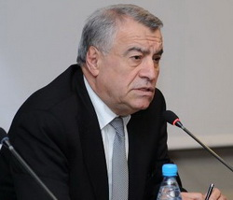Energetika naziri Natiq Əliyevin “Respublika” qəzetində məqaləsi dərc olunub. Transparency.az-ın məlumatına görə, nazir yazır ki, qlobal məkanda baş verən son gərgin proseslərlə tarix yeni bir böhran mərhələsinə qədəm qoyub: “Son illərə qədər özünün cəlbedici tərəqqi modeli ilə möcüzəvi nailiyyətlər qazanmış Çin də daxil olmaqla bir sıra iri dövlətlərdə iqtisadi inkişaf tempinin xeyli zəifləməsi, genişmiqyaslı inflyasiya ilə xarakterizə olunan qlobal maliyyə böhranı dalğasının öz hüdudlarını getdikcə genişləndirməsi və bütün bunların həm də neftin kəskin ucuzlaşması şəraitində baş verməsi dünyada təbii qlobal inkişaf qanunauyğunluqlarından daha çox geosiyasi amillərin idarə etdiyi ziddiyyətli reallıqların ortaya çıxdığını göstərir.
Uzun illər ərzində bütün dünyada sosial-iqtisadi inkişafın başlıca hərəkətverici qüvvəsi rolunda çıxış edən əsas təsirlərin, o cümlədən enerji resurslarının mövqeyi indi kifayət qədər zəifləyib, bunun müqabilində siyasi amillər ön plana keçib. Elə buna görə də dünyanın bir çox ölkələrində özünü göstərən iqtisadi böhranın əhatə dairəsi böyüdükcə neftin qiymətinin aşağı düşməsinin qlobal iqtisadi amillərlə izahına meyl azalır və “gizli sövdələşmələr nəzəriyyəsi” bu xüsusda daha maraqlı görünməyə başlayır.
Afrikadan Asiyaya qədər böyük bir coğrafiyada gündən-günə alovlanan münaqişələrin dünyanın nizamını pozması, Yaxın Şərqdə, Ukraynada cərəyan edən proseslər, enerji resursları ilə zəngin regionların xaotik durumu müasir dünyamızın son dərəcə təhlükəli perspektivlərlə üz-üzə qaldığını, bu ağır vəziyyətdən xilas üçün qlobal səylərin birləşdirilməsinin labüdlüyünü göstərir”.
Natiq Əliyev G20 ölkələrinin energetika nazirlərinin oktyabrın əvvəlində İstanbulda keçirilən toplantısından söz açaraq qeyd edir ki, Azərbaycanın da qatıldığı bu tədbirin mövzuları enerjiyə çıxış, alternativ enerji mənbələri və enerji səmərəliliyi kimi ümumdünya əhəmiyyətli məsələlər olub: “Hər kəs üçün enerjiyə çıxış”, “Alternativ enerji” və “Enerji səmərəliliyi” mövzularına həsr olunmuş hər üç sessiyada səhraaltı Afrikada enerji çatışmazlığının doğurduğu narahatlıqlar, 2035-ci ilə qədər Afrikanın enerji tələbatının ödənilməsi üçün görülməli olan tədbirlər və investisiya yatırımına ehtiyac məsələləri diqqətə çatdırılıb, dünyada alternativ enerjidən istifadənin sürətli inkişafı və bunun ekoloji baxımdan həm təmiz, həm də sərfəliliyi qeyd edilib, enerji təhlükəsizliyinin təminatında enerji səmərəliliyinin vacibliyi vurğulanıb.
Azərbaycan tədbirin əsas mahiyyətini təşkil edən mövzular üzrə zəngin tarixi təcrübəyə malikdir. Ölkəmiz elektrik enerjisi təminatına 100 faiz nail olub, son 10 ildə generasiya güclərinin artırılması və yeni xətlərin çəkilməsi nəticəsində Azərbaycan elektrik enerjisi təhlükəsizliyi məsələsininin də öhdəsindən uğurla gəlib, əhalinin qaza olan tələbatının tam ödənilməsi üçün qazlaşdırma səviyyəsinin 95 faizə çatdırılması məqsədinin mühüm bir hissəsi artıq reallaşdırılıb, alternativ və bərpa olunan enerji mənbələrindən istifadə məsələləri də enerji sektorunun əhəmiyyətli inkişaf istiqaməti kimi seçilib”.
Nazir yazır ki, 2015-ci ilin doqquz ayı ərzində ölkədə 30441,6 min ton proqnoza qarşı 31 409,5 min ton, yəni 967,9 min ton çox neft çıxarılıb: “Bakı-Tbilisi-Ceyhan əsas-ixrac boru kəmərinin gündəlik ötürmə gücü hazırda 1,2 milyon barreldir və boru kəməri vasitəsilə hazırda Türkmənistan və Qazaxıstan mənşəli neft də nəql olunur. Hesabat dövrü ərzində ölkədən 26,4 milyon ton neft ixrac edilib. Doqquz ay ərzində ölkədə 21,6 milyard kubmetr qaz çıxarılıb. Hazırda Azərbaycanda gündə təqribən 120 min ton neft və 89 milyon qaz hasil edilir”.
Nazir qeyd edir ki, 2015-ci ilin doqquz ayı ərzində Azərbaycanda 16,9 milyard kilovat-saat enerji istehsal olunub: “Hesabat dövrü ərzində 85,8 milyon kilovat-saat idxala qarşı 222,1 milyon kilovat-saat elektrik enerjisi ixrac edilib”.

Səlim Müslümov BMT rəsmisinə sosial-iqtisadi durumdan danışıb
21.10.2015
Əmək və Əhalinin Sosial Müdafiəsi Nazirliyində BMT İnkişaf Proqramının Avropa və MDB üzrə regional bürosunun direktor müavini Olivier Adamla görüş olub. Rəsmi məlumata görə, nazir Səlim Müslümov qonağa ölkədəki sosial-iqtisadi durumdan danışıb: “Dünyada kəskin böhran səbəbindən bir çox ölkələrin iqtisadi geriləmələrə məruz qaldığı dövrdə Azərbaycan makroiqtisadi inkişafını uğurla davam etdirir. Cari ilin 9 ayında ölkədə ümumi daxili məhsul 3,7 faiz, qeyri-neft sektoru üzrə 6,4 faiz, əhalinin pul gəlirləri isə 5,8 faiz artıb, inflyasiya 3,7 faiz olub”.
Nazir 2004-cü ildən bəri 1,4 milyonadək, təkcə bu ilin 9 ayında 87 min iş yerinin açıldığı ölkədə işsizliyin 5 faizədək, yoxsulluğun isə qlobal yoxsulluq səviyyəsindən 3 dəfə aşağı, yəni 5 faizədək azaldığını bildirib: “Habelə gənclərin məşğulluğunun təminatında mühüm uğurlar əldə olunur və hazırda dünyanın iqtisadi cəhətdən ən çox inkişaf etmiş 20 ölkəsini əhatə edən G20 qrupu üzrə 15-24 yaşda gənclərin işsizlik səviyyəsinin orta göstəricisi 20% olduğu halda Azərbaycanda bu göstərici 13,5%-dir. Dövlət məşğulluq orqanları gənclərin iş yerləri ilə təminatını diqqətdə saxlanır. Məsələn, bu ilin 9 ayında məşğulluq orqanlarının münasib işlə təmin etdiyi 22470 nəfərdən 9235 nəfəri (41%), peşə hazırlığına cəlb olunan 2776 nəfərdən 2094 nəfəri (75,4%), əmək birjaları vasitəsilə müvəqqəti işlərə göndərilən 3089 nəfərdən 1389 nəfəri (45%) gənclər olub. Bu dövrdə 72857 nəfər gəncə gələcəkdə düzgün peşə seçiminə köməklik məqsədilə peşəyönümü məsləhətləri verilib”.
Nazir BMT rəsmisinə əmək və sosial müdafiə sahəsində aparılan islahatlar barədə də məlumat verib.
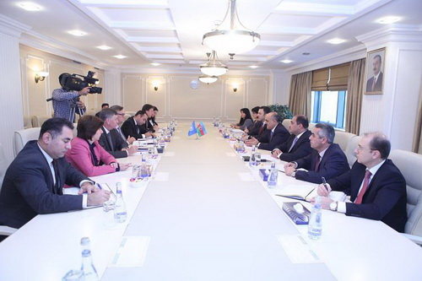

Bakıda yeni məhkəmə kompleksi açıldı
21.10.2015
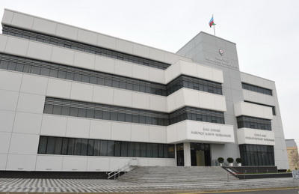
Prezident İlham Əliyev oktyabrın 21-də Sabunçu Məhkəmə Kompleksinin açılışında iştirak edib.
Bina hökumətin Dünya Bankı ilə birgə maliyyələşdirdiyi və Ədliyyə Nazirliyinin həyata keçirdiyi layihə çərçivəsində inşa olunub. Ümumi sahəsi 9 min kvadratmetr olan yeddimərtəbəli binada Sabunçu Rayon Məhkəməsi və 2 saylı Bakı İnzibati-İqtisadi Məhkəməsi yerləşir.
Prezidentə məlumat verilib ki, kompleksdə 14 məhkəmə zalı fəaliyyət göstərir. Vəkillər, dövlət ittihamçıları, şahidlər və icra məmurları üçün otaqlar ayrılıb. Kompleksdə elektron məhkəmənin tətbiqi üçün bütün zəruri infrastruktur var.
Xəbəri AZƏRTAC yayıb.

Mandat uğrunda 769 namizəd mübarizə aparır
21.10.2015
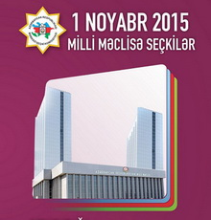Oktyabrın 21-də Transparency.az/cnews Mərkəzi Seçki Komissiyasının saytına nəzər salaraq deputatlığa namizədlərin sayını hesablayıb. Məlum olub ki, deputatlığa namizədliyi qeydə alınanların siyahısında 769 nəfərin adı qalır. Bu, parlamentdə 1 yerə orta hesabla 6 iddiaçı deməkdir.
Parlament seçkisi noyabrın 1-də 125 dairə üzrə keçiriləcək.
Rəsmi rəqəmlərə görə, ən çox ən çox namizəd 16 saylı Yasamal ikinci seçki dairəsində qeydə alınıb. Bu dairədə mandat uğrunda 10 nəfər mübarizə aparır. 79 saylı İmişli seçki dairəsindən deputatlığa 9 nəfər iddialıdır.
Ən az namizəd 1 saylı Şərur-Sədərək və 2 saylı Şərur dairələrinə düşüb. Bu dairələrin hər birində 3 namizəd var.

Mirqədirovun cinayət işi Bakı Ağır Cinayətlər Məhkəməsinə getdi
21.10.2015
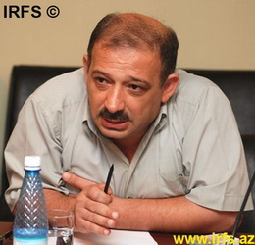Həbsdə olan jurnalist Rauf Mirqədirovun cinayət işi üzrə materiallar oktyabrın 21-də məhkəməyə göndərilib. Vəkil Fuad Ağayevin APA-ya verdiyi məlumata görə, cinayət işinə Bakı Ağır Cinayətlər Məhkəməsində baxılacaq.
2014-cü il aprelin 19-da tutulan jurnalist dövlətə xəyanətdə ittiham olunur. Prokurorluğun apardığı istintaqa əsasən, jurnalist Sülh və Demokratiya İnstitutunun xətti ilə Ermənistan xüsusi xidmət orqanlarına casusluq edib.
Bu iş üzrə Sülh və Demokratiya İnstitutunun direktoru Leyla Yunus və onun həyat yoldaşı Arif Yunus da ittiham edilir. Bu il avqustun 13-ü Bakı Ağır Cinayətlər Məhkəməsi Leyla Yunusu 8 il 6 ay, Arif Yunusu isə 7 il müddətinə azadlıqdan məhrum edib. Leyla Yunus külli miqdarda ziyan vurmaqla dələduzluqda, külli miqdarda gəlir əldə etməklə qanunsuz sahibkarlıqda, külli miqdarda vergi ödəməkdən yayınmada, rəsmi sənədi istifadə etmək məqsədi ilə saxtalaşdırmada, bilə-bilə saxta sənədlərdən istifadədə, Arif Yunus isə külli miqdarda ziyan vurmaqla dələduzluqda təqsirli bilinib. Ötən ilin yayında tutulan həyat yoldaşlarının dövlətə xəyanət ittihamı üzrə cinayət işi ayrı icraata verilib.
Transparency.az bildirir ki, Rauf Mirqədirov 1961-ci ildə Bakıda anadan olub. 1987-ci ildə Bakı Dövlət Universitetinin jurnalistika fakültəsini bitirən Rauf Mirqədirov uzun illər “Zerkalo” qəzetinin siyasi icmalçısı olub, 2010-cu ildən qəzetin Türkiyədə xüsusi müxbiri postunda çalışıb.
Rauf Mirqədirov 2005-ci ildə Azərbaycan prezidentinin sərəncamı ilə əməkdar jurnalist fəxri adına layiq görülüb.
Ötən ilin dekabr ayında İsveçrədə Rauf Mirqədirovun həyat yoldaşına, iki qızına siyasi sığınacaq verilib.

Diplomat qadınların sayı 181, qadın hakimlərin say 65-dir
21.10.2015
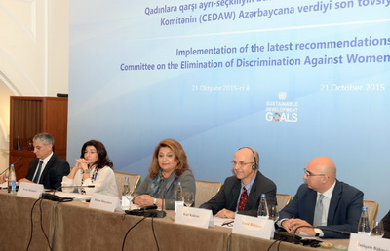
Azərbaycanda diplomat qadınların sayı 181, rayon icra hakimiyyəti başçılarının qadın müavinlərinin sayı 78, qadın hakimlərin say 65-dir. Ədliyyə orqanlarında işləyənlərin 1153 nəfəri, rəhbər vəzifələrdə çalışanların 84 nəfəri, notarial orqanlarında çalışanların isə 40 nəfəri qadındır. Dövlət qulluğunda çalışanlar arasında qadınların xüsusi çəkisi 28, sahibkarlar arasında 19 faizdir. Bədən tərbiyəsi və idmanla məşğul olanların 39,8 faizi qadınlardır.
AZƏRTAC xəbər verir ki, Ailə, Qadın və Uşaq Problemləri üzrə Dövlət Komitəsinin sədri Hicran Hüseynova bu rəqəmləri oktyabrın 21-də Bakıdakı “Four Seasons” mehmanxanasında keçirilən dəyirmi masada səsləndirib. Dəyirmi masada BMT-nin Qadınlara qarşı ayrı-seçkiliyin bütün formalarının ləğv edilməsi haqqında komitəsinin (CEDAW) Azərbaycanla bağlı son tövsiyələrinin icrası məsələləri müzakirə olunub.
Ailə, Qadın və Uşaq Problemləri üzrə Dövlət Komitəsinin sədri Hicran Hüseynova çıxış edərək erkən nikah, qadın zorakılığı, qadın hüquqlarının pozulması kimi aktual problemlərdən danışıb. Onun sözlərinə görə, Azərbaycanda erkən nikah halları digər dövlətlərlə müqayisədə azdır.
BMT-nin Əhali Fondunun (UNFPA) Türkiyədəki nümayəndəsi, Azərbaycan, Gürcüstan və Ermənistan üzrə yeni təyin olunmuş regional direktor Karl Kulessa qeyd edib ki, Azərbaycanda məişət zorakılığı ilə mübarizə üzrə qanun qəbul edilməsi təqdirəlayiqdir və mühüm bir addımdır, qanunun tam icra olunması da çox vacibdir.
O deyib ki, dünyada qadınların 30 faizi fiziki və cinsi zorakılığa məruz qalır, bu ən çox Afrikada və Yaxın Şərqdə müşahidə olunur.

DSMF regional vətəndaş forumu keçirib
21.10.2015
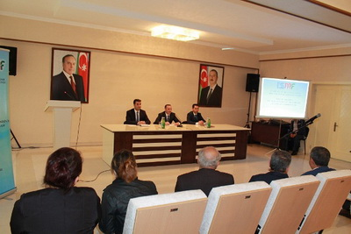
Dövlət Sosial Müdafiə Fondu (DSMF) açıq hökumətin təşviqinə dair 2012-2015-ci illər planına uyğun olaraq oktyabrın 21-də Lənkəran şəhərində regional “Açıq qapı günü” — vətəndaş forumu keçirib. Lənkəran, Astara, Lerik, Masallı və Yardımlı rayonlarından olan məcburi dövlət sosial sığorta ödəyiciləri və pensiyaçıların qatıldığı tədbirdə iştirakçıların sığorta-pensiya sisteminə dair sualları cavablandırılıb, müzakirələr aparılıb.
Müzakirələrdə danışan Dövlət Sosial Müdafiə Fondunun şöbə müdiri Famil Qədimov bildirib ki, müasir informasiya texnologiyalarından istifadə etməklə interaktiv və informativ elektron xidmətlər vasitəsilə əhalini maraqlandıran, sığorta-pensiya sisteminə aid bütün məsələlərə aydınlıq gətirilir: “Bu sahədə ardıcıl tədbirlərin həyata keçirilməsi nəticəsində 2015-ci ilin 9 ayı ərzində fondun aparatına vətəndaşlardan daxil olan müraciətlərin sayı əvvəlki ilin müvafiq dövrü ilə müqayisədə 27 faiz azalıb”.
Qədimov sığorta-pensiya sistemində təqdim olunan elektron xidmətlərin pensiyaçılar, sığortaedənlər və sığortaolunanlar üzrə olmaqla üç istiqamətdə aparıldığını vurğulayıb və qeyd edib ki, hazırda fondun mərkəzi məlumat bazasında 1 milyon 293 minə yaxın pensiyaçı, 3 milyon 136 mindən çox sığortaolunan barədə müvafiq məlumatlar toplanıb, bu da ölkə əhalisinin 45 faizindən çox hissəsini təşkil edir.
Forumda “Elektron hökumət” portalının statistikasına əsasən DSMF-nin göstərdiyi elektron xidmətlərin ən çox istifadə olunan xidmətlər sırasında yer aldığı diqqətə çatdırılıb. Bildirilib ki, fondun sosial sığorta haqları hesabına ödənilən müavinətlərlə bağlı sığortaedənlərə göstərdiyi elektron xidmətlər hər bir müavinət növü üzrə ayrıca təşkil olunub. Bu xidmətlər 5 növ müavinətlər üçün müraciətlərin elektron qaydada təqdim olunmasını nəzərdə tutur. Bunlar əmək qabiliyyətinin müvəqqəti itirilməsinə görə müavinət, hamiləliyə və doğuma görə müavinət, uşağın anadan olmasına görə müavinət, uşağa qulluğa görə müavinət və dəfn üçün müavinətdir.
www.sspf.gov.az

Milli təhlükəsizlik qurumunun statusu necə olmalıdır?
21.10.2015
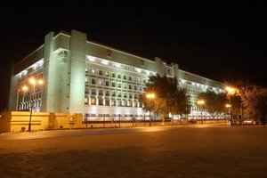Azərbaycanın milli təhlükəsizlik qurumu hökumətin tərkibində olmalıdır, yoxsa dövlət başçısının tabeliyində ayrıca təsisat kimi fəaliyyət göstərməlidir? Transparency.az-ın sualını cavablandıran təhlükəsizlik məsələləri eksperti, istefada olan polkovnik-leytenant İlham İsmayıl deyib ki, milli təhlükəsizlik qurumu indiki kimi hökumətin tərkibində olmalı, amma məxfiliyi gözləmək şərti ilə parlament qarşısında da hesabat verməlidir.
2004-cü ildə təsdiqlənmiş əsasnaməsinə görə, Milli Təhlükəsizlik Nazirliyi kəşfiyyat, əks-kəşfiyyat fəaliyyəti, dövlət sirrinin mühafizəsi, cinayətlərin aşkarlanması, qabaqlanması, qarşısının alınması və açılması sahəsində səlahiyyətləri həyata keçirən mərkəzi icra hakimiyyəti orqanıdır.
Nazirliyin strukturunu və hərbi qulluqçularının, işçilərinin ümumi say tərkibini Azərbaycan prezidenti, onun strukturuna daxil olmayan tabe qurumların siyahısını Nazirlər Kabineti təsdiqləyir.
Milli təhlükəsizlik nazirini prezident vəzifəyə təyin və vəzifədən azad edir. Nazir müavini vəzifələrinə, habelə ali zabit hərbi rütbəsi nəzərdə tutulmuş digər vəzifələrə təyin və vəzifələrdən azad etməni nazirin təqdimatına əsasən prezident həyata keçirir.
Azərbaycanın müxalif təşkilatlarından olan Respublikaçı Alternativ Hərəkatının proqramında milli təhlükəsizlik qurumunun nazirlik statusu daşımayacağı barədə müddəa yer alır. REAL-ın fikrincə, Milli Təhlükəsizlik Nazirliyinin bazasında Əks-Kəşfiyyat İdarəsi və Baş Kəşfiyyat İdarəsi yaradılmalı, bu qurumlar birbaşa prezidentə tabe olmalı, hökumətlə işgüzar əməkdaşlıq etməli və Milli Məclis qarşısında hesabat verməlidir.
MTN-in istefada olan zabiti, politoloq Ərəstun Oruclu Transparency.az-a deyib ki, dünya praktikasında milli təhlükəsizlik qurumlarının müxtəlif statusları var: “Əksər ölkədə təhlükəsizlik təsisatı idarə və ya xidmət şəklindədir. Bir çox dövlətdə kəşfiyyat və əks-kəşfiyyat qurumları ayrıca formalaşdırılıb.
Tabeçilik məsələsinə gəlincə, məsələn, ABŞ-da Federal Təhqiqatlar Bürosu Ədliyyə Nazirliyinin tərkibindədir, Mərkəzi Kəşfiyyat İdarəsi isə birbaşa prezidentə tabedir. Rusiyada Xarici Kəşfiyyat və Federal Təhlükəsizlik xidmətlərinin hər biri hökumətdən kənardır və prezidentə hesabat verirlər.
Azərbaycanda kəşfiyyat və əks-kəşfiyyatla bir təhlükəsizlik qurumu məşğul olur. Bu formanı dəyişməyə ehtiyac yoxdur. Amma milli təhlükəsizlik qurumu nazirlik statusu daşımamalı, prezidentə tabe olan ayrıca xidmət kimi fəaliyyət göstərməlidir”.

İranın dini lideri sanksiyaların ləğvinə çağırdı
21.10.2015
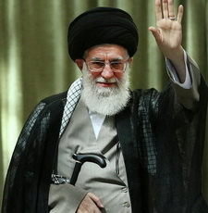İranın dini lideri Seyid Əli Xamneyi oktyabrın 21-də prezident Həsən Ruhaniyə məktub ünvanlayaraq 5+1 qrupu və Avropa İttifaqı ilə imzalanmış razılaşmaya xeyir-dua verib və hökumətə onu icra etməyi tapşırıb.
Novator.az xəbər verir ki, Xamneyi razılaşmalarda müəyyən çatışmazlıqların olduğunu da vurğulayıb və qeyd edib ki, ABŞ-la Avropa İttifaqı İrana sanksiyaları aradan qaldırmalıdır.
Tehranın atom enerjisi proqramı ilə bağlı illər ərzində aparılmış danışıqlar bu il iyulun 14-nə İranla 5+1 qrupu (ABŞ, Böyük Britaniya, Fransa, Rusiya, Çin və Almaniya), eləcə də Avropa İttifaqı arasında yekun razılaşma ilə başa çatıb. Həmin gün Beynəlxalq Atom Enerjisi Agentliyi ilə İran arasında saziş də bağlanıb.
Birgə razılaşma İranın üzərindən ABŞ, Avropa İttifaqı və BMT Təhlükəsizlik Şurasının tətbiq etdiyi iqtisadi sanksiyaları götürür. İran isə əvəzində nüvə obyektlərini beynəlxalq yoxlamalara tam açır. Oktyabrın 18-də razılaşma rəsmi qüvvəyə minib.

Tibbi-sosial ekspertiza və reabilitasiya xidməti sahəsində görülən işlərin yekunları müzakirə olunub
21.10.2015
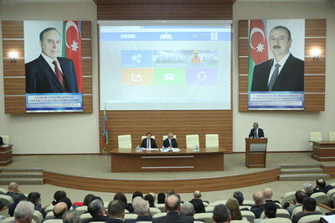
Oktyabrın 21-i Əmək və Əhalinin Sosial Müdafiəsi Nazirliyində bu ilin 9 ayında tibbi-sosial ekspertiza və reabilitasiya xidməti sahəsində görülmüş işlərin, bu sahədə islahatların yekunlarına və qarşıda duran vəzifələrə həsr olunmuş hesabat iclası keçirilib. Rəsmi məlumata görə, iclasda hesabat məruzəsi ilə çıxış edən Dövlət Tibbi-Sosial Ekspertiza və Reabilitasiya Xidmətinin rəisi İlqar Qurbanov tibbi-sosial ekspertiza və reabilitasiya xidmətində şəffaflığın təmin olunmasına, əlilliyi olan şəxslərin tibbi-sosial reabilitasiyasının məqsədyönlü təşkilinə ciddi nəzarət tədbirlərinin davam etdirildiyini bildirib: “Görülən tədbirlərin müsbət nəticəsi kimi 9 ayda ilkin əlillik təyin olunan şəxslərin sayı ötən ilin müvafiq dövrü ilə müqayisədə 3284 nəfər (13,9%), təkrar olaraq əlillik təyin edilən şəxslərin sayı isə 4440 nəfər (3,1%) azalıb. Təkrar əlillik müayinələri zamanı 2961 nəfərin hissəvi reabilitasiyası təmin olunub”.
Xidmət rəisi hesabat dövründə ilkin olaraq sağlamlıq imkanları məhdud hesab edilən 18 yaşadək uşaqların sayının da keçən ilin müvafiq dövrü ilə müqayisədə 26%, yəni 3 min nəfərə yaxın azaldığını qeyd edib.
Qurbanov 9 ayda bərpa-müalicə müəssisələrində 5 min nəfərə yaxın şəxsə bərpa-müalicə xidməti göstərildiyini diqqətə çatdırıb.
Xidmət rəisi hesabat dövründə tibbi-sosial ekspertiza və reabilitasiya xidmətinin elektron-informasiya sisteminin yaradılmasının diqqətdə saxlandığını, ilin ortalarından Tibbi-Sosial Ekspert Komissiyaları ilə aidiyyəti idarə, müəssisə və təşkilatlar arasında əlillik müayinəsi barədə məlumatların elektron mübadiləsinin təmin olunduğunu qeyd edib: “Prezidentin 14 sentyabr 2015-ci il fərmanı bu sahədə mühüm irəliləyişə imkan yaradır. Fərmanın icrası olaraq görülən işlər nazirliyin mərkəzləşdirilmiş informasiya sistemində mükəmməl proqram təminatlarına malik Tibbi-Sosial Ekspertiza və Reabilitasiya Alt Sisteminin yaradılmasına, tibbi-sosial ekspertiza xidmətinin elektron əsaslarla avtomatlaşdırılmış infrastrukturunun qurulmasına yönəlib. Yeni elektron sistem əlillik təyinatı prosesinin avtomatlaşdırılması nəticəsində bu sahədə məmur-vətəndaş təmaslarının minimallaşmasına və şəffaflığın təminatına şərait yaracaq.
Fərmanla birinci dərəcə əlilliyin və tibbi göstəriş olan xüsusi hallarda ikinci və üçüncü dərəcə əlilliyin müddətsiz təyin edilməsi, ikinci və üçüncü dərəcə əlilliyin təyinat müddətinin 5 ildən az olmayaraq artırılması üçün əlilliyin müəyyən olunması meyarlarında dəyişikliklər edilməsi də nəzərdə tutulub. Belə bir mühüm tədbir bir il ərzində əlillik müayinələrindən keçən şəxslərin sayının 7 dəfə azalmasına imkan verəcək”.
Tədbirdə görülən işlərin yekunları ətraflı müzakirə edilib. Qeyd olunan sahədə əldə edilən müsbət nəticələrlə yanaşı yol verilən nöqsan və çatışmazlıqlara da toxunulub, işlərində nöqsanlara yol verən vəzifəli şəxslər barəsində intizam tənbehi tədbirlərinin görülməsi üçün qərarlar qəbul edilib.

Mədət Quliyevə ali hərbi rütbə verildi
21.10.2015
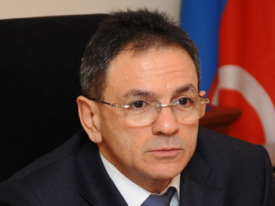Oktyabrın 21-də prezident İlham Əliyev milli təhlükəsizlik nazirinin birinci müavini Mədət Quliyevə general-leytenant ali hərbi rütbəsinin verilməsi haqqında sərəncam imzalayıb.
Mədət Quliyev oktyabrın 20-dən milli təhlükəsizlik nazirinin birinci müavinidir.
Buna qədər o, ədliyyə nazirinin müavini, Penitensiar Xidmətin rəisi olub. Həmin vəzifədə çalışarkən o, ədliyyə general-leytenantı rütbəsini almışdı.
Dövlət başçısının 21 oktyabr sərəncamı Mədət Quliyevin yeni vəzifəsinə uyğun olaraq hərbi rütbə ilə təmin edilməsi deməkdir.

Bakıda yeni küçə açılıb
21.10.2015
Oktyabrın 21-də prezident İlham Əliyev Bakıda Nəriman Nərimanovun heykəli, Hüseyn Cavid və Parlament prospektləri ətrafında yeni çəkilən yolların, bu ərazidə yenidən qurulan küçə və prospektlərin, yeni salınan parkların açılışında iştirak edib.
Bakı Şəhər İcra Hakimiyyətinin başçısı Hacıbala Abutalıbov prezidentə bildirib ki, paytaxtın Həsən Seyidbəyli, Nəriman Nərimanov, Mikayıl Müşfiq, İsmayıl bəy Qutqaşınlı, Mehdi Hüseyn, Kazım Kazımzadə, Məmməd Rahim küçələrində əsaslı təmir və yenidənqurma işləri aparılıb, yeni küçə — Qurban Xəlilov küçəsi və ərazidə yeni parklar salınıb.
Yeni salınan Qurban Xəlilov küçəsində uzunluğu 610 metr, eni 17 metr olmaqla ümumi sahəsi 10 min 370 kvadratmetr olan əraziyə asfalt beton örtüyü döşənib.
Prezident İlham Əliyev Qurban Xəlilov küçəsinin rəmzi açılışını bildirən lenti kəsib.
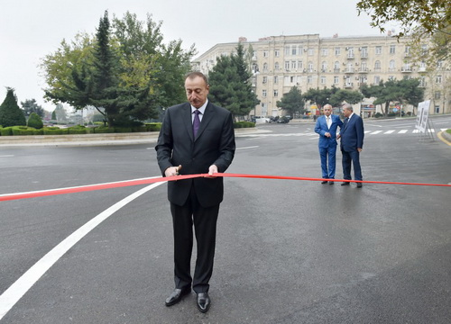
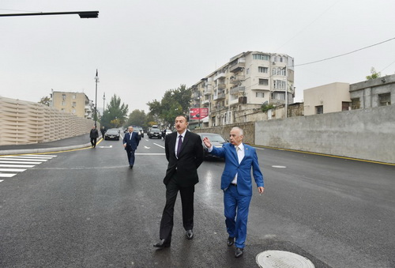
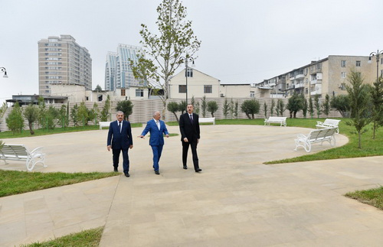

“Qısa müddətdə erməni tərəfinə güclü zərbə vurmuşuq”
21.10.2015
“Hazırda dünyada baş verən maliyyə böhranına baxmayaraq, Azərbaycan gələn il üçün hərbi xərclərini yenə də artırdı. Silahlı Qüvvələrin möhkəmləndirilməsi ali baş komandan, Azərbaycan dövləti və xalqı tərəfindən önəm verilən məsələlərdən ən əsasıdır”. Müdafiə naziri general-polkovnik Zakir Həsənov oktyabrın 21-də Hərbi Hava Qüvvələrinin aviabazasında yeni inşa edilən yaşayış binasının açılış mərasimində çıxış edərkən belə deyib.
Novator.az Müdafiə Nazirliyinin mətbuat xidmətinə istinadla xəbər verir ki, Zakir Həsənov torpaqlarımızın işğal altında saxlanması problemini ali baş komandanın rəhbərliyi ilə Silahlı Qüvvələrin həll edəcəyini vurğulayıb. Nazir deyib: “Əsas problemimiz torpaqlarımızın işğal altında qalmasıdır. Bu problem ali baş komandanın rəhbərliyi ilə Silahlı Qüvvələr tərəfindən həll olunacaq.
Qısa bir müddətdə erməni tərəfinə güclü zərbə vurmuşuq və qarşı tərəf panikadadır. Torpaqlarımızın azadlığı uğrunda düşmənə vurulacaq zərbədə əsas rolu o cümlədən Hərbi Hava Qüvvələri yerinə yetirəcək”.
Aviabazada yeni inşa edilən yaşayış binası 5 mərtəbəli, 50 mənzilli, 5 blokludur. Bina 3 otaqlı mənzillərdən ibarətdir. Burada su, qaz, elektrik, telefon, rəqəmsal televiziya xətləri çəkilib və mərkəzləşdirilmiş istilik sistemi quraşdırılıb. Müasir standartlara cavab verən tam təmirli mənzillər yataq, qonaq, mətbəx mebelləri və digər lazımi avadanlıqlarla təchiz olunub.
Müdafiə naziri bildirib ki, ilin sonuna kimi yalnız Bakı qarnizonunda 500-dən artıq yeni xidməti mənzillərin istifadəyə verilməsi planlaşdırılır. Hərbi Hava Qüvvələrinin digər aviabazalarında isə hazırda 3 yaşayış binasının tikintisi davam etdirilir. General-polkovnik Zakir Həsənovun verdiyi məlumata görə, 2015-ci ilin sonunadək 10-dək yeni hərbi hissə açılacaq.
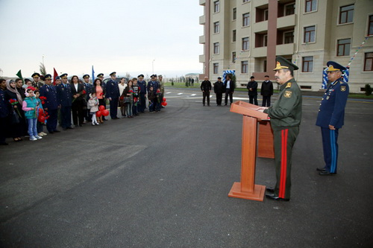
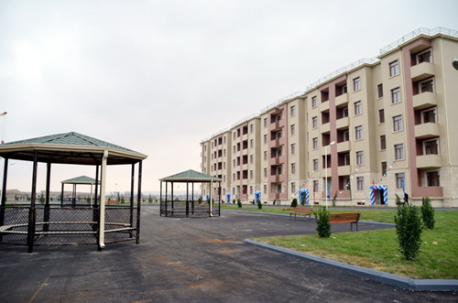

Tranzit Yükdaşımalar üzrə Koordinasiya Şurası yaradıldı
21.10.2015
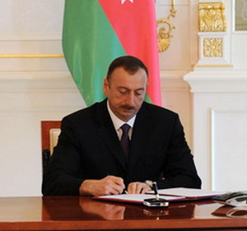Oktyabrın 21-də prezident İlham Əliyev Tranzit Yükdaşımalar üzrə Koordinasiya Şurasının yaradılması haqqında fərman imzalayıb.
Transparency.az-ın məlumatına görə, fərmanda bildirilir ki, şura ölkədə dəmir yolları, dəniz nəqliyyatı, dəniz limanları və dəniz terminalları vasitəsilə tranzit yüklərin daşınması sahəsində vahid, çevik və şəffaf tarif siyasətinin həyata keçirilməsi, sərhədkeçmə prosedurlarının və daşıma proseslərinin asanlaşdırılması, habelə bu sahədə fəaliyyət göstərən dövlət qurumları arasında əlaqələndirmə işlərinin təmin edilməsi məqsədilə yaradılır.
Dövlət başçısı fərmanında şuranın əsasnaməsini, tərkibini də təsdiq edib.
Fərmanda bu tapşırıqlar da yer alıb:
- Azərbaycan Respublikasının ərazisindən dəmir yolları, dəniz nəqliyyatı, dəniz limanları və dəniz terminalları vasitəsilə tranzit yüklərin daşınmasında “bir pəncərə” prinsipi tətbiq olunsun.
- Azərbaycan Respublikasının ərazisindən dəmir yolları, dəniz nəqliyyatı, dəniz limanları və dəniz terminalları vasitəsilə tranzit yüklərin daşınmasında “bir pəncərə” prinsipinin tətbiqi üzrə vahid dövlət orqanının səlahiyyətlərinin həyata keçirilməsi Azərbaycan Respublikasının Tranzit Yükdaşımalar üzrə Koordinasiya Şurasına həvalə edilsin.
Prezident İlham Əliyev fərmanda İqtisadiyyat və Sənaye Nazirliyinə bunları tapşırıb:
- dəmir yolları və dəniz nəqliyyatı ilə tranzit yükdaşıma xidmətlərinin, habelə tranzit yüklərlə bağlı liman qurğularının istismarı, yükaşırma və dəniz limanında göstərilən digər xidmətlərin tariflərinin və həmin tariflər üzrə güzəştlərin müəyyən edilməsi qaydasını iki ay müddətində hazırlayıb Azərbaycan Respublikasının prezidentinə təqdim etsin;
- Tranzit Yükdaşımalar üzrə Koordinasiya Şurası ilə birlikdə ölkənin dəmir yolları, dəniz nəqliyyatı, dəniz limanları və dəniz terminalları vasitəsilə tranzit yükdaşımalarla bağlı özündə yükdaşımaların vahid tariflərini, sərhədkeçmə prosedurlarını, yükdaşımalar üzrə daşıma qaydalarını və şərtlərini, o cümlədən müqavilələrin şərtlərini və bağlanma qaydasını, Azərbaycan Respublikasının dövlət sərhədindən keçmə zamanı inzibati prosedurlara dair elektron müraciətlərin qəbulu və yüklərin daşınması sahəsində müqavilələrin elektron üsullarla bağlanması imkanlarını, yüklərin izlənməsi və daşıma prosesləri ilə əlaqədar digər məsələləri əks etdirən elektron portalın yaradılmasını təmin etsin.
Fərmana əsasən, Tranzit Yükdaşımalar üzrə Koordinasiya Şurasının cari fəaliyyətinin təşkili Tarif (qiymət) Şurasının katibliyi tərəfindən həyata keçirilir.
Yeni şura ölkədə dəmir yolları, dəniz nəqliyyatı, dəniz limanları və dəniz terminalları vasitəsilə tranzit yüklərin daşınması sahəsində görülən işlər barədə dövlət başçısına ildə iki dəfə məlumat verməlidir.

Şahin Mustafayev sədr oldu (Koordinasiya Şurasının əsasnaməsi və tərkibi)
22.10.2015
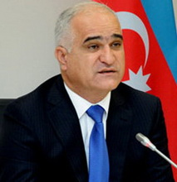Prezident İlham Əliyevin 21 oktyabr fərmanı ilə yaradılmış Tranzit Yükdaşımalar üzrə Koordinasiya Şurasının əsasnaməsi və tərkibi açıqlanıb. Transparency.az bildirir ki, əsasnaməyə görə, Koordinasiya Şurası tranzit yüklərin ölkə ərazisindən keçən nəqliyyat dəhlizlərinə cəlb olunmasını və daşınmasını təmin etmək məqsədi ilə yaradılmış kollegial icra hakimiyyəti orqanıdır.
Koordinasiya Şurası dəmir yolları və dəniz nəqliyyatı ilə tranzit yükdaşıma, tranzit yüklərlə bağlı liman və nəqliyyat-ekspedisiya xidmətləri göstərilməsinə görə tariflərin dövlət tənzimlənməsini həyata keçirir, bu sahədə daşıma prosesinin bütün iştirakçılarının, o cümlədən sərhədkeçmə prosedurlarını həyata keçirən dövlət orqanlarının fəaliyyətinin əlaqələndirilməsini təmin edir (ƏSASNAMƏ).
İqtisadiyyat və sənaye naziri Şahin Mustafayevin sədrlik etdiyi Koordinasiya Şurasının üzvləri bunlardır:
Aydın Əliyev — Dövlət Gömrük Komitəsinin sədri
Elçin Quliyev — Dövlət Sərhəd Xidmətinin rəisi
Qüdrət Qurbanov — Dövlət Dəniz Administrasiyasının rəisi
Musa Pənahov — nəqliyyat nazirinin müavini
Toğrul Musayev — ədliyyə nazirinin müavini
Xələf Xələfov — xarici işlər nazirinin müavini
Cavid Qurbanov — “Azərbaycan Dəmir Yolları” Qapalı Səhmdar Cəmiyyətinin sədri
Rauf Vəliyev — “Azərbaycan Xəzər Dəniz Gəmiçiliyi” Qapalı Səhmdar Cəmiyyətinin sədri
Elşad Nəsirov — Dövlət Neft Şirkətinin vitse-prezidenti
Taleh Ziyadov — “Bakı Beynəlxalq Dəniz Ticarət Limanı” Qapalı Səhmdar Cəmiyyətinin baş direktoru.

Rusiyada dövlət qulluqçularının pensiya yaşı artır
22.10.2015
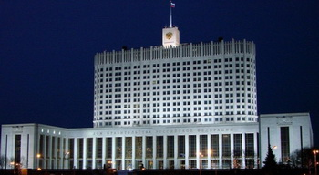
Rusiya hökumətinin qanunvericilik komissiyası dövlət qulluqçularının pensiya yaşını qaldıran layihəni təsdiqləyib. Novator.az xəbər verir ki, oktyabrın 22-də Nazirlər Kabinetinin açıqladığı layihədə dövlət qulluqçularının pensiya yaşını tədricən 60-dan 65-ə çatdırmaq müddəası yer alır.
Layihəyə əsasən, xidmət illərinə görə təqaüdə çıxmaq qaydası da dəyişdirilir. Hazırda 15 il xidmət edən dövlət qulluqçusunun pensiyaya çıxmaq hüququ var, indi müddət 20 ilə qaldırılır.
Dövlət qulluğu səlahiyyətlərinin icrasına görə 75% yüksək pensiya almaq qaydasında da yenilik tətbiq olunur. Bunun üçün tələb olunan 3 il xidmət müddəti 10 ilə yüksəldilir.
Dövlət qulluğunda çalışmanın son həddi 60 yaşdan 65 yaşa altı aydan bir artırılacaq.

İKT sektorunun gəlirləri 9,6 faiz artıb
22.10.2015
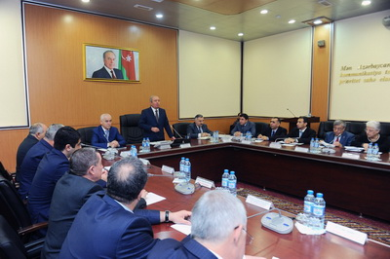
Bu ilin 9 ayında informasiya-kommunikasiya texnologiyaları (İKT) sektorunun gəlirləri ötən ilin müvafiq dövrü ilə müqayisədə 9,6 faiz artaraq 1280,9 milyon manata çatıb. Sektorun ümumi daxili məhsulda payı 2,1 faiz, qeyri-neft sektorunda isə 3 faiz olub. Rabitə və Yüksək Texnologiyalar Nazirliyində (RYTN) 2015-ci ilin doqquz ayının yekunlarına dair kollegiya iclasında belə məlumat verilib.
İclasda olunub ki, sektorda əldə olunan gəlirlərin 81,1 faizi özəl sektorun payına düşüb. Telekommunikasiya sektorunda isə əldə olunan gəlirlərin 60,1 faizi mobil operatorların payına düşüb. Bu dövrdə İKT sektoruna 209,8 milyon manat, o cümlədən RYTN-in tabeli müəssisələrindən 61,2 milyon manat investisiya yatırılıb. Sahə üzrə ötən ilin 9 ayı ilə müqayisədə investisiyanın həcmi 2,2 dəfə çoxdur.
Xəbəri AZӘRTAC yayıb.

Kəndi dirçəldən aqropark
22.10.2015
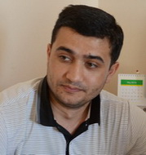
Bəkir Nərimanoğlu
Aqropark kənd təsərrüfatı məhsulunun intensiv istehsalı, daşınması, saxlanması və satışının təşkilində mühüm rol oynayır. Kənd təsərrüfatı məhsulu tez xarab olduğundan realizasiya prosesi sürətli olmalıdır. Lakin əksər hallarda məhsulu vaxtında satmaq mümkün olmur və o, yararsız vəziyyətə düşərək zərər gətirir. Bu, fermerlərin maddi itkisi ilə yanaşı bazarda məhsul qıtlığına gətirir. Daxili istehsal tələbatı ödəməyəndə idxal məhsullarına üstünlük verilir, xarici məhsulların çoxu isə geni dəyişdirilmiş məhsullardır. Bu baxımdan istehsal, emal və logistika xidmətlərini vahid ərazidə cəmləşdirən aqroparkların yaradılması zəruridir.
Aqroparklar müxtəlif sahəvi strukturları özündə birləşdirir. Bura kənd təsərrüfatı maşınqayırması, kimya, tikinti, bitkiçilik, heyvandarlıq, yeyinti, nəqliyyat, ticarət qurumları aiddir. Başqa sözlə, aqropark dedikdə qarşılıqlı əlaqədə olan kənd təsərrüfatı və sənaye müəssisələrinin birlikdə fəaliyyəti nəzərdə tutulur.
Dünyada aqrar-sənaye komplekslərinin bir neçə modeli var. İlk dəfə Avropa Birliyi ölkələrində formalaşan kooperativlər sürətlə inkişaf edərək bazarın 50 faizindən çoxuna sahib olub. Bu model birgə işləmə prinsipi ilə fəaliyyət göstərir.
İkinci model müqaviləyə əsaslanan kənd təsərrüfatı istehsalı modelidir. Transmilli şirkətlər modeli hesab olunan bu modelə əsasən, istehsalçı ilə alıcı məhsulların istehsal həcmi və müddəti, məkan və qiyməti ilə bağlı məlumatları əhatə edən müqavilə bağlayır. Bu model ilk dəfə Yaponiya və ABŞ-da şəkər çuğunduru, şaftalı məhsullarının istehsalında tətbiq olunub, sonra başqa məhsullara da tətbiq olunub. Müqaviləyə əsaslanan kənd təsərrüfatı modeli daha çox ABŞ-da tətbiq olunur, meyvə-tərəvəz və broyler istehsalının 80-90%-ni əhatə edir. Avropada da bu model geniş yayılıb.
Lisenziyalı anbar modelində kəndlilər istehsal etdikləri məhsulları xüsusi rejimli anbarlarda saxlayır, bunun müqabilində mədaxil qəbzləri əldə edirlər. Həmin mədaxil qəbzləri vasitəsilə fermerlərin maliyyə təşkilatlarından kredit cəlb etmək imkanı var. Lisenziyalı anbar mexanizmi pambıq, zeytun və zeytun yağı, günəbaxan yağı, fındıq və sair məhsullar üzrə ixtisaslaşdırılıb. Bu modeldə fermerlər bir sıra xidmətdən ödənişsiz yararlanır. Nümunə olaraq laboratoriya xidmətini göstərmək olar. Məhsulların bazara sürətlə çıxışı üçün elektron informasiya xidməti də fəaliyyət göstərir.
Azərbaycanda aqroparklar prezidentin ötən il aprelin 16-da imzaladığı “Aqrar sahədə idarəetmənin təkmilləşdirilməsi və institusional islahatların sürətləndirilməsi ilə bağlı tədbirlər haqqında” fərmanına əsasən yaradılıb (Fərman). İlk aqroparkın təməli ötən il noyabrın 15-i Şəmkirdə qoyulub. “Şəmkir Aqropark” üçün 543 hektar ərazi ayrılıb. Aqroparkda müasir istixana kompleksi, şitillik, tinglik və intensiv bağçılıq təsərrüfatları, meyvə və tərəvəz emalı zavodları, tara istehsalı fabriki, logistika və aqroservis mərkəzi, soyuducu anbar, satış mərkəzləri, avtopark, elmi araşdırma və innovasiyalar mərkəzi, otel və müxtəlif infrastruktur müəssisələrinin inşa olunması nəzərdə tutulur.
Xızı rayonunda və Yalama qəsəbəsində də aqroparkın yaradılmasına başlanıb.
İqtisadi və Sosial İnkişaf Mərkəzinin Qeyri-Hökumət Təşkilatlarına Dövlət Dəstəyi Şurasının maliyyə dəstəyi ilə apardığı “Biznesin inkişafı və davamlı fəaliyyət üçün effektiv təcrübənin təşviq edilməsi (yayılması), innovativ texnologiyaların tətbiqi sahəsində fermerlərin maarifləndirilməsi və bilgilərinin artırılması” layihəsinə aid tədqiqatda deyilir ki, aqroparkların yaradılması məhsul bolluğuna səbəb olacaq, xaricə məhsul ixracını artıracaq. Adətən qış aylarında paytaxt bazarlarında xaricdən gətirilən məhsullar çox baha satılır. Çoxu geni dəyişdirilmiş məhsullardır. Aqroparklardakı anbarlarda saxlanan məhsullar isə nisbətən ucuz olacaq. Bu yeniliyin tətbiqi bölgələrdə yeni iş yerlərinin açılmasına, kənd camaatının məşğulluq səviyyəsinin artırılmasına da təkan verəcək.
İqtisadçı ekspert Vüqar Bayramov bildirir ki, aqroparklar aqrar, emaledici biznes və təhsil müəssisələrinin birgə klaster formasında fəaliyyətini nəzərdə tutur: “Aqroparklar üçün ən əlverişli bölgələr Gəncə və Gəncə ətrafı, Lənkəran, Xızı və Xaçmaz rayonları hesab edilir. Ölkənin digər bölgələrində də aqroparkların yaradılması üçün əlverişli şərait var”.

Dövlət Sosial Təminat Xidməti 9 aylıq hesabat verdi
22.10.2015
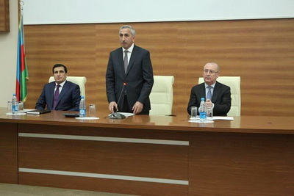
Oktyabrın 22-si Əmək və Əhalinin Sosial Müdafiəsi Nazirliyində Dövlət Sosial Təminat Xidmətinin bu ilin 9 ayında gördüyü işlərə həsr olunmuş hesabat iclası keçirib. Transparency.az-a verilən məlumata görə, hesabat məruzəsi ilə çıxış edən Dövlət Sosial Təminat Xidmətinin rəisi Çingiz Əliyev deyib ki, şəffaflığın və ünvanlılığın təmin olunmasına ciddi nəzarət nəticəsində dövlət sosial yardımı alan ailələrin sayı 9 ayda 16,7 faiz azalıb, hazırda 498410 nəfər ailə üzvünü əhatə edən 114050 ailəyə hər ay orta hesabla 153 manat ünvanlı sosial yardım ödənir.
Xidmət rəisi bildirib ki, prezidentin 20 iyun 2014-cü il sərəncamına uyğun olaraq müharibə əlilləri və şəhid ailələrinin mənzillə təminatı işləri uğurla yerinə yetirilir: “Bu ilin ötən dövründə 150-dən çox müharibə əlili və şəhid ailəsi yeni mənzillə təmin olunub. Müharibə əlilləri və onlara bərabər tutulanların minik avtomobilləri ilə təminatında da mühüm addımlar atılır. Ümumilikdə indiyədək dövlət büdcəsi hesabına minik avtomobili ilə təmin olunan 5650 nəfər imtiyazlı şəxsin 32,4%-nə, yəni 1833 nəfərinə maşın keçən il və cari ilin ötən dövründə təqdim edilib”.
Çingiz Əliyev cari ilin 9 ayı ərzində ölkə əhalisinin 4,4 faizinin, yəni 427284 nəfərin aylıq və sosial müavinətlə təmin olunduğunu, onlardan 344070 nəfərinə (80,5%) aylıq, 83214 nəfərinə (19,5) isə birdəfəlik sosial müavinət ödəndiyini bildirib: “Qeyd olunan dövrdə ölkədə 53962 nəfərə Azərbaycan prezidentinin aylıq təqaüdləri verilib. Ümumilikdə hesabat dövründə ötən ilin müvafiq dövrü ilə müqayisədə aylıq və birdəfəlik sosial müavinət alanların sayı 6039 nəfər (1,4%), prezidentin aylıq təqaüdləri ilə təmin olunanların sayı isə 3066 nəfər (6%) artıb. 9 ayda sosial müavinət və təqaüdlərin, kompensasiyaların ödənməsinə ötən ilin müvafiq dövrü ilə müqayisədə 8,8 milyon manat və ya 4% çox vəsait yönəldilib”.
Xidmət rəisi bildirib ki, cari ilin yanvar-sentyabr aylarında sosial müdafiəyə daha çox ehtiyacı olan 400 nəfər əlilliyi olan şəxsə sosial-məişət problemlərinin həllinə köməklik məqsədilə birdəfəlik maddi yardımlar verilib, bu da ötən ilin müvafiq dövrü ilə müqayisədə 63 nəfər və ya 18,7 % çoxdur: “Hesabat dövründə 14 nəfər əlilliyi olan şəxsin ölkə daxilində müalicəsinə, 39 nəfər əlilliyi olan şəxsin xaricdə müalicəyə göndərilməsinə birdəfəlik maddi yardım formasında köməklik göstərilib. 112 nəfər 20 Yanvar şəhidinin ailəsinə, 316 nəfər 20 Yanvar əlilinə, Çernobıl qəzasının nəticələrinin aradan qaldırılmasında iştirak edərkən əlil olmuş 486 nəfər şəxsə, sağlamlıq imkanları məhdud iki və daha artıq məktəbli üzvü olan 1492 ailədəki 3117 uşağa görə həmin ailələrə birdəfəlik maddi yardım ödənib. Ümumilikdə bu dövrdə 4484 nəfərə yaxın əlilliyi olan şəxs və şəhid ailəsi birdəfəlik maddi yardımla təmin edilib”.
Çingiz Əliyev hazırda Dövlət Sosial Təminat Xidmətinin tabeliyindəki sosial xidmət müəssisələrində 1072 nəfərin tam dövlət təminatında yaşadığını, 12424 nəfər tənha ahıl və əlil şəxsin evlərində səyyar formada sosial xidmətlə təmin edildiyini bildirib.

Nazirliyin keçirdiyi yarmarkada 650 kilodan çox saxta bal aşkar olunub
22.10.2015
Oktyabrın 10-dan Bakının Nizami küçəsində (köhnə dəyirmanın yaxınlığında) arıçılıq məhsullarının sərgi-satış yarmarkasını keçirən Kənd Təsərrüfatı Nazirliyi yeni məlumat yayıb. Qeyd olunur ki, yarmarkanın keçirildiyi müddətdə şəffaflığın, təhlükəsizliyin təmin olunması məqsədi ilə satış salonunda və bal saxlanan anbarda müşahidə kameraları quraşdırılıb: “Eləcə də arıçılıq məhsullarının sərgi-satış yarmarkasının mütəşəkkil keçirilməsi üçün mütəxəssislərdən ibarət işçi qrupu yaradılıb və yarmarkanın gedişinə daim nəzarət edilir.
Oktyabrın 21-də işçi qrupu salonda satılan arıçılıq məhsullarına nəzarət edərkən laboratoriya müayinəsindən keçməyən, mənşəyi məlum olmayan, anbara təhvil verilməyən və qeydiyyata alınmayan hər biri 50 kiloqramdan artıq 13 ədəd balla dolu bidonun yarmarkaya keçirilməsi faktı aşkar edib. 7 arıçıya aid bidonlar aktlaşdırılaraq dərhal sərgi-satış yarmarkasından çıxarılıb və həmin arıçılar yarmarkadan kənarlaşdırılıb”.

Ermənistanda ilk dəfə ömürlük məhbus azadlığa buraxılıb
22.10.2015
Ermənistanda ilk dəfə ömürlük məhbus azadlığa çıxıb. Paytaxt Yerevanda icma məhkəməsi ömürlük məhbus Soqomon Köçəryanı xəstəliklə bağlı vəsatətə əsaslanaraq həbsdən buraxıb.
Transparency.az bildirir ki, 1995-ci ildə İran vətəndaşı olan azərbaycanlını qətlə yetirdiyi üçün ölüm hökmünə məhkum olunmuş Köçəryanın cəzası sonradan ömürlük həbsə dəyişdirilib.
Qarabağdakı işğalçı müharibənin iştirakçısı olmuş Köçəryanın ağır ürək xəstəliyindən əziyyət çəkdiyi, 20 ildə həm həyat yoldaşını, həm də qızını itirdiyi vurğulanır.

Çin Kommunist Partiyası məmurlara yeni qadağalar qoydu
22.10.2015
Çin Kommunist Partiyasının Davranış Kodeksinə əlavələr edilib.
Təkpartiyalı sistemin hökm sürdüyü Çin Xalq Respublikasını Kommunist Partiyası idarə edir. Partiyanın 88 milyon nəfər üzvü var. Çin rəhbərləri, irili-xırdalı bütün məmurlar Kommunist Partiyasının üzvüdürlər.
Novator.az xəbər verir ki, Çin Kommunist Partiyasının Davranış Kodeksinə edilən əlavələr əsasən məmurlar üçün nəzərdə tutulub. Rəsmən bəyan edilib ki, kodeksə əlavələrdə əsas məqsəd bir sıra dövlət qulluqçularını korrupsiyadan çəkindirmək və onların mənəvi keyfiyyətlərinin artmasına yardım göstərməkdir.
Çin Kommunist Partiyasının bütün üzvlərinə, xüsusilə məmurlara şamil edilən yeni qaydalara görə, partiya üzviləri ictimai maraqları üstün tutmalı, fədakarcasına zəhmətə qatlaşmalı, əxlaqlı olmalı, qeyri-adilikdən uzaq durmalıdır.
Yeni qaydalar partiya üzvlərinə ləziz yeməklər yeməyi, qolf oynamağı, arvadlarına xəyanət etməyi, sevgili saxlamağı qadağan edir.
Kodeksə edilən əlavələrdə partiya daxilində təfriqə salmağı, vəzifədən sui-istifadə etməyi, işin keyfiyyətinə xələl gətirən məlumatı gizlətməyi yasaqlayan məqamlar da var.

Sərkisyan Avrasiya İqtisadi Komissiyasına 4 il sədrlik edəcək
22.10.2015
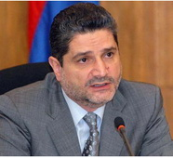Ermənistan Avrasiya İqtisadi Komissiyasına 4 il sədrlik edəcək. Transparency.az xəbər verir ki, xarici işlər nazirinin müavini Şavarş Köçəryan oktyabrın 22-də jurnalistlərə belə deyib.
Avrasiya İqtisadi Komissiyası Avrasiya İqtisadi İttifaqının icra orqanıdır. 2014-cü ildə yaradılmış Avrasiya İqtisadi İttifaqına Rusiya, Qazaxıstan, Belarus, Ermənistan və Qırğızıstan daxildir. Avrasiya Ali İqtisadi Şurasının oktyabrın 16-da Qazaxıstanın Burabay qəsəbəsində keçirilin iclasında (iclasa prezidentlər Nursultan Nazarbayev, Serj Sərkisyan, Aleksandr Lukaşenko, Almazbek Atambayev, Vladimir Putin qatılıb) Avrasiya İqtisadi Komissiyası ilə bağlı qərarlar verilib. Komissiyanın kollegiyasına hər üzv ölkədən iki nəfər daxil edilib. Kollegiyanın sədri postu Ermənistan təmsilçisi Tiqran Sərkisyana həvalə olunub. O, səlahiyyətlərinin icrasına gələn il fevralın 1-dən başlayacaq.
Tiqran Sərkisyan ölkəsinin ABŞ-da səfiridir. 55 yaşlı Tiqran Sərkisyan 2008-2014-cü illərdə Ermənistanın baş naziri olub.

Müdafiə Sənayesi Nazirliyinin səyyar kollegiya keçirilib
22.10.2015
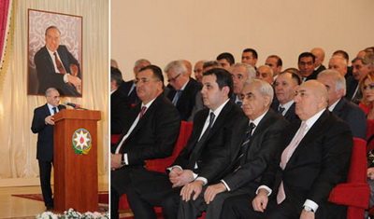
Müdafiə Sənayesi Nazirliyinin tabeli müəssisələrində 2015-ci ilin doqquz ayının yekunlarına həsr edilmiş səyyar kollegiya keçirilib. Mdi.gov.az-ın 22 oktyabr məlumatına görə, nazir Yavər Camalovun sədrliyi ilə keçirilən iclasda birlik və müəssisələrin istehsal, maliyyə-təsərrüfat fəaliyyətlərinin yekunları və qarşıda duran məsələlər müzakirə edilib.
Yavər Camalov qeyd edib ki, təmas xəttində tam üstünlüyü əldə edən və düşmənə sarsıdıcı zərbələr vuran Azərbaycan ordusunun təminatını daha da gücləndirmək məqsədilə müəssisələrdə silah, sursat və hərbi vasitələrin istehsalının genişləndirilməsi və keyfiyyətinin daha da yaxşılaşdırılması istiqamətində tədbirlər həyata keçirilir.
Nazirin sözlərinə görə, Müdafiə Sənayesi Nazirliyi cari ilin doqquz ayında uğurlu nəticələr əldə edib: “Hesabat dövründə nazirliyin müəssisələrində 2015-ci il üçün nəzərdə tutulan tədbirlərin icrası davam etdirilib, güc strukturlarının sifarişləri əsasında müdafiə təyinatlı məmulatlar istehsal olunaraq sifarişçilərə təhvil verilib. Eləcə də mülki məmulatların istehsalı genişləndirilib, bu sahə üzrə proqnoza 102,5 faiz əməl edilib. Cari ildə istehsal olunan məmulatların 86 faizi müdafiə və xüsusi təyinatlı, 14 faizi isə mülki məmulatlardır”.

63 sahibkara 4,5 milyon manat güzəştli kredit verildi
22.10.2015
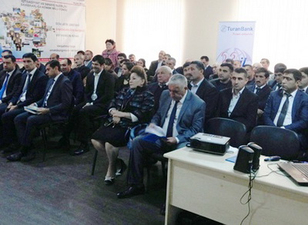
İqtisadiyyat və Sənaye Nazirliyinin Sahibkarlığa Kömək Milli Fondu oktyabrın 22-də Tovuz rayonunun Qovlar şəhərində işgüzar forum keçirib. Forumda Tovuz və ətraf rayonlardan olan 63 sahibkara 4,5 milyon manat güzəştli kredit verilib. Kreditlər əsasən taxılçılıq, heyvandarlıq, arıçılıq, üzümçülük, bağçılıq, tərəvəzçilik, süfrə suları və meyvə şirələri, tamet istehsalı sahələrinin inkişafına yönəldiləcək.
Economy.gov.az-ın məlumatına görə, 80-ə yaxın sahibkarın iştirak etdiyi forumda danışan Sahibkarlığa Kömək Milli Fondunun icraçı direktoru Şirzad Abdullayev qeyd edib ki, 2015-ci ilin ötən dövrü ərzində 4500-ə yaxın sahibkar 170,4 milyon manat güzəştli kredit alıb: “Bu kreditlərdən istifadə etməklə investisiya layihələrinin reallaşdırılması 10500-ə yaxın yeni iş yerinin yaradılmasına imkan yaradır. Ümumilikdə indiyədək Gəncə-Qazax iqtisadi rayonunda fəaliyyət göstərən sahibkarlıq subyektlərinin investisiya layihələrinin maliyyələşdirilməsinə 210,3 milyon manatdan çox güzəştli kredit ayrılıb”.

Nazirlər Kabineti bələdiyyə qulluğuna müsabiqə qaydasını təsdiqləyib
22.10.2015
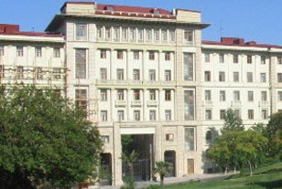Nazirlər Kabineti “Bələdiyyə qulluğuna müsabiqənin elan edilməsi, sənədlərin qəbulu, müsabiqənin keçirilməsi və nəticələrinin qiymətləndirilməsi qaydası”nı (QAYDA) təsdiqləyib. Transparency.az xəbər verir ki, qaydaya əsasən, müsabiqə hər bir namizədin bilik səviyyəsinin, peşə hazırlığının, ümumi dünyagörüşünün, bələdiyyə icra aparatının struktur bölmələrində müvafiq vəzifələrə yararlı olmasının müəyyən edilməsi məqsədi ilə aşkarlıq şəraitində şəffaf üsullarla keçirilir.
On altı yaşına çatmış, irqindən, milliyyətindən, dinindən, dilindən, cinsindən, sosial mənşəyindən, əmlak vəziyyətindən, yaşayış yerindən, əqidəsindən, ictimai və digər birliklərə mənsubiyyətindən asılı olmayaraq müvafiq vəzifənin tələblərinə uyğun peşə hazırlığına malik olan və dövlət dilini sərbəst bilən, habelə bələdiyyə qulluğuna qəbul edilmək üçün qanunvericiliklə müəyyən olunmuş şərtlərə cavab verən Azərbaycan Respublikasının vətəndaşları bələdiyyə qulluğuna qəbul edilmək üçün müsabiqəyə buraxılırlar.
Bələdiyyə orqanlarında vakant vəzifələr üzrə bələdiyyə qulluğuna qəbul üçün bələdiyyənin müsabiqə komissiyası müsabiqə elan edir. Bələdiyyə orqanlarına qulluğa qəbul olunmaq üçün müsabiqədə iştirak etmək istəyən şəxs sənədlərini müsabiqə elan edilən gündən etibarən 30 gün müddətində bələdiyyənin icra aparatına təqdim etməlidir.
Sənədlərin qəbulu başa çatdıqdan sonra 30 gün müddətində müsabiqə komissiyası tərəfindən müsabiqə keçirilir. Bələdiyyə qulluğuna qəbulun müsabiqə əsasında keçirilməsi üçün 5 nəfər bələdiyyə üzvü və qulluqçusundan ibarət müsabiqə komissiyası yaradılır. Müsabiqə komissiyasının üzvü namizədlərdən hər hansı biri ilə yaxın qohumluq, şəxsi yaxınlıq, asılılıq münasibətində olduqda və yaxud obyektiv qiymətləndirməyə mənfi təsir edə bilən hallar mövcud olduqda özü-özünə etiraz etməlidir. Eyni qaydada namizəd belə əsaslar olduqda müsabiqə başlamazdan əvvəl müsabiqə komissiyasının hər hansı üzvünə (üzvlərinə) etiraz edə bilər.
Müsabiqə namizədlərə sualların, tapşırıqların verilməsi və namizədlərin həmin sualları cavablandırması, tapşırıqları həll etməsi və müsahibənin keçirilməsi yolu ilə həyata keçirilir. Suallar konkret, aydın olmaqla namizədin nəzəri biliklərinin, tapşırıqlar isə onların həlli üçün qısa zaman tələb olunmaqla praktiki vərdişlərinin, bacarığının müəyyən edilməsi üçün verilir.
Müsahibə hər bir namizədlə fərdi qaydada həyata keçirilir və ən azı 15 dəqiqə aparılır.
Müsabiqə zamanı namizədin sual və tapşırıqları yerinə yetirməsi və müsahibə zamanı suallara verdiyi cavablar müsabiqə komissiyasının üzvləri tərəfindən ballarla qiymətləndirilir. Namizədlərin balları eyni olduqda müvafiq ixtisas üzrə əmək stajı daha çox olan şəxslərə, şəhid ailələrinə, əlillərə, öhdəsində 16 yaşadək iki və daha çox uşağı olanlara və vakant vəzifənin tələblərinə uyğun elmi dərəcəsi və ya elmi adı olanlara üstünlük verilir.

1000 seçki məntəqəsini kameralar izləyəcək
23.10.2015
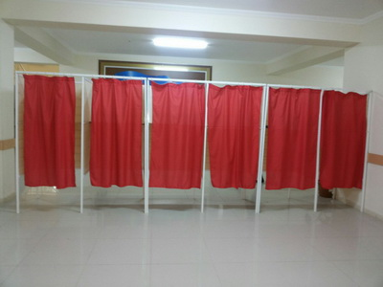
Mərkəzi Seçki Komissiyası noyabrın 1-nə təyin edilmiş parlament seçkisi ilə bağlı yeni qərar çıxarıb. Transparency.az xəbər verir ki, oktyabrın 23-dən qüvvəyə minən qərara əsasən, 119 seçki dairəsi üzrə 1000 seçki məntəqəsində veb-kameralar quraşdırılmalı, bu zaman işğal edilmiş ərazilər istisna olmaqla ölkə ərazisinin tam əhatə olunması prinsipi əsas götürülməlidir. Veb-kameralar quraşdırılmış seçki məntəqələrinin siyahısı səsvermə gününə 5 gün qalmışdan gec olmayaraq dərc edilməlidir.
Mərkəzi Seçki Komissiyası 2008-ci ildən başlayaraq İnformasiya Mərkəzinin sisteminə qoşulmaqla seçki məntəqələrinin 500-ündə (təqribən 10 faizində), sonradan isə 1000-ində (təqribən 20 faizində) veb-kameralar tətbiq edir.
Parlament seçkisi noyabrın 1-də 125 dairə üzrə keçiriləcək. Deputatlığa namizədlərin sayı 760 nəfərdən çoxdur. Seçki yarışına 24 siyasi partiya (Yeni Azərbaycan Partiyası, Milli İstiqlal Partiyası, Vətəndaş Həmrəyliyi Partiyası, Müsavat Partiyası, Ümid Partiyası, Sosial Demokrat Partiyası, Xalq Partiyası, Ədalət Partiyası, Böyük Quruluş Partiyası, Demokratik İslahatlar Siyasi Partiyası, Bütöv Azərbaycan Xalq Cəbhəsi Partiyası, Klassik Xalq Cəbhəsi Partiyası, Vətəndaş və İnkişaf Partiyası, Milli Dirçəliş Hərəkatı Partiyası və s.) qatılıb.
1 noyabr seçkisi üçün 5 milyon 344 mindən çox bülleten çap olunub.

10 min dollardan baha olmayan mallar gömrük ödənişindən azad edildi
23.10.2015
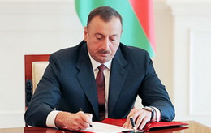Prezident İlham Əliyev Azərbaycanın gömrük-buraxılış məntəqələrində gömrük-keçid qaydalarının sadələşdirilməsinə fərman verib. Oktyabrın 22-də imzalanan fərmana görə, fiziki şəxslərin Azərbaycanın gömrük ərazisinə gətirdiyi və istehsal, yaxud kommersiya məqsədləri üçün nəzərdə tutulmayan ümumi gömrük dəyəri 10 min ABŞ dolları ekvivalenti məbləğindən (müşayiət edilən hər bir yetkinlik yaşına çatmamış fiziki şəxsə görə əlavə 2 min ABŞ dolları ekvivalenti məbləğindən) artıq olmayan mallar (aksizli mallar, avtonəqliyyat vasitələri və səfər zamanı fiziki şəxsin zəruri ehtiyaclarının ödənilməsi üçün nəzərdə tutulan əşyalar istisna olmaqla) gömrük ödənişi ödənilmədən gömrük sərhədindən keçirilir.
İlham Əliyev Dövlət Gömrük Komitəsinə gətirilməsi və aparılması qadağan edilən və məhdudlaşdırılan əşyaların siyahısının dövlət sərhədinin buraxılış məntəqələrində hər kəsin yaxşı görə biləcəyi lövhələrdə yerləşdirildiyinə dair məlumatı bir ay müddətində təqdim etməyi tapşırıb.

Avtomobilə texniki xidmət göstərən qurumlara dair yeni tələblər təsdiqləndi
23.10.2015
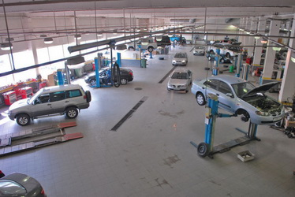Standartlaşdırma, Metrologiya və Patent üzrə Dövlət Komitəsi “Avtomobil nəqliyyatı vasitələrinə texniki xidmət göstərən texniki-təmir stansiyaları və sahələri“ standartını təsdiq edib. Standart Azərbaycan Respublikasının ərazisində avtomobil nəqliyyat vasitələri və onların hissələri ilə əlaqədar texniki xidmətə (texniki qulluğu və təmiri) dair ümumi tələbləri və texniki xidmət qaydalarını müəyyən edir.
Transparency.az xəbər verir ki, standarta əsasən, nəqliyyat vasitələrinə xidmət zamanı əməyin mühafizəsi sahəsindəki qanunvericilik tələblərinə əməl olunmalıdır. Xidmət göstərilən zaman “Ölçmələrin vəhdətinin təmin edilməsi haqqında” qanunun tələblərinə uyğun olaraq tipi təsdiq olunmuş və kalibrləmədən keçmiş ölçmə vasitələrindən yararlanmalıdır. Nəqliyyat vasitələrinə texniki xidməti həyata keçirən personal müvafiq sahədə ixtisaslaşmaya malik olmalı və ixtisaslaşma təlim və ya təhsil haqqında sənədlərlə təsdiqlənməlidir.
Həmçinin xidmət zamanı istifadə olunan komponentlər və texniki mayelər, aidiyyəti texniki normativ hüquqi aktların və nəqliyyat vasitələri istehsalçısının texniki sənədlərinin tələblərinə uyğun gəlməlidir. Avtoservisdə müəyyən edilmiş qaydada tikilmiş, möhürlənmiş və istehlakçının tələbi ilə ona təqdim edilən rəy və təkliflər kitabı olmalıdır. Sifariş qəbul edilən, rəsmiləşdirilən otaqda sifarişlərin qeydiyyat jurnalı, göstərilən xidmətlər üçün təyin edilən qiymətlər, ehtiyat hissələrinin və materialların qiymətləri, həmçinin yaxşı görünən yerdə stend üzərində avtoservis təşkilatının iş rejimi, göstərilən texniki xidmətlərin siyahısı, sifarişlərin yerinə yetirilməsi müddətləri və s. məlumatlar yer almalıdır.
Standarta əsasən, avtoservisin sifarişçi və ya onun nümayəndəsi ilə birbaşa ünsiyyətdə olan hər bir işçisi üzərində avtoservis təşkilatının adının, həmçinin bu işçinin soyadı və adı qeyd olunduğu yaxa kartı gəzdirməlidir. Nəqliyyat vasitəsi avtoservisdə qalmaqla təmirə verildikdə avtoservis müqavilə ilə yanaşı təhvil-təslim aktı tərtib etməlidir. Nəqliyyat vasitəsi istehlakçıya və ya onun nümayəndəsinə göstərilən texniki xidmətin haqqı tam ödənildikdən sonra təhvil-təslim aktının və müqavilənin surəti, istehlakçının şəxsiyyətini təsdiq edən sənəd təqdim edildikdə, istehlakçının nümayəndəsinə isə etibarnamə təqdim edildikdə verilməlidir.
Sifarişçinin yanında aparılan şinlərin quraşdırılması və şinlərin təmiri, təmizləmə-yuma, pardaqlama, sürtkü-yanacaq doldurma, tənzimləmə, diaqnostika, həmçinin yolda texniki yardım kimi avtoservis xidmətləri sifarişçinin şifahi sorğusu üzrə müqavilə bağlanmadan qulluq göstərilməsini təsdiqləyən sənədi verməklə və hesab-kassa xidməti üzrə qanunvericilik tələblərinə əməl olunması şərti daxilində həyata keçirilə bilər. Yolda göstərilən texniki yardım zamanı sifarişçi və avtoservis qanunvericiliklə təyin olunmuş qaydada yol hərəkəti təhlükəsizliyinin təminatı üzrə tədbirlər görməlidir.
Standart avtoservisləri 3 kateqoriyaya bölür:
- Nəqliyyat vasitələri istehsalçısının servis şöbələrinə və nəqliyyat vasitələrinə göstərilən xidmətə dair tələblərini yerinə yetirən, təyin olunmuş qaydada istehsalçı və ya onun nümayəndəsi tərəfindən nəqliyyat vasitələrinə xidmətin göstərilməsinə dair səlahiyyətləri və onların sahibləri tərəfindən əmtəə nişanından istifadə hüququnu alan A kateqoriyalı avtoservis təşkilatları;
- В kateqoriyalı avtoservis təşkilatları — nəqliyyat vasitələrinə xidmətin göstərilməsinə dair nəqliyyat vasitələri istehsalçısının nümayəndəsi tərəfindən (həmçinin A kateqoriyalı avtoservis təşkilatları tərəfindən) verilən səlahiyyətlərə malik olan və onların nəqliyyat vasitələrinə xidmətin göstərilməsinə dair tələblərini yerinə yetirən avtoservis təşkilatlarıdır. Bu kateqoriyadan olan avtoservis təşkilatlarına nəqliyyat vasitələri komponentlərinin istehsalçılarının nümayəndələri olan avtoservis təşkilatları da daxildir;
- С kateqoriyalı avtoservis təşkilatları — servis şöbələrinə və nəqliyyat vasitələrinə göstərilən xidmətə dair nəqliyyat vasitələri istehsalçısının tələblərini mütləq yerinə yetirməsi tələb olunmayan avtoservis təşkilatlarıdır.
Standartda həmçinin nəqliyyat vasitələrinə qulluq üzrə xidmətlərin siyahısı da verilib.

Valideynsiz böyümüş Xocalı köçkünlərinə mənzillər verilib
23.10.2015
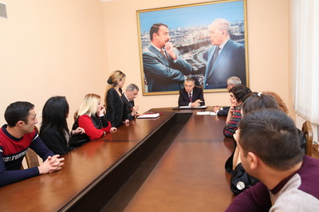
Qaçqınların və Məcburi Köçkünlərin İşləri üzrə Dövlət Komitəsi Xocalı soyqırımı zamanı hər iki valideynini itirmiş şəxslərə yeni mənzillər verib. Prezident İlham Əliyevin tapşırığı ilə 16 ailə ev alıb.
Rəsmi məlumata görə, baş nazirin müavini, Qaçqınların və Məcburi Köçkünlərin İşləri üzrə Dövlət Komitəsinin sədri Əli Həsənov oktyabrın 22-də məcburi köçkün gəncləri qəbul edib. O deyib ki, Sabunçu rayonunun Ramanı qəsəbəsində məcburi köçkünlər üçün tikilmiş yaşayış binasından gənclərə ailə tərkibinə uyğun, hər cür şəraiti olan mənzillər ayrılıb. Məcburi köçkün gənclərə mənzillərin orderləri və açarları təqdim olunub.
Transparency.az xatırladır ki, 1992-ci il fevralın 25-dən 26-na keçən gecə erməni silahlı birləşmələri Rusiyaya məxsus 366-cı alayın şəxsi heyəti və hərbi texnikasının bilavasitə iştirakı ilə Xocalı şəhərini işğal edib. Şəhər yerlə-yeksan edilib, 613 nəfər öldürülüb, 1000-dən artıq dinc sakin şikəst olub, 150 nəfər yoxa çıxıb. Bu hərbi-siyasi cinayət nəticəsində 8 ailə tamamilə məhv edilib, 25 uşaq hər iki valideynini, 130 uşaq isə valideynlərindən birini itirib.

Ekspert prezident fərmanını təriflədi və arzusunu dilə gətirdi
23.10.2015
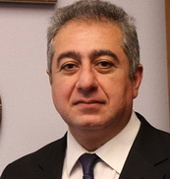İqtisadçı ekspert Qubad İbadoğlu prezident İlham Əliyevin gömrük yoxlamalarına dair fərmanını şərh edib. Oktyabrın 22-də imzalanan fərmana əsasən, Azərbaycan Respublikasının gömrük ərazisinə gətirilən və istehsal, yaxud kommersiya məqsədləri üçün nəzərdə tutulmayan ümumi gömrük dəyəri 10 min ABŞ dolları ekvivalenti məbləğindən artıq olmayan mallar gömrük ödənişindən azaddır.
Buna qədər ümumi gömrük dəyəri 1500 ABŞ dolları ekvivalenti məbləğindən artıq olmayan mallara görə ödəniş verilmirdi.
Yeni qaydalar vətəndaşı müşayiət edən hər bir yetkinlik yaşına çatmamış fiziki şəxsə görə əlavə məbləği 500 ABŞ dollarından 2000 ABŞ dollarına qədər artırır.
Yenilik aksizli mallara, avtonəqliyyat vasitələrinə və səfər zamanı fiziki şəxsin zəruri ehtiyaclarının ödənilməsi üçün nəzərdə tutulan əşyalara şamil olunmur.
Transparency.az-a danışan iqtisadçı ekspert Qubad İbadoğlu deyir ki, fərmanla gömrüyə bəyan ediləcək məbləğ 6,6 dəfədən çox müəyyənləşdirilir: “Bu, sərhəd buraxılış məntəqələrində “yaşıl kanal”dan istifadə edən vətəndaşların sayını və rahatlığını artıracaq, rüşvət sistemini zəiflədəcək.
Fərman həmçinin fiziki şəxslərin xarici ticarətdə, xüsusilə də idxal əməliyyatlarında iştirakına stimul verəcək, orta və uzunmüddətli dövrdə istehlak bazarında idxal mallarının qiymətlərinin sabitləşməsinə müsbət təsir göstərəcək. Odur ki, yeni fərmanı təqdir edir və bu istiqamətdə mütərəqqi dəyişikliklərin hüquqi şəxslərlə bağlı gömrük-idxal əməliyyatlarına da şamil olunmasını arzulayıram”.

Sosial müdafiə və reabilitasiya xərcləri 33,8% artıb
23.10.2015
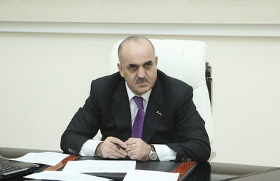
Əmək və əhalinin sosial müdafiəsi naziri Səlim Müslümov Şamaxıda bu rayonun və Qobustan, İsmayıllı, Ağsu, Göyçay rayonlarının sakinlərini qəbul edib. Nazirliyin rəsmi məlumatına görə, oktyabrın 23-də keçirilən qəbulda vətəndaşlar məşğulluğun və əmək hüquqlarının təminatı, mənzil və minik avtomobili ilə təmin olunmaq üçün növbəyə dayanma, bərpa müalicəsi və reabilitasiya vasitələri, əlil arabası, sanator-kurort yollayışı ilə təmin olunma və başqa məsələlərlə bağlı müraciət ediblər. Müraciətlərin bir qismi elə yerindəcə həll olunub, o cümlədən bir sıra vətəndaşlara münasib iş yerlərinə göndərişlər verilib, qəbula gələn bir nəfər əlilliyi olan şəxs müraciətinə uyğun olaraq əlil arabası alıb. Səlim Müslümov ayrı-ayrı vətəndaşların müalicəsinə köməklik göstərilməsi, sanator-kurort yollayışı ilə təmin olunmaları barədə tapşırıqlar verib.
Nazir deyib ki, cari ilin 9 ayında əlillərin və sağlam imkanları məhdud uşaqların sosial müdafiəsi və reabilitasiyası tədbirlərinə ötən ilin müvafiq dövrü ilə müqayisədə 33,8 % çox, o cümlədən əlilliyi olan şəxslərin və sağlamlıq imkanları məhdud uşaqların müalicəsinə köməklik üçün 77,3% çox, onların cəmiyyətə inteqrasiyası və onlar üçün bərabər imkanların yaradılması layihələrinə 2,6 dəfə çox, belə insanların xarici ölkələrdə reabilitasiyasına şərait yaradılmasına 9,8% çox, əlilliyi olan şəxslərin sosial-məişət problemlərinin həllinə 50%-dən çox vəsait yönəldilib.
Mənzil və minik avtomobili ilə təmin olunmaqla bağlı müraciətləri cavablandırarkən nazir müharibə əlilləri və şəhid ailələri üçün tikilən fərdi evlərdən inşası yekunlaşan evlərin, hazır yaşayış binalarından alınmış və təmiri başa çatan mənzillərin istifadəyə verilməyə başlandığını, bu ilin ötən dövründə 150-dən çox müharibə əlili və şəhid ailəsinə yeni mənzilin təqdim edildiyini bildirib: “Bakıda və bir sıra bölgələrdə çoxmənzilli yaşayış binaları da inşa olunur. Hazırda sakinlərini qəbul etdiyimiz Şamaxı rayonunda da müharibə əlilləri və şəhid ailələri üçün 36 mənzilli yaşayış binası və 1 fərdi ev tikilir. Eyni zamanda Qobustan rayonunda 3, İsmayıllı rayonunda 3, Ağsu rayonunda 10, Göyçay rayonunda 3 fərdi ev inşa edilir”.
Səlim Müslümov qeyd edib ki, müharibə əlilləri və onlara bərabər tutulan şəxslərə təkcə son bir ayda 300 minik avtomobili verilib və yaxın günlərdə daha 100 avtomobil onlara təqdim olunacaq: “Minik avtomobili üçün növbəyə dayanmaqdan ötrü müvafiq tibbi göstəriş olmalıdır. Bu ilin 9 ayında Əmək və Əhalinin Sosial Müdafiəsi Nazirliyi yanında Dövlət Tibbi-Sosial Ekspertiza və Reabilitasiya Xidmətinə müraciət edən 1219 nəfər imtiyazlı şəxs ciddi şəkildə müayinə edildikdən sonra onlardan yalnız 32,2 faizinə, yəni 393 nəfərinə minik avtomobilinə tibbi göstərişin olması barədə qərarlar qəbul edilib və onlar növbəyə götürülüb”.

Məhkəmə-Hüquq Şurasının iclası keçirilib
23.10.2015
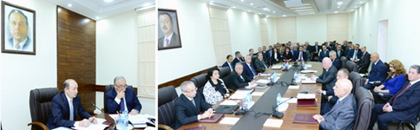
Məhkəmə-Hüquq Şurası hakim assosiasiyaları rəhbərlərinin və hakimlərin iştirakı ilə geniş iclas keçirib. Jlc.gov.az-ın məlumatına görə, iclasda çıxış edən şura sədri, ədliyyə naziri Fikrət Məmmədov deyib ki, son illər məhkəmə infrastrukturu müasirləşdirilir, Dünya Bankı ilə birgə həyata keçirilən layihə çərçivəsində 11 məhkəmə üçün yeni, müasir tələblərə cavab verən bina inşa olunub, 40-dək məhkəmə binası qabaqcıl standartlara uyğun layihələndirilib və hazırda onlardan 10-nun inşasına başlanıb.
İclasda çoxmərhələli seçim prosesi nəticəsində son illər ərzində 2600 namizəd sırasından 307 nəfər hüquqşünasın hakim vəzifəsinə təyin edildiyi qeyd olunub.
Məlumata görə, 2010-cu ildə yeni qaydalarla seçilmiş 50-dək hakimin ilkin səlahiyyət müddətinin bitməsi ilə əlaqədar ətraflı təhlillər aparılıb, onların hər birinin fəaliyyəti yerində öyrənilib, yuxarı instansiya məhkəmələrinin rəyləri, Ədliyyə Nazirliyinin təqdim etdiyi və digər məlumatlar müzakirə olunub.
Ali Məhkəmənin sədri Ramiz Rzayev hakimlərin yol verdiyi xarakterik nöqsanlara toxunub, vahid məhkəmə təcrübəsinin formalaşdırılması üzrə vəzifələri qeyd edib.
Səlahiyyət müddəti başa çatan hakimlərin iştirakı ilə keçirilən açıq müzakirələr zamanı vətəndaşların şikayətlərini doğuran nöqsan və çatışmazlıqlar nəzərə çatdırılıb, ədalətli və qərəzsiz olmağın, etik davranış kodeksinin tələblərinə dönmədən əməl etməyin və vətəndaşlara qayğılı münasibətin hər bir hakimin ən ümdə vəzifəsi olması vurğulanıb, onların hakim vəzifəsinə yararlılığına dair müvafiq təkliflər hazırlanıb.

Bizimpullar.az portalı istifadəyə verilib
23.10.2015
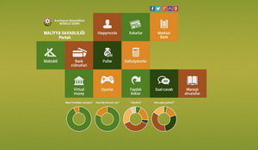Mərkəzi Bank www.bizimpullar.az adlı yeni portal istifadəyə verib. Cbar.az-ın məlumatına görə, portal əhalinin müasir maliyyə alətlərindən istifadə üzrə biliklərinin artırılması, onlarda rasional maliyyə davranışlarının inkişaf etdirilməsi və yığım mədəniyyətinin formalaşdırılmasına xidmət edəcək.
Portalda iqtisadiyyat və maliyyə sahəsindən maarifləndirici xarakterli materiallar, bank xidmətləri və mərkəzi bankçılığa dair izahedici animasiyalar, iqtisadi məzmunlu oyunlar, virtual muzey və məktəblilər üçün rubrikalar yer alır.

Müharibə əlilləri və şəhid ailələrinə yeni mənzillər təqdim olunub
23.10.2015
Əmək və Əhalinin Sosial Müdafiəsi Nazirliyi hazır yaşayış binalarından alınaraq təmir etdirilmiş daha 9 mənzili müharibə əlilləri və şəhid ailələrinin istifadəsinə verib. 6 mənzil Gəncə şəhərində, 3-ü Mingəçevir şəhərində təqdim olunub.
Rəsmi açıqlamaya əsasən, ailə üzvlərinin sayına görə hər biri iki və ya üç otaqlı olan mənzillərdə müasir tələblərə cavab verən yaşayış şəraiti yaradılıb.
Mənzillərin istifadəyə verilməsi tədbirlərində əmək və əhalinin sosial müdafiəsi nazirinin müavini İlqar Rəhimov iştirak edib.
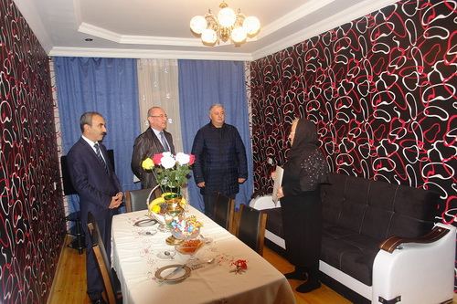

Azər Qasımlı: “Monopoliyalar qanunla qadağan olunmalıdır”
23.10.2015
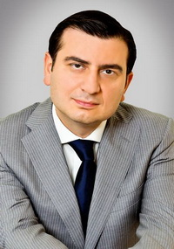Siyasi elmlər üzrə fəlsəfə doktoru, müxalif REAL Hərəkatının İdarə Heyətinin üzvü Azər Qasımlı sahibkarlığın inkişafına yönələn təkliflərlə çıxış edib. Transparency.az-ın məlumatına görə, o qeyd edib ki, ölkədə tam rəqabətli sistem yaradılmalı, monopoliyalar qanunla qadağan olunmalıdır: “Dövlət orqanları sahibkarların işinə maksimum dərəcədə az müdaxilə etməli, iş adamlarına ucuz kredit proqramları təklif olunmalıdır. Bu gün Azərbaycanda rəqabət əvəzinə oliqarxik sistemə bağlı monopoliyalar kök salıb. Hər birinin arxasında da yüksək rütbəli məmur durur. Azad mühit əvəzinə dövlət orqanları, Vergilər Nazirliyi sahibkarları soymaqla məşğuldur. Hər ay iş adamlarından pul yığırlar. Ucuz kredit əvəzinə kiçik və orta sahibkarlara yük olan kredit sistemi tətbiq edilir”.
Azər Qasımlı Rəqabət Məcəlləsi qəbul etməyə və haqsız rəqabəti qanunla sərt cəzalandırmağa çağırıb: “Lisenziyalaşdırılan iqtisadi fəaliyyətlərin sayı azaldılmalı, lisenziyaların əldə edilməsi sadələşdirilərək “vahid pəncərə” mexanizmi ilə həyata keçirilməlidir. Sahibkarlığa Kömək Milli Fondundan kreditlər yalnız kiçik və orta sahibkarlara verilməli, ucuz kredit imkanlarına çıxış sadələşdirilməlidir.
Dövlət və hökumət strukturlarının biznesə müdaxiləsini minimuma endirmək üçün yoxlamaların sayı kəskin azaldılmalı, vergiləri vaxtlı-vaxtında ödəyən sahibkarları 3 ildən tez yoxlamaq qanunla qadağan olunmalıdır”.
REAL təmsilçisi sahibkarların hüquq və maraqlarını qoruyan ombudsman institutu yaratmağı da təklif edir. Onun fikrincə, böyük özəlləşdirmə proqramı qəbul etmək, dövlət sektorundakı emal və xidmət yönlü müəssisələri özəlləşdirmək, şəhərdaxili nəqliyyatı, eləcə də metropoliteni böyük şəhər bələdiyyələrinin səlahiyyətinə vermək gərəkdir: “Kommunal sektor mülkiyyət hüququ dövlətdə qalmaq şərti ilə konsessiya müqavilələri əsasında özəl sektora uzunmüddətli idarəetməyə verilməlidir.
Ucuz kredit bazarının formalaşması Mərkəzi Bankın əsas hədəflərindən biri olmalıdır. Bu məqsədlə bank sektorunun kredit resurslarına olan tələbatını qarşılamaq üçün hökumət mərkəzləşdirilmiş kredit resurslarının həcmini əhəmiyyətli dərəcədə artırmalıdır.
Azərbaycan Dünya Ticarət Təşkilatına üzv olmalıdır. Dünyanın aparıcı fondları, bankları və sığorta şirkətlərindən iqtisadiyyatımıza sərmayə qoyuluşu asanlaşdırılmalıdır. Xarici bank kapitalının ölkəyə axınına əngəllər götürülməlidir”.

Xankəndi seçiciləri 13, leriklilər 108, laçınlılar 102 məntəqədə səs verəcək
23.10.2015
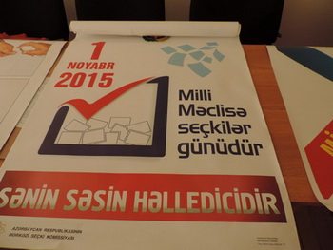1 noyabr parlament seçkisi 125 dairənin 5386 məntəqəsində keçiriləcək. Seçki Məcəlləsinə görə, hər seçki məntəqəsinin ərazisində ən çoxu 1500 və ən azı 50 seçici qeydə alınmalıdır.
Transparency.az/cnews qeyd edir ki, ən az məntəqəsi olan seçki dairəsi 122 saylı Xankəndi dairəsidir. 4880 seçicisi olan bu dairə üzrə 13 məntəqə yaradılıb.
Məntəqələri çox olan dairələrə gəlincə, 78 saylı Lerik dairəsində seçicilər 108 məntəqədə səs verəcəklər. 121 saylı Laçın seçki dairəsi 102 məntəqə ilə ikinci sırada gəlir.
72 saylı Yardımlı-Masallı və 124 saylı Şuşa-Ağdam-Xocalı-Xocavənd dairələrinin hər birində 82 məntəqə var.
Məntəqələri çox olan digər dairələr bunlardır:
53 saylı Quba-Qusar — 76 məntəqə
101 saylı Göygöl-Daşkəsən — 74 məntəqə
52 saylı Quba — 72 məntəqə
84 saylı Füzuli — 71 məntəqə
120 saylı Cəbrayıl-Qubadlı — 71 məntəqə
54 saylı Şabran-Siyəzən — 70 məntəqə.

Dairələr, məntəqələr, seçicilər

Prezident: “Kim söz başa düşmür, öz cəzasını alacaq”
26.10.2015
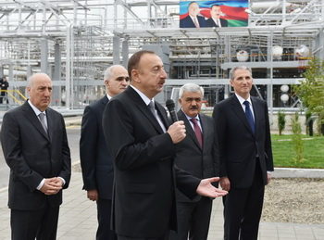Prezident İlham Əliyev oktyabrın 25-də Sumqayıta səfər edib. O, Kimya Sənaye Parkının ərazisində “Azertexnolayn” Məhdud Məsuliyyətli Cəmiyyətinin texniki avadanlıqlar zavodunun açılış, “SOCAR Polymer” layihəsi çərçivəsində inşa ediləcək yüksək sıxlıqlı polietilen zavodunun təməlqoyma, “Azərikimya” İstehsalat Birliyinin etilen-polietilen zavodunda yeni qurğuların işə salınması mərasimlərinə qatılıb.
AZƏRTAC-ın məlumatına görə, etilen-polietilen zavodunun kollektivi ilə görüşündə İlham Əliyev deyib ki, kimya sənayesi, müasir texnologiyalar, qeyri-neft sektorunun inkişafı ölkə iqtisadiyyatını irəliyə aparacaq əsas amillərdir: “Ölkə iqtisadiyyatı ilk növbədə sənaye istehsalından asılıdır və şadam ki, bu gün Azərbaycanda yaradılan müasir müəssisələr ən yüksək standartlara cavab verir. Bizim siyasətimiz bundan ibarətdir. Sənayeləşmə siyasətinin aparılması üçün bizdə güclü iradə var. Eyni zamanda burada yaradılan və yaradılacaq şəraitdən özəl qurumlar da istifadə edəcəklər. Çünki biz artıq xammal yox, hazır məhsul ixrac edəcəyik. Kiçik və orta sahibkarlar üçün də çox böyük imkanlar yaradılacaq. O məhsullar ki bu günə qədər idxal edilirdi, artıq Azərbaycanda istehsal olunacaq və bütün bu işləri görmək üçün çox böyük tədbirlər planı icra edilir. İlk növbədə Azərbaycanda investisiya iqlimi müsbətdir, digər tərəfdən dövlət vəsaiti qoyulur, özəl sektor da bu işlərdə fəal iştirak edir.
Eyni zamanda bütün xoşagəlməz hallara qarşı daha da ciddi mübarizə aparılmalıdır. Sahibkarlığın inkişafı Azərbaycanın ümumi inkişafının əsas şərtidir. Ona görə sahibkarlara maksimum sərbəstlik verilməlidir və verilir. Son vaxtlar qəbul edilmiş qərarlar, qanunlar, verilmiş sərəncamlar bu məqsədi güdür ki, sahibkarlara heç kim mane olmasın, süni əngəllər aradan götürülsün, sahibkarlar maksimum dərəcədə sərbəst, rahat şəraitdə işləsinlər, ölkəmizə vəsait qoysunlar, iş yerləri yaratsınlar və Azərbaycanda biznes mühiti daha da yaxşılaşsın.
Bu gün biznes mühitinin yaxşılaşması üçün bütün şərait yaradılır. Siyasi iradə var, qanunvericilikdə düzəlişlər edilib, yeni qaydalar tətbiq olunur və əlbəttə ki, ictimai nəzarət daha da güclü olmalıdır. Çünki bəzi hallarda sahibkarlara qarşı ədalətsizliklər göstərilir, onların işinə müdaxilələr olur, onlara qarşı əsassız tələblər irəli sürülür, qanunsuz ödəmələr tələb olunur. Bütün bunlara son qoyulur və son qoyulacaq. Bütün hallarda həm inzibati tədbirlər, həm cəza tədbirləri davam etdiriləcək. Bu gün biznesə mane olmaq istəyən şəxslər Azərbaycana xəyanət edirlər. Çünki ölkəmizin uğurlu inkişafı biznesin inkişafından asılıdır. Dövlət siyasəti, prezidentin siyasi iradəsi var. Belə olan halda dövlət qurumları burada maneçilik törətməməlidirlər, əskinə, kömək etməlidirlər, şərait, imkan yaratmalıdırlar ki, biznes inkişaf etsin.
Burada işlərin böyük hissəsi dövlətin və Dövlət Neft Şirkətinin vəsaitləri hesabına görülür ki, sənaye potensialımız inkişaf etsin. Özəl qurumlar da gəlib burada iş görəcəklər, bu imkanlardan istifadə edib öz fəaliyyətlərini genişləndirəcəklər, daha çox vəsait əldə edəcəklər və həmin vəsaiti Azərbaycana daha çox investisiya şəklində yatıracaqlar. Bax, bizim siyasətimiz bundan ibarətdir. Bir daha demək istəyirəm ki, Azərbaycanın bu istiqamətdəki siyasəti birmənalıdır. Mən dəfələrlə xəbərdarlıq etmişəm və bir daha deyirəm, kim söz başa düşmür, öz cəzasını alacaq. Bu gün həm ictimaiyyət, həm sahibkarlar görürlər ki, biz artıq konkret addımlar atmağa başlamışıq. Ona görə bu gün dünyada yaşanan böhran zamanı belə nəhəng qurğuların istifadəyə verilməsi, investisiyaların cəlb edilməsi və iqtisadi sahədə inkişafa nail olmağımız Azərbaycanın gücünü göstərir. Heç bir qüvvə bizim yolumuzda dayana bilməz. Çünki bizim yolumuz inkişaf, tərəqqi, sosial rifah, sosial ədalət yoludur.
Korrupsiyaya, rüşvətxorluğa qarşı mübarizə bundan sonra da aparılacaq. İş adamlarının fəaliyyətinə müdaxilə edən dövlət qurumları bundan sonra da cəzalandırılacaq, artıq ictimaiyyət bunu görür və görəcək. Bizim çox güclü siyasi iradəmiz var. Bu iradənin təməlində Azərbaycan xalqının dəstəyi dayanır. Xalq da bizim bütün təşəbbüslərimizi alqışlayır, bəyənir, dəstəkləyir. Əgər bu dəstək olmasa biz heç bir iş görə bilmərik.
Əminəm ki, biz 2015-ci ili də uğurla başa vuracağıq. Bu gün burada təməl daşını qoyduğum “SOCAR Polymer” müəssisəsi nəinki Azərbaycanda, regionda ən böyük investisiya layihələrindən biridir. Əminəm ki, bu gözəl nümunə digər qurumlar tərəfindən də bir nümunə kimi qəbul olunacaq. Mən bir daha bütün iş adamlarını Azərbaycana sərmayə qoymağa dəvət edirəm. Əgər onların işinə müdaxilələr varsa, onlara bir daha müraciət edib deyirəm ki, dərhal məlumat verin, dərhal səsinizi qaldırın. Cəmiyyətdə ictimai nəzarət daha da güclü olmalıdır və hər bir siqnala reaksiya verilir, araşdırılır və əgər təsdiqini tapırsa, onda ölçülər götürülür”.

İllik dövriyyəsi 120 min manatdan aşağı olan sahibkarlıq subyektlərində vergi yoxlamaları dayandırılıb
26.10.2015
Vergilər Nazirliyində kollegiya iclası keçirilib. Kollegiya iclasında çıxış edən vergilər naziri Fazil Məmmədov deyib ki, 2015-ci ilin 9 ayında dövlət büdcəsinə 5 milyard 94,2 milyon manat vəsaitin toplanması təmin edilib, proqnoza 100,5 faiz əməl olunub: “Qeyri-neft-qaz sektoru üzrə vergi daxilolmaları 3 milyard 488 milyon manat təşkil edib ki, bu da proqnozun 100,8 faiz icra edilməsi ilə yanaşı ötən ilin müvafiq dövrü ilə müqayisədə 358 milyon manat və ya 11,4 faiz artıq vəsaitin dövlət büdcəsinə səfərbər edilməsi deməkdir”.
Analitik-informasiya şöbəsinin yaydığı rəsmi məlumata görə, nazir vergi orqanlarının sərt nəzarət sistemi ilə sahibkarların fəaliyyətinə yersiz müdaxilələr arasında sərhəd müəyyənləşdirilməsinin zəruriliyini qeyd edib. Hər bir vergi ödəyicisinin dövlət büdcəsinin təmin edilməsində rol oynadığını bildirən vergilər naziri ilk növbədə lüzumsuz yoxlamaların aparılmasına yol verilməməsini, kiçik və orta biznesin fəaliyyətinə müdaxilələrin minimuma endirilməsini və yaxın gələcəkdə tamamilə aradan qaldırılmasını, bütün yoxlamaların risk meyarlarına əsaslanmasını, yoxlamaların yalnız ciddi nəticələr gözlənilən vergi ödəyicilərində aparılmasının vacibliyini və əsassız tələblərin irəli sürülməsinin yolverilməzliyini iclas iştirakçılarının nəzərinə çatdırıb. Qeyd edilib ki, ilk növbədə yoxlamadan əvvəlki hazırlıq işlərinə xüsusi diqqət yetirilməli, vergidən yayınma risklərinin səviyyəsinin və hüquq pozuntularının mövcudluğu faktları dəqiq araşdırıldıqdan sonra vergi yoxlamalarının təyin edilməsi barədə qərar çıxarılmalıdır.
Fazil Məmmədov illik dövriyyələri 120 min manatdan aşağı olan və sadələşdirilmiş qaydada vergi ödəyən sahibkarlıq subyektlərində səyyar vergi yoxlamalarının və operativ nəzarət tədbirlərinin (əmək müqavilələrinin bağlanmasına və aksizli məhsulların satışı zamanı aksizlərin tətbiqinə nəzarət və dövriyyənin müəyyənləşdirilməsi üçün xronometraj metodu ilə müşahidələrin aparılması istisna olmaqla) keçirilməsinin müvəqqəti dayandırılması haqqında göstəriş verib, bu da obyekti olan 70 minə yaxın vergi ödəyicisini əhatə edəcək. Cari ilin 9 ayı ərzində bu qəbildən olan nəzarət tədbirlərinin sayı 20 mindən çox olub.
Nazir deyib ki, 2015-ci ilin 9 ayında dövlət büdcəsinə daxil olmuş vəsaitin 600 milyon manatını vergi nəzarəti tədbirləri nəticəsində toplanmış vəsait təşkil edir. Əldə olunmuş nəticələrə baxmayaraq hələ də vergi orqanlarının fəaliyyətində bir sıra ciddi nöqsanların olduğunu xatırladan Fazil Məmmədov vergi orqanları əməkdaşlarının etik davranış məsələlərinə nəzarətin artırılması, daxili nəzarət tədbirlərinin gücləndirilnməsinin vacibliyini vurğulayıb. Vergilər naziri korrupsiya və vəzifəsindən sui-istifadə etmə hallarına yol verən əməkdaşlar barədə daha sərt tədbirlərin görülməsi, fəaliyyətində korrupsiyaya cəhd elementləri aşkar edilmiş əməkdaşlara münasibətdə intizam tədbirləri görülmədən onların dərhal işdən azad edilmələri barədə tapşırıq verib.

Hərbi hissələrdə “Açıq qapı” günü keçirilib
26.10.2015
Müdafiə Nazirliyinin məlumatına görə, hərbi hissələrdə “Açıq qapı” günü tədbiri keçirilib. Oktyabrın 25-də Əlahiddə Ümumqoşun Ordusu, birlik, birləşmə və hərbi hissələrdə, Hərbi Hava Qüvvələrinin aviabazalarında, Hərbi Dəniz Qüvvələrinin gəmilərində, o cümlədən xüsusi təyinatlı təhsil müəssisələrində səhər saatlarından başlayan “Açıq qapı” günü tədbirlərində əsgər valideynləri və yaxınları, yerli icra orqanlarının nümayəndələri, müharibə veteranları, rayon ictimaiyyəti və təhsil ocaqlarının təmsilçiləri iştirak ediblər.
Ziyarətçilər şəxsi heyətin yaşayış, sosial-məişət şəraitlə yaxından tanış olub, xidməti və inzibati binalarda, əsgər yataqxanaları, yeməkxanalarına baş çəkib, müxtəlif təlim nöqtələrində döyüş texnikası, silah-sursatlara, çöl-səhra şəraitində qida məntəqələrinə, şəxsi heyətin əşya-əmlak təminatında olan nümunələrə baxıb və hərbi qulluqçuların nümunəvi çıxışlarını izləyiblər.
Ölkədə fəaliyyət göstərən kütləvi informasiya vasitələri nümayəndələrinə də hərbi hissələrdə keçirilən «Açıq qapı» gününü izləməyə şərait yaradılıb.
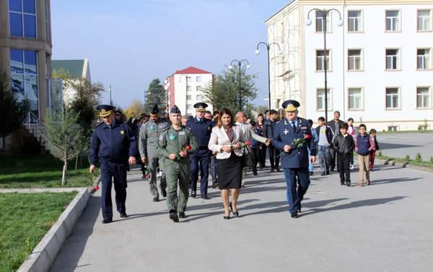
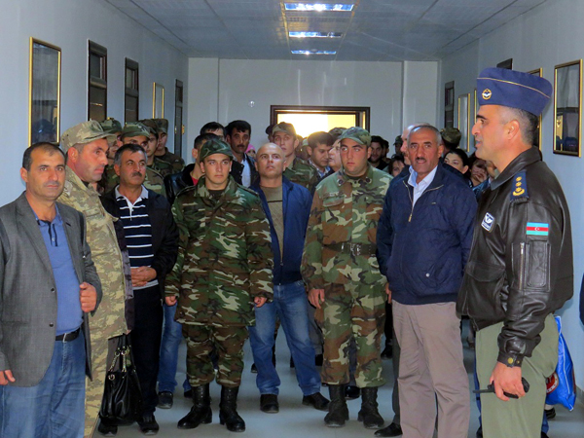
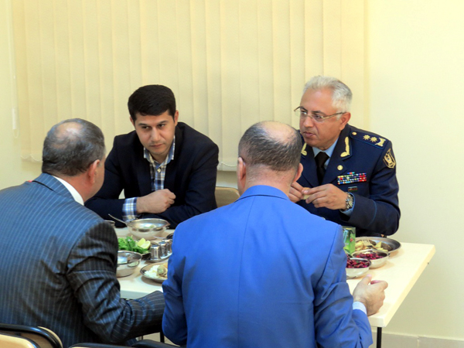
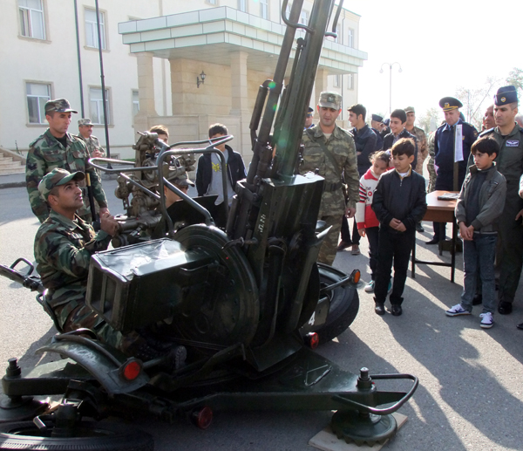
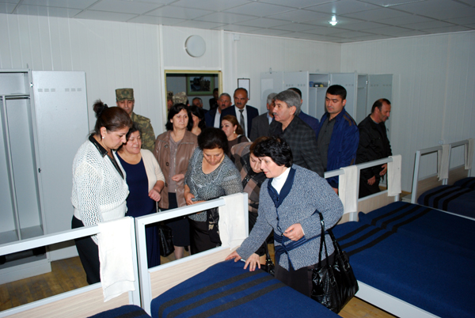
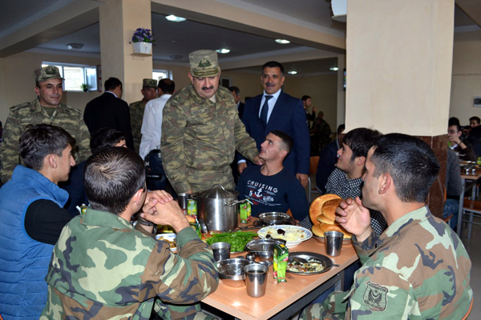

Fərdi uçot sistemində qeydiyyata alınan əcnəbilərin sayı 17,65 faiz artıb
26.10.2015
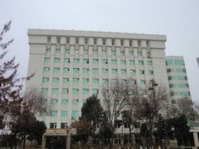Dövlət Sosial Müdafiə Fondunun fərdi uçot sistemində qeydiyyata alınan əcnəbilərin sayı bu ilin əvvəli ilə müqayisədə 17,65 faiz artıb. Transparency.az-a verilən məlumata görə, sentyabrda əlavə olaraq 327 nəfər əcnəbi vətəndaş qeydiyyata alınıb, fərdi uçot sistemində onların sayı 26 500 nəfərə yüksəlib.
114 ölkənin vətəndaşlarını əhatə edən əcnəbilər arasında ən yüksək say göstəricisi Тürkiyə vətəndaşları (13 439 nəfər) üzrə müşahidə olunur. İkinci yerdə gələn Gürcüstan vətəndaşlarının sayı 2 903 nəfərə, üçüncü yerdə gələn Rusiya Federasiyasının vətəndaşlarının sayı isə 1 578 nəfərə çatıb.
Sonrakı yerlərdə İran İslam Respublikası (957), Hindistan (924), Çin Xalq Respublikası (843), Böyük Britaniya (539), Pakistan İslam Respublikası (525), Ukrayna (389), Banqladeş Xalq Respublikası (367), Özbəkistan (266), Almaniya Federativ Respublikası (236), Filippin Respublikası (230), ABŞ (224), Türkmənistan Respublikası (209), Qazaxıstan Respublikası (199), Koreya (189), İtaliya Respublikası (185) qərarlaşıb.

Dövlət fondu sosial sığorta hesabatı sayıb
26.10.2015
Bu ilin əvvəli ilə müqayisədə Dövlət Sosial Müdafiə Fondunun fərdi uçot sistemində qeydiyyatda olan sığortaolunanların sayı 5,38 faiz artıb. Fonddan Transparency.az-a verilən məlumata görə, Azərbaycanda fərdi şəxsi hesabı olan sığortaolunanların sayı 3 milyon 136 min 356 nəfərə çatıb.
Fondun fərdi uçot sistemində qeydiyyatda olan sığortaolunanların 59,18 faizi (1 856 005 nəfər) kişi, 40,82 faizi (1 280 351 nəfər) isə qadındır.
Fərdi şəxsi hesabı olanlar arasında 30-40 yaş aralığında olan sığortaolunanlar üstünlük təşkil edir. Göstərilən yaş kateqoriyalarına aid olan şəxslər ümumi sığortaolunanların 25 faizini (783 806 nəfər) əhatə edir.
Fərdi uçot sistemində qeydiyyatda olan sığortaolunanların 21,26 faizi (666 819 nəfər) 30 yaşa kimi olan şəxslər, 20,58 faizi (645 639 nəfər) 40-50 yaş aralığında olan şəxslər, 21,18 faizi (664 266 nəfər) 50-60 yaş aralığında olan şəxslər, 11,98 faizini (375 826 nəfər) 60 yaşdan yuxarı olan şəxslərdir.

Sabiq komediya aktyoru prezident seçildi
26.10.2015
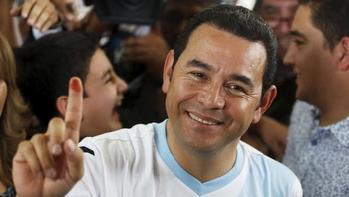
Oktyabrın 25-i Mərkəzi Amerika dövləti Qvatemalada prezident seçkisinin ikinci turu keçirilib. Seçkidə 46 yaşlı sabiq komediya aktyoru Cimmi Morales qalib gəlib.
Novator.az xəbər verir ki, Ali Seçki Tribunalı Moralesin 69% səs topladığını bəyan edib. Moralesin rəqibi, sabiq birinci ledi Sandra Torres səslərin 31%-ni yığıb.
4 uşaq atası olan Morales Qvatemalanın 50-ci prezidentidir. O, ölkəni silkələyən korrupsiya qalmaqalı fonunda dövlət başçısı seçilib. Sentyabrda Qvatemala prezidenti Otto Peres Molina istefa verib və həbs edilib. Baş Prokurorluğun irəli sürdüyü ittihamlara görə, Molina yüksək rütbəli məmurlarla birgə korrupsiya sxemi qurub, gömrük rüsumlarının azaldılması üçün iş adamlarından rüşvət alınmasına rəhbərlik edib.

Müsavat seçkini dayandırmaq tələbi qoyub
26.10.2015
Müsavat Partiyası 1 noyabr parlament seçkisini dayandırmaq tələbi irəli sürüb. Oktyabrın 25-də partiya paytaxtın Yasamal rayonunda, İdman Sağlamlıq Kompleksinin stadionunda mitinq keçirib. Musavat.com xəbər verir ki, partiyanın başqanı, 33 saylı Xətai dairəsindən deputatlığa namizəd Arif Hacılı çıxışında qeyd edib ki, Müsavatın seçkidən imtinası aktualdır, bu məsələ oktyabrın 28-də son dəfə müzakirə olunacaq.
Partiyanın sabiq başqanı, 15 saylı Yasamal dairəsindən deputatlığa namizəd İsa Qəmbər son günlər ölkədə baş verən hadisələrə toxunaraq hakimiyyəti ittiham edib: “Milli təhlükəsizlik nazirinin hansı oyunlardan çıxdığı rəsmi şəkildə etiraf olunur. İlham Əliyev bilirdi ki, Milli Təhlükəsizlik Nazirliyi özünün bilavasitə funksiyaları ilə məşğul olmaq əvəzinə xalqa qarşı fəaliyyət göstərir, demokratik düşərgəyə qarşı fəaliyyət göstərir. Amma elə danışır ki, guya indi bilir bu nazirlik milli təhlükəsizliklə məşğul olmaq əvəzinə biznes strukturuna çevrilib. İlham Əliyev indi bilib ki, bu nazirik Azərbaycanda iş adamlarına divan tuturmuş, şantaj edirmiş, adamların sərvətlərini, var-yoxlarını əlindən alırmış. İndi məlum olur ki, Milli Təhlükəsizlik Nazirliyi deyil, milli təhlükə nazirliyi, Azərbaycan dövlətinə təhlükə nazirliyidir. Söhbət təkcə bu nazirlikdən getmir, bütün nazirliklər bu gündədir”.
Mitinqin qətnaməsində deyilir: “Ölkədə azad və ədalətli seçkilərin keçirilməsi üçün seçkiqabağı demokratik şərait yoxdur. Seçki qanunvericiliyi belə seçkilərin keçirilməsinə imkan vermir. Seçki komissiyaları tam olaraq hakimiyyətin nəzarəti altındadır. Bərabərhüquqlu təbliğat imkanları mövcud deyil, xüsusilə pulsuz efir vaxtının verilməməsi bu imkanları tamamilə aradan qaldırıb. Yüzədək siyasi məhbusun olması, seçki kampaniyası dövründə də repressiyaların davam etməsi, söz və ifadə azadlığına qarşı davamlı basqılar, saxtakarlıqların və qanun pozuntularının vüsət alması vəziyyəti bir qədər də ağırlaşdırır”.
Müsavat Partiyası bu tələbləri qoyub: “Siyasi məhbuslar azad edilsin! Azad və ədalətli seçkilərin keçirilməsi üçün normal mühit yaradılsın! Seçki qanunvericiliyində əsaslı dəyişikliklər edilsin, ilk növbədə seçki komissiyalarının müstəqilliyi təmin edilsin! Bərabərhüquqlu təbliğat imkanlarının təmin edilməsi, xüsusilə ictimai diskussiyaların təşkil edilməsi məqsədi ilə pulsuz efir vaxtı ayrılsın! Seçki kampaniyası dövründə Müsavat Partiyasından olan və digər namizədlərin imzatoplama, eyni zamanda təbliğat kampaniyasına qeyri-qanuni müdaxilə edən yerli hakimiyyət və icra orqanlarının nümayəndələri barədə ciddi tədbir görülsün! Bütün bu və digər zəruri tədbirlərin görülməsi üçün parlament seçkisi dayandırılaraq dörd ay sonraya təyin edilsin!”
Parlament seçkisi noyabrın 1-də 125 dairə üzrə keçiriləcək. Müsavatın 25 namizədi qeydə alınıb.
Seçki yarışına daha 23 siyasi partiya (Yeni Azərbaycan Partiyası, Milli İstiqlal Partiyası, Vətəndaş Həmrəyliyi Partiyası, Ümid Partiyası, Sosial Demokrat Partiyası, Xalq Partiyası, Ədalət Partiyası, Böyük Quruluş Partiyası, Demokratik İslahatlar Siyasi Partiyası, Bütöv Azərbaycan Xalq Cəbhəsi Partiyası, Klassik Xalq Cəbhəsi Partiyası, Vətəndaş və İnkişaf Partiyası, Milli Dirçəliş Hərəkatı Partiyası və s.) qatılıb.
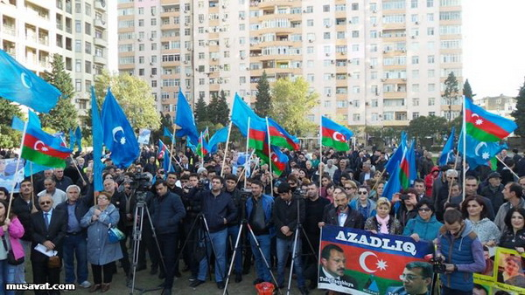
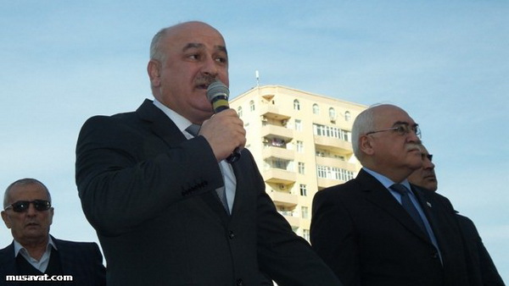

Hökumət rəsmisi kölgə iqtisadiyyatı barədə sualları cavablandırıb
26.10.2015
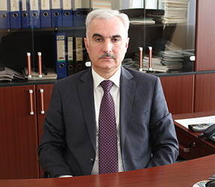Dövlət Statistika Komitəsi sədrinin müavini Rauf Səlimov ANS TV-nin “Hesabat” verilişinin qonağı olub. O, kölgə iqtisadiyyatı barədə sualları da cavablandırıb.
- Kölgə iqtisadiyyatı deyiləndə konkret nə nəzərdə tutulur?
- Belə bir anlayış var — gizli iqtisadiyyat və yaxud kölgə iqtisadiyyatı. Lakin gizli iqtisadiyyatla yanaşı bərabər müşahidə olunmayan digər üç element də var: qeyri-qanuni fəaliyyət, ev təsərrüfatlarının öz şəxsi istehlakı üçün istehsal etdiyi mallar və qeyri-formal fəaliyyət.
- Bu gün Azərbaycanda kölgə iqtisadiyyatı neçə faiz təşkil edir?
- Kölgə iqtisadiyyatı və bundan öncə də sadaladığım üç komponent daxil olmaqla müşahidə olunmayan iqtisadiyyatın ümumi daxili məhsulda payı 2013-cü ilin statistik məlumatına görə, 9,1 faizdir. Hazırda biz 2014-cü ilin statistikası üzərində iş aparırıq, müşahidə olunmayan iqtisadiyyatın ümumi daxili məhsulda payı təxminən 9 faiz səviyyəsində gözlənir.
- Bəzən bu rəqəm 25-30 faiz göstərilir. Bu informasiyalar nə dərəcədə etibarlıdır?
- Müşahidə olunmayan iqtisadiyyatın ümumi daxili məhsulda payını hətta 50-60 faiz həddində qiymətləndirənlər var. Lakin təhlil zamanı ilk növbədə ümumi daxili məhsulun tərkibinə baxmalıyıq. Hazırda ümumi daxili məhsulun tərkibində neft sektoru 31-32 faizdir. Neft sektorunda gizli iqtisadiyyat yoxdur. Azərbaycan mədən sənayesində şəffaflıq təşəbbüsünə qoşulub və bu sahədə Dövlət Neft Fondu BMT-nin mükafatını alıb. Burda üçtərəfli koalisiya var. Bütün neft şirkətləri hesabatlar verir və bu sahədə şəffaflıq tam şəkildə təmin edilib. Hamı qəbul edir ki, bizim neft sektorunda kölgə iqtisadiyyatı, gizlədilmiş, uçotdan yayındırılmış məhsul yoxdur.
İqtisadiyyatın digər sahələrinə nəzər yetirdikdə görərik ki, uçotdan bilərəkdən gizlədilən hissə — ticarət sahəsində 29, daşınmaz əmlakla əlaqədar əməliyyatlarda 31, tikintidə isə 12 faiz təşkil edir. Amma biz informasiya, rabitə, elektrik enerjisinin istehsalı və su təchizatı sahəsində gizli iqtisadiyyat müşahidə etmirik. Bir sıra sahələrdə uçotdan yayınan məhsul və xidmətlər ümumiyyətlə yoxdur.
- Son illərdə ümumiyyətlə hansı tendensiya müşahidə olunur? Kölgə iqtisadiyyatı artır, yoxsa azalır?
- 2003-cü ildə kölgə iqtisadiyyatının ümumi daxili məhsulda payı 20,7 faiz idi. İndi isə 9,1 faizdir. 10 il bundan öncə mənfəət vergisi 27 faiz idisə, indi 20 faizdir. Fiziki şəxslərin gəlir vergisinin yuxarı həddi 35 faiz idisə, indi 25 faizdir. Bu amillər sahibkarın kölgədən çıxıb daha şəffaf, rəsmi qaydada fəaliyyət göstərməsinə zəmin yaradır.
- Azərbaycanda kölgə iqtisadiyyatı hansı həddə yol veriləndir və o yol verilən həddə çatmaq üçün dövlət hansı işləri görməlidir? Yəni vəziyyətimiz indi təhlükəli həddə deyil ki?
- Xeyr. Cənab prezidentin bu yaxınlarda verdiyi göstəriş və sərəncamdan bilirsiniz ki, sahibkarlar iki il ərzində yoxlamalardan tam azad olunublar. Bu o deməkdir ki, onların uçotdan nəyisə gizlətməsinə artıq heç bir səbəb yoxdur.

Sabiq baş nazir Korrupsiyaya Qarşı Mübarizə üzrə Dövlət Komissiyasının yenidən təşkilini istəyir
26.10.2015
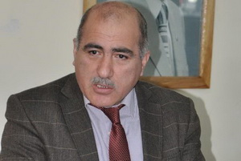Sabiq baş nazir, Azərbaycan Xalq Partiyasının sədri, “Azadlıq-2015” blokunun 63 saylı Sabirabad birinci seçki dairəsindən deputatlığa namizədi Pənah Hüseyn seçki platformasında korrupsiya ilə mübarizə, sosial-iqtisadi problemlər və idarəetmə islahatları məsələlərinə də yer verib. Transparency.az-ın məlumatına görə, sabiq baş nazir qeyd edir ki, siyasi və iqtisadi hakimiyyətlər ayrılmalı və onların arasında sağlam, yalnız qanunlarla tənzimlənən rəqabət mühiti bərqərar edilməlidir: “Adı ciddi korrupsiya iddialarında hallandırılan məmurlar vəzifədən uzaqlaşdırılmalı, barələrində təhqiqat başlanmalı və təhqiqat başa çatana qədər onların ali dövlət hakimiyyəti orqanlarında rəhbər vəzifələr tutmalarına yol verilməməlidir”.
Partiya lideri informasiya haqqında qanunun liberallaşdırılmasını və diffamasiya haqqında qanunun qəbulunu vacib sayır, QHT-lərin qeydiyyatının sadələşdirilməsini və onların sərbəst fəaliyyət imkanlarının təmin edilməsini istəyir.
Pənah Hüseynin digər təklifi yeni konstitusiyanın qəbulu, prezident respublikasından parlament respublikasına keçid haqda geniş ictimai diskussiyalar aparılmasıdır. O, hakimiyyətin bölünməsi prinsipinə nail olmaq məqsədi ilə Nazirlər Kabinetinin və Milli Məclisin səlahiyyətləri genişləndirilməsi təklifi irəli sürür.
Namizədin seçki platformasında bu təkliflər də var:
- Hakimiyyət orqanlarında rəhbər vəzifələrə seçilmə, vəzifə müddəti, təkrar seçilmə və s. kimi məhdudiyyət proseduralarının konstitusiyada təsbit edilməsi;
- Təhlükəsizlik sektoru üzərində parlament nəzarətinin təmin edilməsi məqsədi ilə müvafiq hakimiyyət strukturlarının Milli Məclisə hesabatlılığı qaydasının təsbit edilməsi. Silahlı Qüvvələrdə peşəkar xidmət hərbi qulluqçularının sayının artırılması hesabına həqiqi hərbi xidmət müddətinin azaldılması. Bütün ali təhsil pillələri üzrə hərbi xidmətə möhlət hüququnun tətbiq edilməsi;
- Qanunvericilikdə iri şəhər bələdiyyələrinin yaradılması və bələdiyyə başçılarının birbaşa seçilməsi qaydasının təsbit olunması;
- Korrupsiyaya Qarşı Mübarizə üzrə Dövlət Komissiyasının siyasi müxalifətin və vətəndaş cəmiyyətinin iştirakı ilə yenidən təşkil edilməsi. Mətbuatın və vətəndaş cəmiyyəti sektorunun təmsilçiliyi əsasında müstəqil antimonopoliya komissiyasının yaradılması və şəffaf şəkildə fəaliyyəti;
- Yüksək vəzifəli məmurların və onların yaxın qohumlarının əmlaklarının, kapitalının və gəlirlərinin bəyan edilməsi qaydasının tətbiqi;
- Dövlət büdcəsindən maliyyələşən iş və xidmətlərin məcburi monitorinqi;
- İqtisadi-maliyyə amnistiyası elan edilməsi. Leqallaşmış xüsusi mülkiyyətin toxunulmazlığına təminat verilməsi;
- İqtisadi fəaliyyət azadlığı və biznes mühitinin yaxşılaşdırılması üçün tədbirlər görülməsi, o cümlədən, orta və xırda biznes üzrə ombudsman institutunun yaradılması;
- Xırda və orta biznesdən alınan vergilərin, o cümlədən gömrük vergilərinin ağlabatan həddə qədər azaldılması. Azərbaycanın Dünya Ticarət Təşkilatına daxil olması;
- Maaş və sosial ödənişlərin minimum hədləri və ya baza hissələrinin orta inkişaf etmiş Avropa ölkələri səviyyəsinə qədər artırılması;
- Kredit böhranının həlli üzrə dövlət proqramının hazırlanması və həyat keçirilməsi;
- Neft gəlirlərindən hər bir vətəndaşa birbaşa pay verilməsinin təmin edilməsi;
- Dövlət ali təhsil müəssisələrində ödənişli təhsil sistemi ləğv edilməsi. Ödənişli təhsil sistemi saxlandığı müddətdə təhsil haqlarının artırılmasına yol verilməməsi…
Pənah Hüseyn milli azadlıq hərəkatının liderlərindən, Xalq Cəbhəsinin qurucularındandır. Əbülfəz Elçibəyin prezidentliyi zamanı (1992-93) dövlət katibi və baş nazir postlarını tutub. 1993-cü ildən bəri iki dəfə uzun müddətə həbsdə yatıb. 2005-2010-cu illərdə 63 saylı Sabirabad birinci seçki dairəsindən Milli Məclisin deputatı olub.
Parlament seçkisi noyabrın 1-də 125 seçki dairəsinin 5386 məntəqəsində keçiriləcək.

Dövlət Neft Fondunun 9 aylıq gəlir-çıxarı bəlli olub
26.10.2015
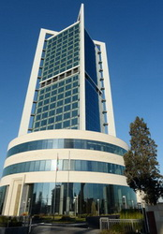Dövlət Neft Fondu 9 aylıq gəlir-çıxarını açıqlayıb. Transparency.az-a verilən məlumata görə, bu ilin yanvar-sentyabr aylarında Neft Fondunun gəlirləri 5 milyard 543,4 milyon manat, xərcləri isə 6 milyard 397,1 milyon manat olub.
Neft və qaz sazişlərinin həyata keçirilməsi ilə bağlı gəlirlər 5 milyard 492,2 milyon manat göstərilir. Mənfəət neftinin və qazın satışından 5 milyard 479,5 milyon manat, akrhesabı ödənişlərdən 2,2 milyon manat, bonus ödənişlərindən 2,1 milyon manat, tranzitdən 8,4 milyon manat əldə edilib.
Fondun vəsaitinin idarə olunmasından əldə edilən gəlirlər 51,2 milyon manatdır.
Valyuta məzənnələrinin dəyişməsindən yaranan fərqdən fond 7 milyard 828,3 milyon manat büdcədənkənar gəlir götürüb.
Hesabat dövrü ərzində dövlət büdcəsinə 5 milyard 650 milyon manat transfert edilib. Bu, keçən ilin müvafiq dövrünə nisbətən 1 milyard 749,7 milyon azdır.
2015-ci il oktyabrın 1-nə fondun aktivləri bu ilin əvvəlinə (37 104,1 milyon ABŞ dolları) nisbətən 6,38% azalaraq 34 738,1 milyon ABŞ dollarına bərabər olub.

Dövlət Məşğulluq Xidməti üç rübdə görülən işlərlə bağlı hesabat iclası keçirib
26.10.2015
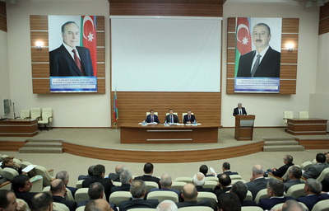
Əmək və Əhalinin Sosial Müdafiəsi Nazirliyi yanında Dövlət Məşğulluq Xidməti 9 ayda görülən işlərlə bağlı hesabat iclası keçirib. Transparency.az-ın məlumatına görə, hesabat məruzəsi ilə çıxış edən Dövlət Məşğulluq Xidmətinin əmək bazarının təhlili və statistika şöbəsinin müdiri İsa Həsənov bildirib ki, bu ilin 9 ayı ərzində ümumilikdə 22470 nəfər işaxtaran və işsiz vətəndaş münasib işlərlə təmin olunub: “Məşğulluq orqanlarında qeydiyyata alınan və xüsusi peşə hazırlığı olmayan işaxtaran və işsiz şəxslərdən 1200 nəfərə yaxını idarə, müəssisə və təşkilatlarla bağlanmış müqavilələr əsasında ödənişli ictimai işlərə cəlb edilib. Xidmətin Bakı, Sumqayıt, Gəncə, Mingəçevir şəhərlərindəki əmək birjaları vasitəsilə 3089 nəfər müvəqqəti xarakterli işlərə göndərilib. Qeyd olunan dövrdə 2878 nəfərə işsiz statusu verilib, 3142 nəfərə isə işsizlik müavinəti təyin edilib”.
Hesabata əsasən, 9 ayda peşə və ixtisası olmadığından münasib iş yeri seçməkdə çətinlik çəkən, yaxud peşə vərdişlərinə uyğun gələn iş olmadığı üçün öz peşəsini dəyişməsi zəruri olan 2776 nəfər şəxs peşə hazırlığı və əlavə təhsil kurslarına cəlb olunub, əsasən orta ümumtəhsil məktəblərinin yuxarı sinif şagirdlərindən ibarət 72857 nəfər vətəndaşa peşəyönümü məsləhətləri verilib.
Bu ilin ötən dövründə keçirilən 54 əmək yarmarkasında 4119 nəfər işsiz və işaxtaran vətəndaşa boş (vakant) iş yerlərinə göndərişlər verilib, onlardan 3641 nəfəri (88,4%) göndərişlər üzrə münasib iş yerləri ilə təmin olunublar. Bu tədbirlərdə 440 nəfər peşə hazırlığı kurslarına, 229 nəfər haqqı ödənilən ictimai işlərə cəlb edilib.

İqtisadiyyat və Sənaye Nazirliyi lisenziya verilən ünvanları açıqlayıb
26.10.2015
İqtisadiyyat və Sənaye Nazirliyinin sahibkarlığın inkişafı siyasəti şöbəsinin müdiri Elçin İbrahimov Economy.gov.az-a lisenziyaların verilməsi ilə yeniliklərdən danışıb. O deyib ki, dövlət başçısının 19 oktyabr 2015-ci ildə imzaladığı “Sahibkarlıq fəaliyyətinin xüsusi razılıq (lisenziya) tələb olunan növlərinin sayının azaldılması, xüsusi razılıq (lisenziya) verilməsi prosedurlarının sadələşdirilməsi və şəffaflığının təmin edilməsi haqqında” fərmanına əsaslanan İqtisadiyyat və Sənaye Nazirliyi lisenziya tələb olunan fəaliyyət növlərinin sayının minimuma endirilməsi və dövlət təhlükəsizliyindən irəli gələn hallarla əlaqədar xüsusi razılıq (lisenziya) tələb olunan fəaliyyət növlərinin müəyyən olunması ilə bağlı təkliflər hazırlayır: “Qüvvədə olan qanunvericiliyə əsasən lisenziyalaşdırılan fəaliyyətə yeni başlamaq istəyən sahibkarlara əlavə xərc çəkməmək üçün yeni siyahının təsdiq olunmasını gözləməyi tövsiyə edirik. Yeni siyahı və qaydalar təsdiq olunanadək lisenziyaların verilməsi prosesinə gəlincə, həm normativ-hüquqi bazanın təkmilləşdirilməsi, həm də texniki-təşkilati istiqamətlər üzrə işlər aparılır, “ASAN xidmət” mərkəzlərində sahibkarlara xidmətin yüksək səviyyədə göstərilməsi üçün İqtisadiyyat və Sənaye Nazirliyinin əməkdaşlarına müvafiq treninqlər keçirilir.
Noyabrın 2-dən müddəti bitən lisenziyaların yenisi ilə əvəz edilməsi üçün sənədlərin qəbulu prosesinə başlanacaq. Növbəti mərhələdə isə qısa müddət ərzində yeni fəaliyyətə başlamaq istəyən sahibkarlara lisenziyaların (ilk dəfə) verilməsi ilə bağlı müraciətlərin qəbuluna start verilməsi nəzərdə tutulur”.
Bakıda lisenziyalar 5 saylı “ASAN xidmət” mərkəzində (Nizami rayonu, Heydər Əliyev prospekti 115) veriləcək. Regionlardakı “ASAN xidmət” mərkəzlərinin ünvanları da Economy.gov.az-da yerləşdirlib. Qaçqın və məcburi köçkün olan sahibkarlar fəaliyyət göstərdikləri ərazi üzrə “ASAN xidmət” mərkəzlərinə müraciət edə bilərlər.

Lisenziya verilən ünvanlar

Seçkiqabağı təşviqatı 767 namizəd davam etdirir
26.10.2015
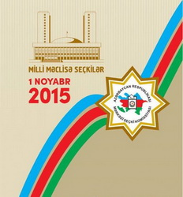Milli Məclisə noyabrın 1-də keçiriləcək seçki ilə bağlı yeni rəqəmlər açıqlanıb. AZƏRTAC xəbər verir ki, seçkiqabağı təşviqatı qeydə alınan 767 namizəd davam etdirir. Təşviqat səsverməyə 24 saat qalmış başa çatacaq.
Seçkiyə çağırış bildirişlərinin paylanması işləri yekunlaşıb. Ölkə üzrə 5 milyon 200 minə yaxın vətəndaş seçici siyahılarında qeydiyyatdadır.
Seçkini izləmək istəyən 500-ə yaxın beynəlxalq müşahidəçi qeydiyyatdan keçib. Onlar 37 beynəlxalq təşkilatın nümayəndələridir. Yerli müşahidəçilərin sayı isə 60 minə yaxındır.

Sahibkarlıq sahəsində yoxlamaları dayandıran qanun imzalandı, siyahı təsdiqləndi
27.10.2015
Prezident İlham Əliyev sahibkarlıq sahəsində aparılan yoxlamaları dayandıran qanunu imzalayıb. Transparency.az bildirir ki, qanun 4 maddədən ibarətdir:
Maddə 1. Sahibkarlıq sahəsində aparılan yoxlamaların dayandırılması
Azərbaycan Respublikası ərazisində sahibkarlıq sahəsində aparılan yoxlamalar 2 (iki) il müddətinə dayandırılır.
Maddə 2. Qanunun tətbiq dairəsi
2.1. Bu Qanunun 1-ci maddəsində nəzərdə tutulmuş müddətdə yalnız vergi yoxlamaları, insanların həyat və sağlamlığına, dövlətin təhlükəsizliyinə və iqtisadi maraqlarına mühüm təhlükə yaradan hallar üzrə siyahısı müvafiq icra hakimiyyəti orqanı tərəfindən müəyyən edilən yoxlamalar aparıla bilər. Həmin yoxlamalar müvafiq icra hakimiyyəti orqanı tərəfindən müəyyən edilən məhdudiyyətlər nəzərə alınmaqla aparılır.
2.2. Bu Qanunun müddəaları korrupsiya cinayətlərinin araşdırılması ilə əlaqədar Azərbaycan Respublikasının Baş Prokurorluğu tərəfindən aparılan yoxlamalara şamil edilmir.
2.3. Sahibkarlıq sahəsində aparılan yoxlamaların tənzimlənməsi ilə bağlı digər məsələlər bu Qanunun və onun əsasında qəbul edilmiş normativ hüquqi aktların müddəaları nəzərə alınmaqla “Sahibkarlıq sahəsində aparılan yoxlamaların tənzimlənməsi və sahibkarların maraqlarının müdafiəsi haqqında” Azərbaycan Respublikasının Qanunu ilə tənzimlənir.
Maddə 3. Qanunun tələbləri pozulmaqla aparılan yoxlamaların nəticələri
3.1. Bu Qanun və onun əsasında qəbul edilmiş normativ hüquqi aktların tələblərinin pozulması ilə aparılan yoxlamaların hüquqi nəticəsi yoxdur.
3.2. Sahibkar bu Qanunun tələbləri pozulmaqla həyata keçirilən yoxlamalardan müvafiq icra hakimiyyəti orqanına, prokurorluq orqanlarına, habelə inzibati və məhkəmə qaydasında şikayət verə bilər.
Maddə 4. Qanunun qüvvəyə minməsi
Bu Qanun 2015-ci il noyabrın 1-dən qüvvəyə minir.
Dövlət başçısı İlham Əliyev qanunun tətbiqi və sahibkarlıq sahəsində aparılan yoxlamaların dövlət tənzimlənməsinə dair əlavə tədbirlər barədə fərman da imzalayıb. Həmin sənədlə “Sahibkarlıq sahəsində aparılan yoxlamaların dayandırılması haqqında” qanuna əsasən insanların həyat və sağlamlığına, dövlətin təhlükəsizliyinə və iqtisadi maraqlarına mühüm təhlükə yaradan hallar üzrə aparılmasına yol verilən yoxlamaların siyahısı” təsdiqlənib. Sahibkarlıq fəaliyyəti ilə məşğul olan fiziki şəxslər, dövlət mülkiyyətində olmayan və paylarının (səhmlərinin) nəzarət zərfi dövlətə məxsus olmayan hüquqi şəxslər barəsində bu yoxlamalar aparıla bilər:
- dərman vasitələrinin keyfiyyəti, təhlükəsizliyi qaydalarına riayət edilməsinin və sanitar-gigiyenik qaydalara riayət edilməsinin Azərbaycan Respublikasının Səhiyyə Nazirliyi tərəfindən yoxlanılması;
- fitosanitar tələblərə, qaydalara uyğunluğun və baytarlıq tələblərinə, qaydalarına uyğunluğun Azərbaycan Respublikasının Kənd Təsərrüfatı Nazirliyi tərəfindən yoxlanılması;
- təbii qaz, su təchizatı, elektrik və ya istilik şəbəkələrinə qanunsuz qoşulma hallarının yoxlanılması;
- sığortaçıların, təkrarsığortaçıların və sığorta vasitəçilərinin fəaliyyətinin Azərbaycan Respublikasının Maliyyə Nazirliyi tərəfindən yoxlanılması;
- kredit təşkilatlarının, habelə onların törəmə təsərrüfat cəmiyyətlərinin Azərbaycan Respublikasının Mərkəzi Bankı tərəfindən yoxlanılması;
- radioaktiv, partlayıcı və digər xüsusi təhlükəli maddələrin və ya avadanlıqların saxlanılması və dövriyyəsi, dağ-mədən işlərinin, hidrotexniki qurğularda, neft və qazçıxarma sənaye obyektlərində və xüsusi təhlükəli digər sahələrdə işlərin görülməsi zamanı texniki təhlükəsizlik qaydalarına riayət olunmasının, aparılan işlərin və istismarda olan obyektlərin tikinti, texniki və yanğın təhlükəsizliyi normalarına uyğunluğunun Azərbaycan Respublikasının Fövqəladə Hallar Nazirliyi tərəfindən yoxlanılması.
Siyahıda nəzərdə tutulmamış, lakin insanların həyat və sağlamlığına, dövlətin təhlükəsizliyinə və iqtisadi maraqlarına mühüm təhlükə yaradan təxirəsalınmaz hallarda yoxlamalar müstəsna qaydada aidiyyəti dövlət orqanının əsaslandırılmış müraciəti əsasında Azərbaycan Respublikasının İqtisadiyyat və Sənaye Nazirliyinin razılığı ilə aparılır. Bu halda Azərbaycan Respublikasının İqtisadiyyat və Sənaye Nazirliyi sahibkarların hüquqlarının müdafiəsi üçün zəruri hesab etdikdə yoxlamaya həmin nazirliyin əməkdaşı da qatılır.

Hakimlər və məhkəmə sədrləri təyin olunub
27.10.2015
Prezident İlham Əliyev Məhkəmə-Hüquq Şurasının təkliflərini nəzərə alaraq hakimlər təyin edib. Rəcəbov İlkin Əbülfəz oğlu 1 saylı Bakı İnzibati-İqtisadi Məhkəməsinin, Hüseynov Fikrət Cilingir oğlu Gəncə İnzibati-İqtisadi Məhkəməsinin, Nəsirov Vidadi Mikayıl oğlu Tərtər Hərbi Məhkəməsinin hakimi postuna təyinat alıb. Əliyev İlqar Yadulla oğlu Ağstafa Rayon Məhkəməsinin hakimi və həmin məhkəmənin sədri olub.
Bu şəxslər Bakı şəhəri rayon məhkəmələrinin hakimləri təyin edilib:
Binəqədi Rayon Məhkəməsi
Ələkbərov Bəylər Ramiz oğlu
Əliyev Emin Zöhrab oğlu
Əliyev Rəşad Şəmşir oğlu
Məhərrəmova Şeyda Ədalət qızı
Xətai Rayon Məhkəməsi
Abbasova İlahə Namiq Kamal qızı
İbrahimli İbrahim Adil oğlu
Qaradağ Rayon Məhkəməsi
Mustafayev Rəşad Rafiq oğlu
Nərimanov Rayon Məhkəməsi
Əliyev Abbas Baba oğlu
Əsədova Gültəkin Akif qızı
Məmmədov Samir Əlibala oğlu
Nəsimi Rayon Məhkəməsi
Həsənova Şəlalə Akif qızı
Mərdanova Xumar Afət qızı
Paşayev Azər İslah oğlu
Nizami Rayon Məhkəməsi
Əhmədov Rauf Tağı oğlu
Mirzəyev Fikrət Xasay oğlu
Sadıqov Məzahir Qafar oğlu
Sabunçu Rayon Məhkəməsi
Burcayev İmran Ramazan oğlu
Kazımov Elşən Cələddin oğlu
Rzayev Anar Zahid oğlu
Səbail Rayon Məhkəməsi
Rəhimov Elmar Eldar oğlu
Suraxanı Rayon Məhkəməsi
Həsənov Ramil Yaqub oğlu
Yasamal Rayon Məhkəməsi
Əliyev Rəfayil Əfraddin oğlu
Quliyev Zəfər Arif oğlu
Məmmədov Ayaz Süleyman oğlu
Səfərov Hüseyn Akif oğlu
Şamayev Elşad Yaquboviç
Rayon (şəhər) məhkəmələrinin hakimləri təyin edilən şəxslər bunlardır:
Abşeron Rayon Məhkəməsi
Kərimli İlham Əziz oğlu
Quliyeva Sevinc Məhəmməd qızı
Cəlilabad Rayon Məhkəməsi
Paşayev Qalib Hidayət oğlu
Kəpəz Rayon Məhkəməsi (Gəncə)
Həşimov Yaşar Xanoğlan oğlu
Quliyev Nuru Nadir oğlu
Nizami Rayon Məhkəməsi (Gəncə)
Axundov Emin Tahir oğlu
Şirinov Gündüz Əhməd oğlu
Lerik Rayon Məhkəməsi
Əliyev Firdovsi Zülfü oğlu
Lənkəran Rayon Məhkəməsi
Soltanov Fuad Kamil oğlu
Sabirabad Rayon Məhkəməsi
Abbaslı Təyyar Bəhrəm oğlu
Salyan Rayon Məhkəməsi
Qasımov Muradağa Əhmədağa oğlu
Şəki Rayon Məhkəməsi
Mehdiyev Elçin Məhəmməd oğlu
Süleymanov Kamran Şakir oğlu
Şəmkir Rayon Məhkəməsi
Mustafayev Mustafa Əli oğlu
Tovuz Rayon Məhkəməsi
Mustafayev Nofəl Qara oğlu
İki şəxs isə Naxçıvan Muxtar Respublikası məhkəmələrinin hakimləri olub:
Naxçıvan Muxtar Respublikasının Hərbi Məhkəməsi
İbrahimov İlham Sadət oğlu
Naxçıvan Şəhər Məhkəməsi
Allahverdiyev Mehman Dünyamalı oğlu.

Professor: “Bu, monopoliyanın tədricən aradan qalxmasına gətirib çıxaracaq”
27.10.2015
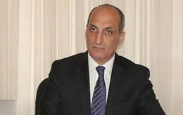İqtisad elmləri doktoru, professor Fikrət Yusifov prezident İlham Əliyevin gömrük sahəsində yoxlamaların sadələşdirilməsi haqqında fərmanını şərh edib. O, AZƏRTAC-a deyib ki, prezidentin oktyabrın 22-də imzaladığı fərmanla fiziki şəxslərin ölkənin gömrük ərazisinə gətirdiyi və istehsal, yaxud kommersiya məqsədləri üçün nəzərdə tutulmayan ümumi gömrük dəyəri 10 min ABŞ dolları ekvivalenti məbləğindən (müşayiət edilən hər bir yetkinlik yaşına çatmamış fiziki şəxsə görə əlavə 2 min ABŞ dolları ekvivalenti məbləğindən) artıq olmayan mallar gömrük ödənişi ödənilmədən gömrük sərhədindən keçiriləcək: “Bu günə qədər mövcud olan qaydalara əsasən, vətəndaşlar ölkədən 10 min dollara qədər vəsait apara bilsələr də, ölkəyə cəmisi hər bir nəfər üçün 1500 dollar (müşayiət edən hər bir həddi buluğa çatmayan üçün isə 500 dollar) ekvivalentində mal-məhsul gətirə bilərdilər. Məsələnin bu qaydada qoyuluşunda yanlışlıq var idi. Hər dəfə ortaya sual çıxırdı ki, ölkədən 10 min dollar aparan vətəndaş bu pulun cəmi 1500 dollarına mal-məhsul alıb gətirə bilərsə, onda o həmin pulun yerdə qalan hissəsindən necə istifadə etməlidir?
Prezidentin imzaladığı fərman təkcə bu uyğunsuzluğu aradan qaldırmadı. Hər bir vətəndaşın ölkəyə 10 min dollar, onu müşayiət edən həddi buluğa çatmayanların hər birinin isə 2 min dollar məbləğində mal-məhsul gətirmək şansının olması o deməkdir ki, idxal edilən analoji məhsulların ölkə daxilində qiymətləri avtomatik aşağı düşəcək. Buna qədər vətəndaş həmin malları və məhsulları ölkəyə özünə lazım olan miqdarda gətirə bilmədiyindən onları xaricdən topdan ticarət yolu ilə gətirib daxili bazarda satan monopolistlərin diktə etdikləri qiymətlərlə — yəni bəzən öz real dəyərindən bir neçə dəfə baha almaq məcburiyyətində qalırdılar. İndi isə vətəndaş həmin malı gömrük vergisi ödəmədən xaricdən real qiymətlə alıb gətirə biləcək. Bu isə ölkədə monopoliyanın tədricən aradan qalxmasına gətirib çıxaracaq. Prezidentin fərmanı bu problemin həllinə yönələn çox mühüm addımdır.
Fərmanda aksizli malların, avtonəqliyyat vasitələrinin və səfər zamanı fiziki şəxsin zəruri ehtiyaclarının ödənilməsi üçün nəzərdə tutulan əşyalar istisna olunur. Aksizli malların gömrük vergisi ödəməkdən azad olunacaq 10 min ABŞ dolları məbləğindəki mal və məhsulların sırasına aid edilməməsini sosial şəbəkələrdə şişirdib insanlara yanlış izahat verənlər bilməlidirlər ki, bizdə yalnız pivə və spirtli içkilərin bütün növləri, tütün məmulatları, neft məhsulları, minik avtomobilləri (xüsusi nişan və avadanlıqlarla təchiz olunmuş xüsusi təyinatlı avtonəqliyyat vasitələri istisna olmaqla), istirahət və ya idman üçün yaxtalar və bu məqsədlər üçün nəzərdə tutulan digər üzən vasitələr aksiz vergilərinə cəlb olunur. Göründüyü kimi, bu sırada insanları narahat edə biləcək əsas istehlak malları yoxdur”.

Ekspert: “Milli təhlükəsizlik siyasi fəaliyyətdən ayrılmalıdır”
27.10.2015
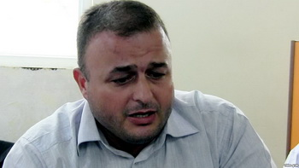“Azərbaycanda Milli Təhlükəsizlik Nazirliyində baş verən olaylar ölkənin milli təhlükəsizlik durumuna cavabdeh qurumların işində ciddi böhranın yarandığını göstərir və bu, milli təhlükəsizliyin heç də bəyan edildiyi qədər güclü əllərdə olmadığının əlamətidir”. Minval.az saytına danışan “Xəzər” Hərbi Tədqiqatlar İnstitutunun direktoru, hərbi ekspert Cəsur Sümərinli belə deyib.
Cəsur Sümərinli bildirib ki, adətən milli təhlükəsizlik strukturlarının fəaliyyəti ilə bağlı təlatümlər iki halda ortaya çıxa bilər: “Birincisi rəngli inqilabların baş verdiyi ölkələrdə ordu və digər güc strukturlarının mövcud siyasi hakimiyyətə dəstək verməkdən imtina etməsinə bağlıdır. Demokratik dəyişikliklərə səbəb olan faktor kimi bunu Gürcüstanda, Ukraynada və bir sıra ərəb ölkələrində müşahidə etdik.
İkinci məqam isə totalitar cəmiyyətlərində hüquq mühafizə orqanlarının, milli təhlükəsizliyə cavabdeh qurumların faktiki olaraq “reketçilik”lə məşğul olmasıyla əlaqəlidir. Belə ölkələrdə milli təhlükəsizlik qurumlarında çalışanların sahibkarları, jurnalistləri, siyasi fəalları, QHT təmsilçilərini, siyasi vəzifə tutanları qorxutmaq, nəzarətdə saxlamaq, şantaj etmək, öldürmək üçün çoxsaylı vasitə, silah və istinad edəcəyi silsilə qanunvericilik bazası var.
Avtoritar ölkələrdə milli təhlükəsizlik orqanları iqtidarın sədaqətli arxası rolundadır. Hakimiyyətin siyasətini bəyənməyən bu və digər qüvvələrə qarşı məhz milli təhlükəsizlik qurumları çıxış edir, onları “düzgün yola” istiqamətləndirirlər. Azərbaycanda da siyasi hakimiyyət təhlükəsizlik orqanlarına arxalanıb, amma son 12 ildə icraedici və qanunverici qurumların güc strukturlarından kəskin asılılığı problemi ortaya çıxıb. MTN faktiki Azərbaycanda əsas söz sahibi olub. İndiyədək minlərlə sahibkar, jurnalist, siyasi fəal, QHT fəalını MTN qorxudub, onlara təzyiq edilib, həbsə atılıb və ya külli miqdarda pul ödəməyə vadar olublar”.
Ekspertin fikrincə, dünyada hüquq mühafizə orqanlarının fəaliyyətinin təkmilləşdirilməsi istiqamətində ortaya çıxan yeniliklər Azərbaycanda cəmiyyəti təzyiq altında saxlamağa yönəldilib: “Məsələn, Anti-Terror Mərkəzinin (ATM) fəaliyyətə başlaması Azərbaycanın NATO və ABŞ-la əməkdaşlığı nəticəsində mümkün olub. 2001-ci ilin 11 sentyabr hadisəsindən, yəni Nyu-York və Vaşinqtonda terror törədiləndən sonra Azərbaycanda, MTN-in tərkibində yaradılan Anti-Terror Mərkəzinin formalaşmasına texniki və nəzəri dəstək NATO və ABŞ-dan gəlmişdi. Məqsəd regionda mövcud və ehtimal olunan təhlükələrə qarşı Azərbaycanın müdafiə imkanlarını gücləndirmək idi. Amma Azərbaycanın siyasi rəhbərliyi ATM-i öz cəmiyyətinə qarşı yönəltdi. ATM-də vəzifə tutanların əsas hədəfi mövcud və mümkün terrorçular deyil, siyasi partiyalar, jurnalistlər, siyasi fəallar, QHT fəalları və sahibkarlar oldu. Minlərlə şəxsi məhz ATM sorğu-sual edib, onlar şantaj, zorakılıq, təzyiq, təhdid və təhqirlərə məruz qalıblar.
İndi Azərbaycan Qərblə təhlükəsizlik sahəsində informasiyaların bölüşdürülməsi üzrə əməkdaşlığı qeyri-müəyyən müddətədək dayandırıb. Bunu çox ciddi problem hesab edirəm. Qərbdən informasiyaların alınmasına son verilməsi Azərbaycanda ciddi neqativ hadisələrin baş verməsinə gətirib çıxarda bilər”.
Cəsur Sümərinlinin sözlərinə görə, Azərbaycanın NATO və Qərblə əməkdaşlığı nəticəsində ortaya çıxmalı olan, xalqa xeyir verməli olan bir sıra proseslər reallaşmadı və buna səbəb iqtidarın yanlış siyasətidir: “Bu dövrdə Azərbaycan hakimiyyəti Rusiya ilə təhlükəsizlik sahəsində əməkdaşlığı gücləndirdi. Bunun da anti-demokratik bir əməkdaşlıq olduğunu söyləmək çətin deyil.
Qərbdə, NATO-da hüquq mühafizə orqanları, xüsusilə də təhlükəsizlik qurumlarının fəaliyyəti xalqın, dövlətin təhlükəsizliyini təmin etməyə, terroru qabaqlamağa hədəflənir. Azərbaycan, Rusiya, Belarus kimi ölkələrdə isə bu fəaliyyət siyasi elitanın qeyri-qanuni əməllərini təmin etməyə, xalqdan gələn demokratiya qığılcımlarını zərərsizləşdirməyə yönəlib”.
Cəsur Sümərinlinin fikrincə, demokratik sistem bərqərar olunmayınca güc strukturlarının — Silahlı Qüvvələrin və hüquq mühafizə orqanlarının fəaliyyətində hər zaman böhran olacaq: “Məsələnin kökü korrupsiya və qeyri-humanitar fəaliyyətdə, eyni zamanda qeyri-hesabatlılıqdadır. Azərbaycanda güc strukturlarının tam yenidən qurulması vacibdir. Hakimiyyət xalqdan qorxmamalı, xalq qarşısına üzüaçıq çıxmalı, etimad yiyəsi olmalıdır.
Güc strukturlarının parlament qarşısında hesabatlılığı lazımdır. Amma necə parlament qarşısında? Sözsüz, demokratik qaydada seçilmiş parlament qarşısında. Amma Azərbaycanda bu da yoxdursa, onda hər hansı bir müsbət perspektivi cızmaq mümkünsüz görünür.
Azərbaycanda güc strukturlarının yenidən qurulması, fəaliyyətlərinin müasirləşdirilməsi və təkmilləşdirilməsi ilə bağlı üzvü olduğum Respublikaçı Alternativ Hərəkatının proqramında konkret müddəalar əksini tapıb. Təhlükəsizlik sahəsində islahatlar hüquq mühafizə orqanlarının fəaliyyətinin effektivləşdirilməsi və ictimai etimadın bərpa edilməsi məqsədilə həyata keçirilməlidir. Geniş struktur dəyişikliyi, funksiyaların yenidən bölüşdürülməsi və iş prinsiplərinin yenilənməsi hədəfi var. Bu qurumların əhali arasında yaranmış güvənilməyən, zora dayanan və effektiv işi olmayan obrazının dəyişdirilməsi islahatın əsas məqsədidir. İslahat hüquq mühafizə orqanlarının fəaliyyətinin hər dörd istiqamətinə (ictimai asayiş, əməliyyat-axtarış, təhqiqat və ibtidai istintaq) aiddir”.
Üzvü olduğu hərəkatın islahatlar proqramından danışarkən Cəsur Sümərinli onu da deyib ki, milli təhlükəsizlik siyasi fəaliyyətdən ayrılmalı, bu sahədə fəaliyyət göstərəcək qurum nazirlik statusu daşımamalıdır: “Milli Təhlükəsizlik Nazirliyinin bazasında Əks-Kəşfiyyat İdarəsi və Baş Kəşfiyyat İdarəsi yaradılmalıdır. Bu qurumlar birbaşa ölkə prezidentinə tabe olmalıdır. Lakin bu qurumlar hökumətlə işgüzar əməkdaşlıq etməli və Milli Məclis qarşısında hesabat verməlidir. Bütün bunlardan sonra Azərbaycanda xalqın etimad bəsləyəcəyi həqiqi milli təhlükəsizlik qurumlarının yaranacağına inanırıq.
Bizim istinad etdiyimiz təcrübə NATO ölkələrinin modern təcrübəsidir. Düşünürük, bu və digər islahatlar reallaşdıqdan sonra Azərbaycanda həqiqi milli təhlükəsizliyin real möhkəm əllərdə olduğunu bəyan etmək olacaq”.

Sağlamlıq imkanları məhdud hesab edilən uşaqlarla bağlı statistika açıqlanıb
27.10.2015
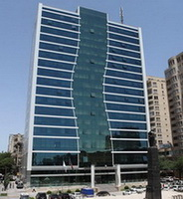Əmək və Əhalinin Sosial Müdafiəsi Nazirliyindən Transparency.az-a verilən məlumata görə, tibbi-sosial ekspertiza və reabilitasiya xidmətində şəffaflığın təmin olunmasına nəzarətin gücləndirilməsi uşaqlar arasında sağlamlıq imkanları məhdud hesab edilənlərin sayının azalması ilə müşahidə olunur. Açıqlamada bildirilir ki, bu ilin yanvar-sentyabr aylarında nazirliyin Tibbi-Sosial Ekspert Komissiyalarında ilkin olaraq sağlamlıq imkanları məhdud hesab edilən 18 yaşadək uşaqların sayı ötən ilin müvafiq dövrü ilə müqayisədə 3 min nəfərə yaxın və ya 35 faizədək azalıb: “Bu dövrdə sağlamlıq imkanlarının məhdudluğu müəyyən edilənlər sırasında ilkin olaraq sağlamlıq imkanları məhdud hesab edilənlərin xüsusi çəkisi 35,7 faizdən 23,7 faizə enib.
Uşaqların bərpa-müalicəsi istiqamətində də müvafiq işlər aparılır. 9 ayda Əmək və Əhalinin Sosial Müdafiəsi Nazirliyi ötən illə müqayisədə 52,1 faiz çox şəxsin, yəni 245 nəfərin xaricdə bərpa müalicəsini təşkil edib, onlardan 130 nəfəri (53%) sağlamlıq imkanları məhdud uşaqlar olub. Bu da ötən illə müqayisədə 52,9 faiz çoxdur. Həmin uşaqlar valideynlərindən birinin müşayiəti ilə Türkiyə Respublikasının Dənizli bölgəsindəki Nobel Tibb Mərkəzinə göndərilərək ixtisaslaşmış bərpa müalicəsi kursu keçiblər.
Cari ilin 9 ayında Əmək və Əhalinin Sosial Müdafiəsi Nazirliyinin bərpa-müalicə müəssisələrində müvafiq xidmətlərlə təmin olunan 5 min nəfərə yaxın və protez-ortopedik bərpa xidməti göstərilən 7,2 min nəfərə yaxın şəxslərin bir hissəsini də sağlamlıq imkanları məhdud uşaqlar təşkil edib”.

Qaydalar işləmir, qadağalar gəlir
27.10.2015
Bəkir Nərimanoğlu
İqtisadiyyat və sənaye naziri Şahin Mustafayev “Azərbaycan” qəzetinin 9 oktyabr sayında yazırdı ki, sahibkarlıq fəaliyyətinə əsassız müdaxilələrin aradan qaldırılması istiqamətində ciddi tədbirlər həyata keçirilib, “Sahibkarlıq sahəsində aparılan yoxlamaların vahid məlumat reyestri” yaradılıb, reyestr sahibkarlıq sahəsində yoxlamaların aparılması ilə əlaqədar sahibkarların hüquqlarının müdafiəsinə, sui-istifadə hallarının qarşısının alınmasına və bu sahədə şəffaflığın artırılmasına xidmət edir.
Bu məqalənin dərcindən 3 gün keçəndən sonra hökumətin iclasında danışan prezident İlham Əliyev sahibkarlıq sahəsində yoxlamaları tənqid etdi: “Yoxlamalarla bağlı çoxsaylı şikayətlər gəlir. Yoxlamaların sayı kifayət qədər çoxdur, yoxlayan təşkilatlar da sanki bir-biri ilə rəqabətə çıxıblar. Bu da dözülməzdir. Yoxlamaların böyük əksəriyyətinin arxasında yenə də maddi təmənna dayanır. Yoxlayan gəlir, nəyi yoxlayır, nəyi yoxlamır, ancaq nəticə etibarilə öz payını alır, çıxıb gedir. Budur reallıq. Bu, heç kim üçün sirr deyil. Buna da son qoyulmalıdır. Ona görə qısa müddət ərzində mənə yoxlamalarla bağlı müfəssəl məlumat verilsin, hansı qurumlar kimi yoxlayırlar, ildə neçə dəfə yoxlayırlar, nə üçün yoxlayırlar? Burada bir sistem olmalıdır. Yoxlamaların tənzimlənmə mexanizmi işlənməlidir. Burada müəyyən şərtlər qoyulmalıdır – kim, nə vaxt, hansı müddət ərzində kimi yoxlaya bilər. Ümumiyyətlə, biz bu yoxlamaların sayını kəskin şəkildə aşağı salmalıyıq”.
2 illik qadağa
Prezident bu çıxışından sonra Milli Məclisə “Sahibkarlıq sahəsində aparılan yoxlamaların dayandırılması haqqında” qanun layihəsi göndərdi. Oktyabrın 20-si parlamentdə qəbul edilən həmin qanun artıq imzalanıb. Qanuna görə, yoxlamalar bu il noyabrın 1-dən 2 il müddətinə dayandırılır. Bu müddətdə yalnız vergi yoxlamaları, insanların həyat və sağlamlığına, dövlətin təhlükəsizliyinə və iqtisadi maraqlarına təhlükə yaradan hallar üzrə siyahısı müvafiq icra hakimiyyəti orqanında müəyyən edilən yoxlamalar aparıla bilər. Həmin yoxlamalar müəyyən edilən məhdudiyyətlər nəzərə alınmaqla aparılacaq.
Qanunun müddəaları korrupsiya cinayətlərinin araşdırılması ilə əlaqədar Baş Prokurorluğun apardığı yoxlamalara şamil edilmir.
Sahibkarlıq fəaliyyəti ilə məşğul olan fiziki şəxslər, dövlət mülkiyyətində olmayan və paylarının (səhmlərinin) nəzarət zərfi dövlətə məxsus olmayan hüquqi şəxslər barəsində bu yoxlamalar aparıla bilər:
- dərman vasitələrinin keyfiyyəti, təhlükəsizliyi qaydalarına riayət edilməsinin və sanitar-gigiyenik qaydalara riayət edilməsinin Azərbaycan Respublikasının Səhiyyə Nazirliyi tərəfindən yoxlanılması;
- fitosanitar tələblərə, qaydalara uyğunluğun və baytarlıq tələblərinə, qaydalarına uyğunluğun Azərbaycan Respublikasının Kənd Təsərrüfatı Nazirliyi tərəfindən yoxlanılması;
- təbii qaz, su təchizatı, elektrik və ya istilik şəbəkələrinə qanunsuz qoşulma hallarının yoxlanılması;
- sığortaçıların, təkrarsığortaçıların və sığorta vasitəçilərinin fəaliyyətinin Azərbaycan Respublikasının Maliyyə Nazirliyi tərəfindən yoxlanılması;
- kredit təşkilatlarının, habelə onların törəmə təsərrüfat cəmiyyətlərinin Azərbaycan Respublikasının Mərkəzi Bankı tərəfindən yoxlanılması;
- radioaktiv, partlayıcı və digər xüsusi təhlükəli maddələrin və ya avadanlıqların saxlanılması və dövriyyəsi, dağ-mədən işlərinin, hidrotexniki qurğularda, neft və qazçıxarma sənaye obyektlərində və xüsusi təhlükəli digər sahələrdə işlərin görülməsi zamanı texniki təhlükəsizlik qaydalarına riayət olunmasının, aparılan işlərin və istismarda olan obyektlərin tikinti, texniki və yanğın təhlükəsizliyi normalarına uyğunluğunun Azərbaycan Respublikasının Fövqəladə Hallar Nazirliyi tərəfindən yoxlanılması.
Siyahıda nəzərdə tutulmamış, lakin insanların həyat və sağlamlığına, dövlətin təhlükəsizliyinə və iqtisadi maraqlarına mühüm təhlükə yaradan təxirəsalınmaz hallarda yoxlamalar müstəsna qaydada aidiyyəti dövlət orqanının əsaslandırılmış müraciəti əsasında Azərbaycan Respublikasının İqtisadiyyat və Sənaye Nazirliyinin razılığı ilə aparılır. Bu halda Azərbaycan Respublikasının İqtisadiyyat və Sənaye Nazirliyi sahibkarların hüquqlarının müdafiəsi üçün zəruri hesab etdikdə yoxlamaya həmin nazirliyin əməkdaşı da qatılır.
Vahid reyestr işə yaramadı?
Yoxlamalar sahəsində vahid reyestri əsas gətirən hökumət rəsmiləri hər şeyin qaydasında olduğunu deyirdilər. Yoxlamalar 1 may 2011-ci ildən fəaliyyətə başlamış “Sahibkarlıq sahəsində aparılan yoxlamaların vahid məlumat reyestri”ndə qeydə alınmaqla həyata keçirilirdi. Həmçinin 2 iyul 2013-cü ildə qəbul olunmuş “Sahibkarlıq sahəsində aparılan yoxlamaların tənzimlənməsi və sahibkarların maraqlarının müdafiəsi haqqında” qanun qəbul ediləndə bu sahədə problemlərin olmayacağı bildirilirdi. Ancaq görünən odur ki, bu qanun da işləməyib.
10 fəsil və 38 maddədən ibarət olan bu qanunda sahibkarlıq sahəsində aparılan yoxlamaların məqsəd və prinsipləri, təşkili və aparılması qaydaları, yoxlayıcı orqanların və vəzifəli şəxslərin hüquq və vəzifələri, sahibkarların hüquq və maraqlarının müdafiəsi ilə bağlı məsələlər öz əksini tapıb. Qanunun əsas məqsədi sahibkarlıq sahəsində aparılan yoxlamaların vahid qaydalarının müəyyən edilməsi və yoxlamaların aparılması zamanı sahibkarların fəaliyyətinə qanunsuz müdaxilələrin qarşısının alınmasıdır. Sənəddə qeyd edilir ki, müəyyən olunmuş tələblərə uyğun olmayaraq aparılan, eləcə də vahid məlumat reyestrində qeydə alınmadan həyata keçirilən yoxlamaların heç bir hüquqi qüvvəsi yoxdur. Yəni ölkə ərazisində aparılan bütün növ yoxlama tədbirləri (araşdırma, müayinə, monitorinq, müşahidə, nəzarət, reyd və s.) yalnız bu qanunda nəzərdə tutulmuş hallarda və qaydada, əvvəlcədən vahid məlumat reyestrində qeydiyyatdan keçirilməklə aparılmalıdır.
İqtisadçı ekspert Natiq Cəfərli deyir ki, maraqların toqquşmasına görə yoxlamalarda vahid reyestr işləmədi: “Reyestr işləsəydi, yoxlamalarda ardıcıllıq olmalı idi”.

REAL seçkidən sonra təkrar seçki tələb edir
27.10.2015
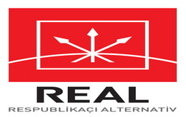Respublikaçı Alternativ (REAL) Hərəkatı noyabrın 1-də keçiriləcək parlament seçkisi ilə bağlı bəyanat yayıb. Transparency.az-ın məlumatına görə, bəyanatda deyilir ki, REAL Hərəkatı seçkidə iştiraka qərar verəndə ölkədə seçki mühitinin olmadığını, seçki institutunun sıradan çıxarıldığını, xalqın öz iradəsini azad şəkildə ifadə etməsinin mümkünsüz olduğunu vurğulamış, əsas hədəfinin, məqsədinin vətəndaşlarla təmas qurmaq olduğunu açıqlamışdı: “REAL Hərəkatının adından 17 nəfər namizədlik üçün müraciət etdi, kampaniyada 10 minə yaxın imza alındı, hər bir imza üçün 12-15 nəfərlə görüş keçirildi, 100 mindən çox vətəndaşımıza REAL haqqında əlavə məlumat verməyə nail olundu.
Qeydə alınmış namizədlərimizin dairələrində ümumilikdə 450-500 min seçici yaşayır. Cəmi 23 günlük təbliğat-təşviqat dönəmində namizədlərimiz bütün gücünü vətəndaşlarla görüşlərə, qapı-qapı gəzərək seçicilərə REAL, qeyri-qanuni həbs edilmiş sədrimiz İlqar Məmmədov, proqramımız, hədəflərimiz, ölkədə yaşanan problemlərin həlli yolları haqqında məlumat verdi. Seçki kampaniyası dövründə vətəndaşlara 120 min nüsxədən artıq çap materialı paylandı, bu da təşkilatımızın daha yaxşı tanıdılmasında mühüm rol oynadı.
Hakimiyyət məhz REAL Hərəkatından olan namizədlərin canlı yayımda fərqli üslub, dil, yanaşma ortaya qoya biləcəyini, REAL-ın daha çox tanınacağını nəzərə alaraq pulsuz efir vaxtının verilməsindən imtina etdi.
REAL Hərəkatı seçkidə iştirakla bağlı verdiyi qərarda qarşısına qoyduğu məqsədlərə çatdığını, ölkədə seçki mühitinin, seçki institutuna vətəndaşların inamının olmadığını, indiki şərtlərlə formalaşacaq parlamentin xalqın iradəsini əks etdirməyəcəyini bəyan edir”.
1 noyabrda keçiriləcək seçkinin nəticələrini tanımayacağını bəyan edən REAL siyasi məhbusları azadlığa buraxmağa, ölkədə azad və rəqabətli siyasi mühit yaradılmasına, qeydə alınmış hər bir namizədə pulsuz efir vaxtının verilməsi üçün qanunvericilikdə dəyişikliklər edilməsinə, bütün bunlardan sonra 2016-cı ildə Azərbaycanda təkrar parlament seçkisi keçirməyə çağırır.
REAL Hərəkatı 2008-ci ildə yaradılıb. Təşkilatın lideri İlqar Məmmədov 2013-cü ildə İsmayıllıda hökumət əleyhinə iğtişaşlar təşkil etmək ittihamı ilə tutulub, 7 il azadlıqdan məhrum edilib.
1 noyabr seçkisində REAL-dan 10 şəxsin deputatlığa namizədliyi qeydə alınıb. Onların arşında iqtisadçılar Natiq Cəfərli, Hafiz Babalı, siyasi elmlər üzrə fəlsəfə doktoru Azər Qasımlı, hüquqşünaslar Vəfa Rüstəm, Ramil Süleymanov, informasiya texnologiyaları mütəxəssisi Şadiman İsmayılov və başqaları var.

Polşada hakimiyyətə gələnlər nə vəd edir?
27.10.2015
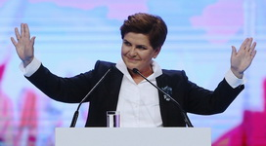
Polşanın Dövlət Seçki Komissiyası oktyabrın 25-də keçirilmiş parlament seçkisinin nəticələrini açıqlayıb. Transparency.az xəbər verir ki, millətçi mühafizəkarların Hüquq və Ədalət Partiyasının 37,6% səslə Seymdə yerlərin çoxuna sahib çıxdığı, hökumət qurmaq səlahiyyəti qazandığı bəyan olunub.
Hüquq və Ədalət Partiyasına 2010-cu ilin aprelində təyyarə qəzasında həlak olmuş mərhum prezident Lex Kaçinskinin əkiz qardaşı Yaroslav Kaçinski rəhbərlik edir. Qurumun baş nazirliyə namizədi xanım Beata Şidlodur.
Beata Şidlo 1963-cü ildə Osvensim şəhərində doğulub. Krakovdakı Yaqellon Universitetini etnoqrafiya ixtisası üzrə bitirib, daha sonra fəlsəfə, tarix, mədəniyyət meneceri, ərazi idarəetmə üzrə aspirantura təhsilləri alıb. 2005-ci ildən Hüquq və Ədalət Partiyasının üzvüdür, sədrin müavinidir.
Hüquq və Ədalət Partiyasının əsas hədəfləri ölkədə pensiya yaşının endirilməsi (hazırda 67-dir), hər uşağa görə ayda 120 avro əlavə ödəniş verilməsi, vergi tutulmayan minimum maaş məbləğinin artırılmasıdır.

Dünya Səhiyyə Təşkilatı əti alkoqol və siqaretlə bir tutan məruzə yayıb
27.10.2015
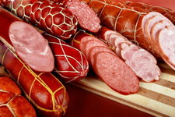Dünya Səhiyyə Təşkilatı emal olunmuş ətləri – bekon, vetçina, kolbasa və sosiskaları ürək-damar və onkoloji xəstəliklər yarada biləcək potensial təhlükəli ərzaqların siyahısına daxil edib. Təşkilatın iddiasına görə, ətdən hazırlanmış bu məmulatların insan orqanizminə vurduğu zərər alkoqol, siqaret və asbestlə müqayisə oluna bilər.
Risk qrupunda ikinci yeri qırmızı ətdən – mal, qoyun və donuz ətindən hazırlanan yeməklər tutur. Quş və balıq əti bura aid deyil.
Dünya Səhiyyə Təşkilatı əməkdaşlarının 34 mindən çox xəstəlik tarixçəsini tədqiq edərək hazırladıqları məruzədə qeyd olunur ki, gündə qəbul edilən 50 qram qırmızı və ya emal edilmiş ət bağırsaq xərçənginin inkişafı riskini 18 faizədək artırır.
Xəbəri AZƏRTAC “Euronews” telekanalına istinadla yayıb.

Sahibkarlar prezidentə təşəkkür etdi
27.10.2015
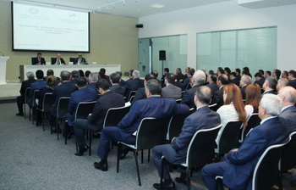Oktyabrın 27-si Bakı Biznes Mərkəzində “Sahibkarlığın inkişafında yeni mərhələ: hədəflər və imkanlar” mövzulu konfrans keçirilib. Economy.gov.az-ın məlumatına görə, tədbirdə çıxış edən Sahibkarlar (İşəgötürənlər) Təşkilatları Milli Konfederasiyasının prezidenti Məmməd Musayev prezident İlham Əliyevin son zamanlar imzaladığı sənədlərin, qəbul edilmiş qərarların sahibkarlığın inkişafına verilən böyük dəstəyin göstəricisi olduğunu vurğulayıb.
İqtisadiyyat və sənaye nazirinin müavini Sahib Məmmədov çıxışında prezidentin bu günlərdə imzaladığı “Sahibkarlıq fəaliyyətinin xüsusi razılıq (lisenziya) tələb olunan növlərinin sayının azaldılması, xüsusi razılıq (lisenziya) verilməsi prosedurlarının sadələşdirilməsi və şəffaflığının təmin edilməsi haqqında” fərmanından söz açıb. O deyib ki, fərmanla bütün xüsusi razılıqları İqtisadiyyat və Sənaye Nazirliyi “ASAN xidmət” mərkəzlərində verəcək: “İqtisadiyyat və Sənaye Nazirliyi lisenziyaların sayının azaldılmasına və prosedurların sadələşdirilməsinə dair təkliflər hazırlayır. Eyni zamanda həm normativ-hüquqi bazanın təkmilləşdirilməsi, həm də texniki-təşkilati istiqamətlər üzrə işlər aparılır, “ASAN xidmət” mərkəzlərində sahibkarlara xidmətin yüksək səviyyədə göstərilməsi üçün İqtisadiyyat və Sənaye Nazirliyinin əməkdaşlarına müvafiq treninqlər keçirilir.
Noyabrın 2-dən müddəti bitən lisenziyaların yenisi ilə əvəz edilməsi üçün sənədlərin qəbuluna başlanacaq. Növbəti mərhələdə isə yeni fəaliyyətə başlamaq istəyən sahibkarlara lisenziyaların verilməsi ilə bağlı müraciətlərin qəbulu nəzərdə tutulur. Yaxın aylarda həmçinin “Elektron lisenziya” portalı işə düşəcək və bununla da sahibkarlara lisenziyaların və digər sənədlərin verilməsi prosesi tamamilə elektronlaşdırılacaq”.
Sahib Məmmədov sahibkarlıq sahəsində aparılan yoxlamaların dayandırılması, gömrük və lisenziyalaşdırma sahələrində inzibati prosedurların sadələşdirilməsi kimi tədbirlərin özəl bölməyə dövlət dəstəyi tədbirlərindən olduğunu və ölkədə sahibkarlıq mühitinin daha da yaxşılaşmasına xidmət edəcəyini vurğulayıb.
Milli Məclisin iqtisadi siyasət komitəsinin sədri Ziyad Səmədzadə deyib ki, ki, 2015-ci il noyabrın 1-dən sahibkarlıq sahəsində aparılan yoxlamaların 2 il müddətinə dayandırılmasına dair qanun ölkədə sahibkarlığın, o cümlədən kiçik və orta sahibkarlığın inkişafına təkan verəcək, qanunsuz müdaxilələrin aradan qaldırılmasına xidmət edəcək.
Konfransa qatılan sahibkarlar prezident İlham Əliyevə müraciət qəbul ediblər. Müraciətdə dövlət başçısının təşəbbüsü ilə sahibkarlıq sahəsində aparılan yoxlamaların dayandırılması, eləcə də gömrük və lisenziyalaşdırma sahələrində inzibati prosedurların sadələşdirilməsi barədə fərmanlar sahibkarlığın inkişafı baxımından inqilabi addım kimi qiymətləndirilir, prezidentə minnətdarlıq bildirilir.

Küveyt gəlirinin 60%-ni itirdi
27.10.2015
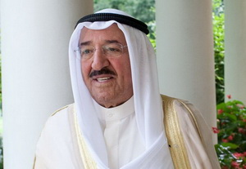Dünya bazarında neftin qiyməti düşdüyünə görə Küveytin dövlət büdcəsinə daxilolmalar 60% azalıb. Novator.az xəbər verir ki, bunu Küveyt əmiri Şeyx Sabah əl-Əhməd əl-Cabir əs-Sabah oktyabrın 27-də parlamentdə açıqlayıb.
Küveyt əmiri bildirib ki, belə bir vəziyyətdə iqtisadi islahatlar aparılmalı, dövlət xərcləri azaldılmalı, qısa vaxtda fövqəladə tədbirlər görülməlidir.
2015-ci ilin iyulunda Küveyt parlamenti son 16 ildə ilk dəfə olaraq 2016-cı ilin dövlət büdcə layihəsini 23 milyard 200 milyon dollar kəsirlə qəbul edib. Buna səbəb neftin ucuzlaşmasıdır.
Küveytin əsas gəliri neft ixracatındandır. Amma 548 milyard dollar ehtiyatı olduğuna görə neftin ucuzlaşması bu ölkədə kəskin böhran təhlükəsi yaratmır.

Türkiyə seçki ərəfəsində: kimin səsi nə qədərdir?
27.10.2015
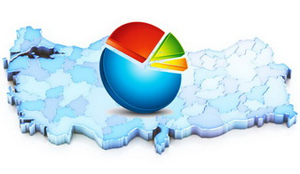Türkiyənin nüfuzlu KONDA araşdırma şirkəti 1 noyabr parlament seçkisi ərəfəsində son rəy sorğusunun nəticələrini açıqlayıb. Transparency.az xəbər verir ki, respondentlərin rəyi ilə seçki yarışının əsas iştirakçıları belə sıralanıb:
Ədalət və İnkişaf Partiyası — 40,9%,
Cümhuriyyət Xalq Partiyası — 30,4%,
Milliyyətçi Hərəkat Partiyası — 14,3%
Xalqların Demokratik Partiyası — 11,8%.
Bu il iyunun 7-si Türkiyədə yeni parlament seçilib. Hakim Ədalət və İnkişaf Partiyası bu dəfə 550 yerlik parlamentə 258 deputat keçirib. Partiya 40,9% faiz səs toplayıb.
7 iyun seçkisində Cümhuriyyət Xalq Partiyası 25% səslə 132 deputat yeri götürüb, Milliyyətçi Hərəkat Partiyası (16,3%) və Xalqların Demokratik Partiyası (13,1%) hərəyə 80 mandat alıblar.
Hökumət qurmaq mümkün olmadığına görə Türkiyə yeni seçkiyə getməli olub.

Prezident ipoteka kreditləşməsi ilə bağlı fərman verib
28.10.2015
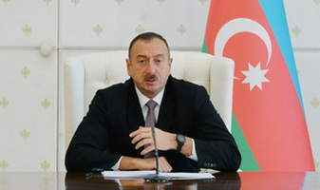Prezident İlham Əliyev oktyabrın 27-də “Azərbaycan İpoteka Fondu” Açıq Səhmdar Cəmiyyətinin yaradılmasına fərman verib. Transparency.az-ın məlumatına görə, fərmanın preambulasında qeyd olunur ki, son illər ipoteka kreditlərinə çıxış artıb, 17 mindən artıq ailəyə 700 milyon manata yaxın ipoteka krediti, o cümlədən dövlət büdcəsindən ayrılan vəsait hesabına 5 minə yaxın ailəyə 190 milyon manat güzəştli ipoteka krediti verilib, amma əhalinin, xüsusilə də gənc və aztəminatlı ailələrin mənzilə və yaşayış evlərinə artan tələbatı hələ də tam ödənilmir.
Dövlət başçısı “Azərbaycan İpoteka Fondu” ASC-nin yaradılmasını gənc və aztəminatlı ailələrin əlverişli maliyyələşdirmə vasitələrinə, o cümlədən ipoteka kreditlərinə çıxış imkanlarını asanlaşdırmaq, ipoteka kreditləşməsi sistemini təkmilləşdirmək, sosial qayğıya ehtiyacı olan əhali qruplarının mənzil təminatının yaxşılaşdırılması ilə bağlı işləri sürətləndirmək və bu sahədə şəffaflığı təmin etmək zərurəti ilə əsaslandırıb.
Mərkəzi Bank nəzdində Azərbaycan İpoteka Fondunun yenidən təşkili yolu ilə yaradılan ASC-nin səhmləri dövlətə məxsusdur. ASC Azərbaycan İpoteka Fondunun hüquqi varisidir və onun bütün hüquq və öhdəliklərinə, habelə əmlakına sahib durur.
“Azərbaycan İpoteka Fondu” ASC Azərbaycan Respublikasında əhalinin yaşayış sahəsi ilə uzunmüddətli ipoteka kreditləşməsi vasitəsilə təmin edilməsi mexanizminin yaradılması, ipoteka kreditləşməsinə yerli və xarici maliyyə resurslarının cəlb olunmasına köməklik göstərilməsi ilə bağlı işləri yerinə yetirir.
Cəmiyyətdə müşahidə şurası, idarə heyəti və təftiş komissiyası yaradılır. İdarə heyəti sədrinin və onun müavininin vəzifəyə təyin və vəzifədən azad edilməsini, habelə onların səlahiyyətlərinə vaxtından əvvəl xitam verilməsini Azərbaycan prezidenti həyata keçirir.
ASC-nin ipoteka kreditləşməsinə cəlb etdiyi vəsait yaşayış sahəsinin 1 kvadratmetri üçün hesablanan qiyməti ipoteka kreditinin verilmə tarixinə ölkənin şəhər və rayon ərazilərinin müvafiq zonalarında orta bazar qiymətindən artıq olmayan, təmir edilmiş, Azərbaycan Respublikasının Şəhərsalma və Tikinti Məcəlləsinə uyğun istismarına icazə verilmiş çoxmənzilli binalardakı mənzillərin və məlumatlandırma icraatı qaydasında inşa edilmiş, tikintisinin başa çatması barədə məlumat verilmiş yaşayış evlərinin alınmasına yönəldilir.
2005-2015-ci illər ərzində dövlət büdcəsindən Azərbaycan Respublikasının Mərkəzi Bankı nəzdində Azərbaycan İpoteka Fonduna ayrılmış vəsaitlər cəmiyyətin nizamnamə kapitalına aid edilir.
Nazirlər Kabineti ASC-də səhmdarların ümumi yığıncağının səlahiyyətlərini həyata keçirən qurumlar barədə təkliflərini bir ay müddətində hazırlayıb prezidentə təqdim etməlidir.
Hökumətə çoxmənzilli binaların tikintisi üçün tikintiyə icazələrin verilməsi, həmin binaların istismarına icazə verilməsi, habelə yaşayış evlərinin tikintisi üçün məlumatlandırma icraatı prosedurlarının sadələşdirilməsi və sürətləndirilməsi ilə bağlı təkliflərini bir ay müddətində hazırlamaq da tapşırılıb.
Bir ay ərzində ipoteka ilə yüklü edilmiş daşınmaz əmlaka tələbin yönəldilməsi mexanizminin, o cümlədən hərracların keçirilməsi qaydalarının təkmilləşdirilməsi ilə bağlı təkliflər də hazırlanıb prezidentə təqdim olunmalıdır.
Nazirlər Kabineti ASC-nin nizamnaməsini və müşahidə şurasının tərkibini bir ay müddətində prezidentlə razılaşdıraraq təsdiqləməlidir.
ASC-nin vəsaiti hesabına ipoteka kreditlərinin, o cümlədən güzəştli ipoteka kreditlərinin verilməsi, orta bazar qiymətinin müəyyən edilməsi qaydaları da bir ay müddətində təsdiq olunmalıdır.

8 il əvvəl yaradılmış dövlət agentliyinə rəhbər təyin edilib
28.10.2015
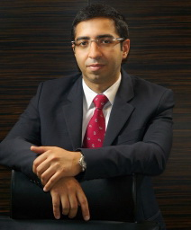Prezident İlham Əliyev Nazirlər Kabineti yanında İcbari Tibbi Sığorta üzrə Dövlət Agentliyinə direktor təyin edib. Oktyabrın 27-də imzalanmış sərəncamla bu post Zaur Əliyevə verilib.
Transparency.az bildirir ki, İcbari Tibbi Sığorta üzrə Dövlət Agentliyinin yaradılması haqqında prezident sərəncamı 27 dekabr 2007-ci ildə imzalanıb. Sərəncamda bu qurumun yaradılması səhiyyə sisteminin idarə olunmasını təkmilləşdirmək, əhaliyə tibbi yardım göstərilməsi mexanizmini müasir tələblərə uyğunlaşdırmaqla səhiyyə xidmətinin keyfiyyətini daha da yaxşılaşdırmaq, icbari tibbi sığorta sisteminin tətbiqinə başlamaq məqsədilə əsaslandırılıb.
“Marja” xəbər verir ki, Zaur Əliyevin 34 yaşı var, Böyük Britaniyada mühasibat və maliyyə üzrə bakalavr təhsili alıb, həmin ölkədə, Azərbaycanda, Qazaxıstanda audit mütəxəssisi kimi çalışıb, “PAŞA Sığorta” şirkətində idarə heyəti sədrinin birinci müavini olub.

Dünya Bankı Qrupu biznes reytinqini açıqladı: Azərbaycan neçənci yerdədir?
28.10.2015
Dünya Bankı Qrupu biznes mühitini qiymətləndirən “Doing Business-2016” hesabatını açıqlayıb. Transparency.az xəbər verir ki, Azərbaycan 189 ölkə arasında 63-cü yerdədir.
Ötən ilki hesabatla müqayisədə Azərbaycan islahat indikatorunda bir bal irəliləyib. Azərbaycanın mövqeyinin yaxşılaşması əsasən biznesə başlama, tikinti üçün icazələrin alınması və kiçik investorların müdafiəsi kimi üç sahədə aparılan islahatlarla izah olunur. Hesabata görə, il ərzində Azərbaycan dünyada üç və daha artıq islahatı həyata keçirmiş 26 ölkə arasında yer alır.
Qeyd olunur ki, Azərbaycan korporativ möhürlərin istifadəsi ilə bağlı tələbi ləğv etməklə biznesə başlamanı asanlaşdırıb. Biznesə başlama müddəti 5 gündən 3 günə qədər azalıb.
Hesabata görə, Azərbaycan layihə sənədlərinin ilkin təsdiqlənməsini həyata keçirmək üçün “bir pəncərə” sistemini formalaşdırmaqla tikintiyə icazələrin verilməsini daha da asanlaşdırıb, anbarların tikintisi üzrə prosedurların sayı isə 24-dən 18-ə endirilib.
O da bildirilir ki, Azərbaycan əlaqəli tərəflərlə əməliyyatların xarici qiymətləndirilməsinin aparılması və bitərəf səhmdarlar tərəfindən təsdiqlənməsi ilə bağlı tələbləri tətbiq etməklə kiçik investorların müdafiəsini gücləndirib.
Hesabatda Azərbaycan biznesə başlama indikatoru üzrə 189 ölkə arasında 7-ci yerdə qərarlaşır. Hesabata görə, Azərbaycan əmlakın qeydiyyatı sahəsində də qabaqcıl təcrübəni tətbiq edir. Əmlakın ötürülməsinin qeydiyyatı orta hesabla 8,5 gün çəkir. Dünyada bunun orta göstəricisi 48 gündür.
Tikinti üçün icazələrin alınması (114-cü yer) və elektrik enerjisinə çıxış (110-cu yer) indikatorlarında isə Azərbaycan geridədir. Qlobal göstərici (160 gün) ilə müqayisədə ölkədə anbar tikintisi üçün icazə 203 gün vaxt aparır.
Azərbaycan ədliyyə infrastrukturun qiymətləndirilməsi, məhkəmə sistemində avtomatlaşdırmanın səviyyəsi, mübahisələrin alternativ həlli mexanizmləri və hüquqi işlərin idarə olunması indikatorlarında da geridə qalır.
Biznes mühitinin ümumi reytinq cədvəlində ilk üçlükdə Sinqapur, Yeni Zelandiya, Danimarka qərarlaşır. Siyahını Cənubi Sudan, Liviya və Eritreya qapadır.
Reytinq cədvəlində Azərbaycana qonşu dövlətlərdən Gürcüstan 24-cü, Ermənistan 35-ci, Rusiya 51-ci, Türkiyə 55-ci, İran 118-cidir (Reytinq).

İnternet azadlığı indeksi bəlli olub
28.10.2015
“Freedom House” beynəlxalq hüquq müdafiə təşkilatı 2015-ci il üzrə internet azadlığı indeksini (Hesabat) açıqlayıb.
Novator.az xəbər verir ki, təşkilatın hesabatında internet azadlığının qiymətləndirilməsi zamanı ölkələr 3 qrupa bölünüb: internetin azad olduğu ölkələr, qismən azad olduğu ölkələr, azad olmadığı ölkələr.
Azərbaycan internetin qismən azad olduğu ölkələr sırasındadır. Qiymətləndirmədə Azərbaycanla Zimbabveyə eyni bal (56 bal) verilib. İnternetin qismən azad olduğu ölkələrdən Liviya 54, Venesuela 57, Türkiyə 58 bal toplayıb.
İnternetin azad olmadığı ölkələr sırasında Qazaxıstan (61 bal), Rusiya (62 bal), Belarus (64 bal), Özbəkistan (78 bal) da var. Bu sırada ən pis bal toplayanlardan biri Çindir – 88 bal.
İnternetin azad olduğu ölkələr arasında keçmiş SSRİ məkanından Estoniya (7 bal), Gürcüstan (24 bal) və Ermənistanın (28) adları var.

Ceyranbatan Ultrasüzgəcli Sutəmizləyici Qurğular Kompleksi açılıb
28.10.2015
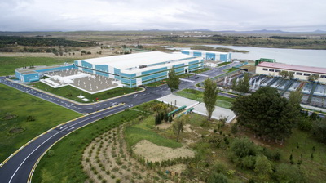
AZƏRTAC xəbər verir ki, oktyabrın 28-də Abşeron rayonunda “Azərsu” Açıq Səhmdar Cəmiyyətinin Ceyranbatan Ultrasüzgəcli Sutəmizləyici Qurğular Kompleksinin açılış mərasimi olub. Prezident İlham Əliyev mərasimdə iştirak edib.
Ceyranbatan Ultrasüzgəcli Sutəmizləyici Qurğular Kompleksi Ceyranbatan gölündən suyun götürülməsi məqsədilə tikilmiş hidrotexniki qurğular, sutəmizləyici qurğunun özü və onun köməkçi infrastrukturu, emal olunmuş suyun optimal paylanması məqsədilə relyef baxımından hündürlükdə yerləşən anbarlardan və qurğudan anbara qədər magistral kəmərdən ibarətdir.
Kompleksdə emal olunan su istehlakçılara Ceyranbatan-Zirə magistral kəməri ilə ötürülür. Kəmərin 61 kilometrlik Ceyranbatan-Balaxanı-Ramana-Qala hissəsinin tikintisi 2013-cü ildə, 22,5 kilometrlik Qala-Zirə hissəsinin tikintisi isə 2014-cü ildə başa çatdırılıb. Əsasən Abşeron yarımadasının qəsəbə və kəndlərinin su təchizatına hesablanmış Ceyranbatan-Balaxanı-Ramana-Qala-Zirə kəməri ilə ötürülən suyun səmərəli paylanması, bu ərazilərdə əhalinin fasiləsiz su təminatına nail olunması üçün kəmərin marşrutu boyunca tutumu 90 min kubmetr olan Saray, Balaxanı, Ramana, Qala və Zirə anbarları tikilib. Gələcəkdə Masazır və Binəqədidə yeni anbarların tikilməsi, eləcə də mövcud anbarların genişləndirilməsi nəzərdə tutulur, bunun nəticəsində 200 min kubmetrdən artıq su ehtiyatı yaradılacaq.
Dövlət başçısı kompleksi işə salıb, açılış mərasimində çıxış edib.

Vergi Apellyasiya Şurasında şikayətlərə baxılıb
28.10.2015
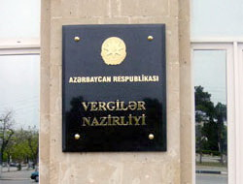Vergi Apellyasiya Şurasında fiziki şəxs Rüstəmov Tofiq Qaçay oğlunun gəlir vergisi üzrə kameral qaydada hesablanmış əlavə verginin ləğv edilməsi barədə təkrar şikayətinə baxılıb. Xəbəri Vergilər Nazirliyinin analitik-informasiya şöbəsi yayıb.
Araşdırma zamanı məlum olub ki, Bakı Vergilər Departamentində qeydiyyatda olan Rüstəmov 21 fevral 2013-cü ilə 78370 manata əldə etdiyi mənzili həmin ilin oktyabr ayının 31-də 117 675 manata satıb, lakin 2013-cü ilin müvafiq dövrü üzrə vergi bəyannaməsini vergi orqanlarına təqdim etməyib. Hesabat dövrü üzrə vergilərin hesablanmasında kənarlaşma yarandığından departament müvafiq vergi hesablayıb.
Rüstəmovun əlavə vergi məbləğinin ləğv edilməsi barədə şikayətləri Bakı Vergilər Departamenti və Vergilər Nazirliyində təmin edilməyib.
Apellyasiya Şurasında aparılmış araşdırmalara əsasən, vergi ödəyicisinin təkrar şikayətində və vergi orqanına təqdim edilən izahatında, həmçinin şuranın iclasında öz mövqeyini sübut etmək üçün heç bir tutarlı əsas gətirmədiyi, notariat kontorundan əldə edilən məlumatlara əsasən alğı-satqı sənədində rəsmi olaraq daşınmaz əmlakın 78370 manata alındığı, həmin əmlakın 117675 manata təqdim edildiyi, mənzili alarkən 22000 manat beh olaraq verməsi ilə bağlı hər hansı təsdiqedici sənədlərin araşdırmaya təqdim edilmədiyi, habelə bu cür gəlirin fiziki şəxsin qeyri-sahibkarlıq fəaliyyətindən əldə etdiyi gəlirlərə aid olduğu təsdiqlənib. Beləliklə, təkrar şikayət təmin olunmayıb.
Rəsmi məlumata görə, Vergi Apellyasiya Şurasında fiziki şəxs Sadıqov Anar Telman oğlunun Vergilər Nazirliyinə ünvanlanmış ödəmə mənbəyində tutulan vergi üzrə kameral qaydada hesablanmış əlavə verginin ləğv edilməsi barədə təkrar şikayətinə də baxılıb. Şikayət haqlı hesab edilib, əlavə hesablanmış verginin ləğv edilməsi barədə qərar çıxarılıb.

Evlərində sosial-məişət xidməti ilə təmin olunan şəxslərin sayı açıqlanıb
28.10.2015
Əmək və Əhalinin Sosial Müdafiəsi Nazirliyinin rəsmi məlumatına görə, rayon (şəhər) əhalinin sosial müdafiəsi mərkəzlərinin sosial işçiləri 12 350 nəfər tənha ahıl və əlil vətəndaşı evlərində (səyyar) sosial-məişət xidməti ilə təmin edir. Onlardan 9974 nəfəri qadınlar, habelə 1007 nəfəri 70 yaşdan yuxarı olan tənha ahıl vətəndaşlardır.
Hazırda sosial məişət xidməti göstərilənlərin 7851 nəfəri şəhər və qəsəbələrdə, digərləri kənd yerlərində yaşayan şəxslərdir. Sosial işçilər həftədə iki dəfədən az olmayaraq tənha ahıl və əlil şəxslərin evlərinə gedir, ev təsərrüfatlarında təmizlik və abadlıq işlərinin aparılması, yemək hazırlanması, zəruri ərzaq, sənaye və məişət əşyalarının alınması və s. işlərdə onlara xidmətlər göstərirlər.

Dövlət Əmək Müfəttişliyi Xidmətinin rəisi Cakartada çıxış edib
28.10.2015
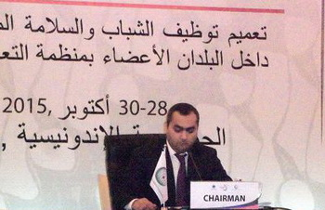
İndoneziyanın paytaxtı Cakartada İslam Əməkdaşlıq Təşkilatının əmək nazirlərinin üçüncü konfransı keçirilir. Tədbirə Azərbaycanın əmək və əhalinin sosial müdafiəsi naziri Səlim Müslümovun başçılıq etdiyi nümayəndə heyəti də qatılıb.
Nazirliyin 28 oktyabr məlumatına görə, əmək nazirlərinin üçüncü konfransına hazırlıq mərhələsi kimi yüksək səviyyəli rəsmilərin iclası olub. Azərbaycan nümayəndə heyətinin üzvü, Əmək və Əhalinin Sosial Müdafiəsi Nazirliyi yanında Dövlət Əmək Müfəttişliyi Xidmətinin rəisi Fuad Əlizadə iclasda çıxış edib. Qlobal əmək bazarında vəziyyətin kifayət qədər kövrək olaraq qaldığını qeyd edən Əlizadə Beynəlxalq Əmək Təşkilatının hələ 2013-cü ilə dair statistikasına görə, dünyada 202 milyon nəfər işsiz insan, o cümlədən 74,5 milyon nəfər işsiz gənc olduğunu, gənclər arasında işsizlik səviyyəsinin 13,1% təşkil etdiyini bildirib: “İslam Əməkdaşlıq Təşkilatına üzv ölkələrdə həm ümumi əhali, həm də gənclər arasında məşğulluq səviyyəsi dünyanın inkişaf etmiş ölkələri ilə müqayisədə xeyli aşağıdır. Hələ 2012-ci ildə gənclər arasında işsizlik səviyyəsi dünya üzrə 12,6 faiz olduğu halda İƏT ölkələri üzrə 15,6 faiz təşkil edib”.
Azərbaycan əhalisinin 28%-nin gənclərdən ibarət olduğunu qeyd edən Əlizadə gənclərin məşğulluğunun ölkə üçün aktual olduğunu diqqətə çatdırıb: “Aparılan uğurlu siyasət ümumi işsizlik səviyyəsinin Azərbaycanda 4,9 faizə enməsinə səbəb olub. Bu göstərici 15-29 yaşda gənclər arasında 9,9 faiz, 15-24 yaşda olan şəxslər arasında isə 13,5 faiz təşkil edir, bu da dünya üzrə müvafiq göstəricilərdən aşağıdır”.
İstehsalatda bədbəxt hadisələrin, peşə xəstəliklərinin dövlətlərin davamlı iqtisadi artımına mənfi təsir göstərdiyini nəzərə çatdıran Əlizadə qeyd edib ki, görülən tədbirlər nəticəsində 2015-ci ilin 9 ayı ərzində Azərbaycanda istehsalatda bədbəxt hadisələrin sayı ötən ilin müvafiq dövrü ilə müqayisədə 29,5% azalıb.

Norveçin neft-qaz nəhəngi 330 milyon dollar ziyana düşüb
28.10.2015
Norveçin “Statoil ASA” neft-qaz şirkəti öz investisiyalarını ixtisar edib və cari layihələrini dondurub. Novator.az xəbər verir ki, buna dünyada neftin ucuzlaşması ilə əlaqədar üçüncü rübün yekunlarına dair bədbin proqnozlar səbəb olub.
Norveçin neft paytaxtı Stavenger şəhərində yerləşən “Statoil ASA” şirkəti 2015-ci il üçün planlaşdırılmış investisiyaları 1 milyard dollar azaldaraq 16 milyard yarıma endirib. Şirkət “Aasta Hansteen” və “Mariner” platformalarında neft hasilatına başlama vaxtını da 2017-ci ildən 2018-ci ilin ikinci yarısına keçirib.
Məlumatlara görə, şirkətə bu ilin üçüncü rübündə 330 milyon dollar ziyan dəyib.

Müsavat Partiyası 1 noyabr seçkisindən çıxdı
28.10.2015
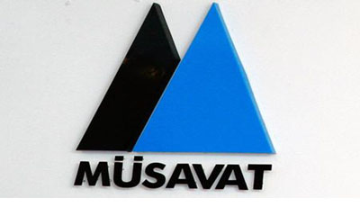Müsavat Partiyasının Divanı oktyabrın 28-də növbədənkənar iclas keçirərək 1 noyabr parlament seçkisi ilə bağlı yekun qərar verib. Transparency.az-ın məlumatına görə, Divanın qərarı barədə rəsmi açıqlamada deyilir:
- Müsavat Partiyasının Məclisi 29 avqust 2015-ci il toplantısında demokratiya uğrunda siyasi mübarizənin davamlılığının təmin edilməsi, seçki kampaniyasının verdiyi minimum imkanlardan istifadə edərək xalqla təmasların artırılması, cəmiyyətin avtoritarizmə qarşı müqavimət gücünün qorunub saxlanması və artırılması, bu dövrdə yol verilən qanun pozuntuları və saxtakarlıqların miqyasının yerli və beynəlxalq ictimaiyyətin diqqətinə çatdırması məqsədi ilə 1 noyabr parlament seçkisində iştirak barədə qərar qəbul etdi. Bu qərar qəbul edilərkən seçki kampaniyasının müxtəlif mərhələlərində seçkilərdə iştirak məsələsinin yenidən müzakirə edilməsi tövsiyə olunmuşdu.
Müsavat Partiyasının Divanı 10 oktyabr növbədənkənar iclasında bu məsələni bir daha müzakirəyə çıxararaq hakimiyyət qarşısında azad və ədalətli seçkilərin keçirilməsi prinsiplərinin pozulması hallarının aradan qaldırılması üçün təkliflər vermiş, siyasi məhbusların azadlığa buraxılması, namizədlərə pulsuz efir vaxtının ayrılması kimi zəruri tələblər irəli sürmüş, seçkidə iştirakla bağlı məsələyə bilavasitə seçki ərəfəsində yenidən baxılması haqda qərar qəbul etmişdi.
Divan 28 oktyabr növbədənkənar iclasında qeyd edilənləri açıq toplantısında müzakirə edərək siyasi məhbusların həbsdən azad edilmədiyini; seçki qanunvericiliyində demokratik islahatların aparılmadığını; seçki komissiyalarının hakimiyyətin tam nəzarəti altında olduğunu; namizədlər arasında ayrı-seçkiliyə yol verildiyini; Müsavat Partiyasının çox sayda namizədinin qeydiyyatından əsassız imtina edildiyini, namizədliyin irəli sürülməsi, imza toplanması, namizədlərin qeydə alınması dövründə namizədlərə, imza toplayan şəxslərə və müxalifət namizədlərinin xeyrinə imza verən seçicilərə qarşı qanunsuzluqlar və zorakılıqların törədildiyini; bərabərhüquqlu təbliğat imkanlarının yaradılmadığını; müstəqillik tariximizdə ilk dəfə olaraq namizədlərə və siyasi partiyalara pulsuz efir vaxtının verilməməsi səbəbindən ictimai debatların olmadığını; ATƏT-in müşahidə missiyasının ölkəyə buraxılmadığını; müxalifətdən olan namizədlərin seçki məntəqələrinə məşvərətçi səs hüquqlu komissiya üzvü və müşahidəçilər təyin etməsinin qarşısının qeyri-qanuni alındığını; seçki kampaniyası dövründə MSK və dairə seçki komissiyalarının, apellyasiya məhkəmələri və Ali Məhkəmənin verdikləri qanunazidd qərarların davam etdiyini; seçkilərin azad və ədalətli keçiriləcəyinə heç bir etimadın qalmadığını əsas götürərək bu mərhələdə avtoritarizmə qarşı mübarizə imkanlarının əsasən tükəndiyini bəyan edir və qərara alır:
1. Müsavat Partiyası 1 noyabr 2015-ci ildə keçiriləcək parlament seçkisində iştirakını dayandırsın.
2. Siyasi məhbusların azad edilməməsi, azad və ədalətli seçkilərin keçirilməsi üçün normal mühit yaradılmaması, seçki komissiyalarının hakimiyyətin nəzarəti altında qalması, bərabərhüquqlu təbliğat imkanlarının təmin edilməməsi, ictimai diskussiyaların təşkil edilməsi məqsədi ilə pulsuz efir vaxtının ayrılmaması şəraitində keçirilən seçkilərin nəticələrinin həm yerli, həm də beynəlxalq ictimaiyyət tərəfindən tanınmayacağını vurğulayaraq Müsavat Partiyasının Divanı adından hakimiyyətdən parlament seçkisinin təxirə salınaraq 4 ay sonraya təyin olunması tələb edilsin.
3. Qərardan irəli gələn məsələlərin həlli Müsavat Partiyası Mərkəzi İcra Aparatına tapşırılsın.
Transparency.az bildirir ki, qərar qəbul olunarkən Divan üzvlərindən əleyihinə səs verən olmayıb, 1 nəfər bitərəf qalıb.
Parlament seçkisi 125 dairə üzrə keçiriləcək. Müsavatın 25 namizədi qeydə alınıb.
Seçki yarışına daha 23 siyasi partiya (Yeni Azərbaycan Partiyası, Milli İstiqlal Partiyası, Vətəndaş Həmrəyliyi Partiyası, Ümid Partiyası, Sosial Demokrat Partiyası, Xalq Partiyası, Ədalət Partiyası, Böyük Quruluş Partiyası, Demokratik İslahatlar Siyasi Partiyası, Bütöv Azərbaycan Xalq Cəbhəsi Partiyası, Klassik Xalq Cəbhəsi Partiyası, Vətəndaş və İnkişaf Partiyası, Milli Dirçəliş Hərəkatı Partiyası və s.) qatılıb.

Tikintiyə icazəni necə asanlaşdırmalı?
28.10.2015
Bəkir Nərimanoğlu
Dünya Bankı Qrupunun biznes mühitini qiymətləndirən “Doing Business-2016” hesabatında Azərbaycan 189 ölkə arasında 63-cü yerdə qərar tutur. Ölkənin nisbətən üstün mövqeyi əsasən biznesə başlama, tikinti üçün icazələrin alınması və kiçik investorların müdafiəsi kimi üç sahədə aparılan islahatlarla izah olunur.
Bununla belə, tikinti üçün icazələrin alınması indikatorunda Azərbaycan geridə qalır, 189 ölkə arasında 114-cü yerdədir. Hesabata görə, tikintiyə icazə günlərinin ayı 203-dür. Bu, İqtisadi Əməkdaşlıq və İnkişaf Təşkilatının göstəricilərindən 51 gün, Avropa və Mərkəzi Asiyanın göstəricilərindən isə 27 gün çoxdur. Prosedurların sayı da (18) uyğun beynəlxalq göstəricilərdən müvafiq olaraq 6 və 3 prosedur artıqdır.
Azərbaycan hökumətinin tikintiyə icazələrin sadələşdirilməsi ilə bağlı təşəbbüsləri az olmayıb. Məsələn, prezident İlham Əliyevin sahibkarlığın inkişafına yönəlmiş 3 mart 2014-cü il fərmanında tikintiyə icazələrin verilməsi ilə bağlı bənd var: dövlət qurumlarına tikintiyə icazələrin verilməsi sahəsində prosedur və müddətlərin azaldılması üçün qanunvericiliyə dəyişikliklər edilməsi barədə təkliflərini hazırlamaq tapşırılıb. Dövlət başçısının 27 oktyabr 2015-ci ildə imzaladığı “Azərbaycan İpoteka Fondu” Açıq Səhmdar Cəmiyyətinin yaradılması fərmanında da tikintilərə icazələrin verilməsinə toxunulur. Fərmanda hökumətə çoxmənzilli binaların tikintisi üçün tikintiyə icazələrin verilməsi, həmin binaların istismarına icazə verilməsi, habelə yaşayış evlərinin tikintisi üçün məlumatlandırma icraatı prosedurlarının sadələşdirilməsi və sürətləndirilməsi ilə bağlı təkliflərini bir ay müddətində hazırlamaq tapşırılıb. Eyni məsələ ilə bağlı iki fərman bu sahədə islahatların yetərli olmadığını göstərir.
İqtisadi Təşəbbüslərə Yardım İctimai Birliyinin ABŞ-ın Beynəlxalq İnkişaf Agentliyinin maliyyə dəstəyi ilə həyata keçirdiyi “Azərbaycanda kiçik sahibkarlığın inkişafına dəstək” layihəsinə aid tədqiqatda deyilir ki, Şəhərsalma və Tikinti Məcəlləsi təkmilləşdirilməlidir: “Tikintiyə icazənin verilməsi normaları tikinti obyektlərinin təsnifatına əsaslanaraq dəqiqləşdirilməli, məcəllənin digər normativ aktlarla (müxtəlif qaydalarla) bağlantısı dəqiq və aydın göstərilməlidir”.
Tədqiqatda qeyd edilir ki, tikintisinə icazə tələb olunmayan tikinti obyektlərinin siyahısı genişləndirilməlidir: “Tikintiyə icazələrin alınması prosedurları obyektlərin təsnifatına arxalanmalı və müvafiq veb-resursda əks etdirilməlidir. Sahibkar bu və digər obyektin tikintisinə başlayarkən dəqiq məlumatı əldə etmək imkanına malik olmalıdır: hansı prosedurlardan keçmək gərəkdir, bu prosedurlara nə qədər vaxt gedəcək, rüsumlar hansı səviyyədədir… Əgər bu və ya digər layihələndirmə şirkəti bu və ya digər növ tikinti obyektinin layihələndirilməsi üzrə lisenziyaya malikdirsə, hazırlanmış layihə təkrar ekspertizalara məruz qalmamalıdır”.
Tədqiqatda bu təkliflər yer alır:
- Eyni dövlət qurumuna müraciətlərin sayı azaldılmalıdır;
- vahid pəncərə sistemi tətbiq edilməlidir;
- əsassız qiymətlər (rüsumlar) endirilməlidir;
- prosedurlarla əlaqəli günlərin sayı azaldılmalıdır.

Azərbaycan Həmkarlar İttifaqları Konfederasiyasının sədri təltif olundu
28.10.2015
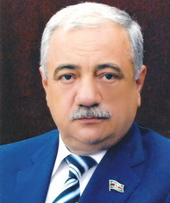Prezident İlham Əliyev 60 yaşı tamam olan Azərbaycan Həmkarlar İttifaqları Konfederasiyasının sədri Səttar Mehbalıyevi təltif edib. Oktyabrın 28-də imzalanan sərəncamla Səttar Mehbalıyevə “Azərbaycan Respublikası Prezidentinin fəxri diplomu” verilib. Təltif yubilyarın həmkarlar hərəkatının inkişafında səmərəli fəaliyyəti ilə əsaslandırılıb.
Səttar Mehbalıyev 1955-ci ildə anadan olub. Azərbaycan Xalq Təsərrüfatı İnstitutunu bitirib. 1973-cü ildən Bakının müxtəlif müəssisələrində əmtəəşünas, mühəndis-iqtisadçı və baş mühasibin müavini vəzifələrində işləyib. 1980-ci ildən həmkarlar ittifaqı sahəsində çalışır. 1993-cü ildən Azərbaycan Həmkarlar İttifaqları Konfederasiyasının sədridir.
2000, 2005 və 2010-cu illərdə Milli Məclisin deputatı seçilən Səttar Mehbalıyev 1 noyabr parlament seçkisində 3 saylı Babək-Kəngərli-Naxçıvan dairəsindən Yeni Azərbaycan Partiyasının namizədidir.
“Şöhrət” ordeni ilə təltif olunub.

Prezident: “Paxıllar uğurlarımızı neftlə bağlayırdılar”
29.10.2015
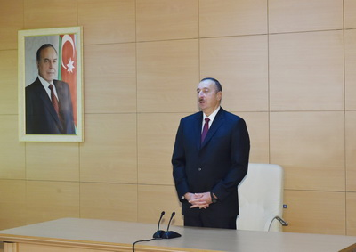
“Bizim işimizə kölgə salmaq istəyənlər uğurlarımızı neftlə bağlayırdılar. İndi neftin qiyməti iki dəfədən də aşağı düşüb, amma biz yenə də inkişaf edirik, yenə də nümunə göstəririk”. AZƏRTAC-ın məlumatına görə, oktyabrın 28-i Ceyranbatan Ultrasüzgəcli Sutəmizləyici Qurğular Kompleksinin açılışında çıxış edən prezident İlham Əliyev belə deyib.
Dövlət başçısı qeyd edib ki, Ceyranbatan Ultrasüzgəcli Sutəmizləyici Qurğular Kompleksi dünyanın ən böyük təmizləyici infrastruktur obyektidir: “Biz fəxr edirik ki, bu, Azərbaycanda, Bakıda yaradılıb. Burada ən müasir texnologiyalar tətbiq olunur. Dünyanın aparıcı şirkətləri burada öz təcrübəsini bizimlə bölüşüblər. Kompleksin istismarı işində də əminəm ki, heç bir problem olmayacaq.
Azərbaycanda infrastruktur layihələrinin icrası prioritet məsələdir. Regionların sosial-iqtisadi inkişafı dövlət proqramlarının əsas məqsədi də Bakıda və bütün bölgələrdə müasir infrastrukturun yaradılmasıdır. Bu infrastruktur layihələrinin içində içməli su layihələri xüsusi əhəmiyyət daşıyır. Çünki içməli su insanların həyatına birbaşa təsir edən amildir. Şadam ki, bu gün Bakıda və bütün bölgələrdə içməli su layihələri icra edilir. Biz artıq bir çox şəhərlərimizdə bu layihələrin açılışlarını etmişik. Bəzi rayonlarda işlər davam edir və qarşıya məqsəd qoyulub ki, Azərbaycanın bütün şəhərlərində təmiz içməli su fasiləsiz və bütün əhaliyə verilsin”.
İlham Əliyev deyib ki, son illər ərzində görülmüş işlər nəticəsində Bakıda fasiləsiz içməli suyun verilməsi təxminən 80 faizə çatıb: “Bu, əvvəlki dövrlə müqayisədə çox böyük nailiyyətdir, ancaq əlbəttə, bizi tam qane edə bilməz. Bakı kimi müasir, gözəl, inkişafda olan şəhərdə əhalinin 100 faizi 24 saat fasiləsiz təmiz içməli su ilə təmin edilməlidir. Əminəm ki, biz buna da nail olacağıq. Buna nail olmaq üçün isə iqtisadi potensial lazımdır və biz son illər ərzində apardığımız iqtisadi islahatlar, düşünülmüş siyasət nəticəsində iqtisadi imkanlarımızı böyük dərəcədə artıra bilmişik. Bu gün Azərbaycan iqtisadiyyatı dünya miqyasında bir nümunə kimi göstərilir, hətta böhranlı illərdə bizim iqtisadiyyatımız artır, bu il də artacaq. Bizim kifayət qədər böyük maliyyə resurslarımız vardır, onlardan qənaətlə istifadə edirik, ölkəyə, xalqa lazım olan bu kimi layihələrə yönəldirik”.
Prezident Bakıda ekoloji vəziyyətin yaxşılaşdığını vurğulayıb: “Vaxtilə Balaxanı zibilxanasından qalxan tüstü şəhərin böyük hissəsini əhatə edirdi. İndi nəhəng, müasir zibilyandırma zavodunun inşasından sonra artıq bu problem aradan götürülüb. Artıq Balaxanı zibilxanası adlı yer yoxdur, orada indi texnopark yaradılır, ərazi abadlaşdırılır.
Böyükşor gölü ekoloji təhlükə mənbəyi idi. Onun yanında dayanmaq mümkün deyildi. Adam üfunətdən boğulurdu. İkinci Dünya müharibəsi zamanı hətta ondan açıq neft anbarı kimi istifadə edirdilər. Ondan sonra, lay, kanalizasiya suları, bütün axıntılar oraya tökülürdü. Böyükşor gölünün reabilitasiyası, abadlaşdırılması layihəsinin birinci hissəsini biz cəmi bir il ərzində həll etdik. Gölün 300 hektarı indi tam təmizlənib, bir kilometrdən də çox uzunluğu olan böyük bulvar salınıb, bənd tikilib və işlər davam etdirilir.
Böyükşor gölünün reabilitasiyasının ikinci mərhələsi həyata keçiriləcək və beləliklə, Bakıda çox gözəl, böyük, haradasa 700-800 hektar sahədə göl yaradılacaq. Gələcəkdə o gölün ətrafında yaşayış yerləri, yeni parklar da salınacaq. Yəni o ölü bir yeri biz insanlar üçün diriltdik və dirildirik. Zığ gölü də yaxın zamanlarda təmizlənəcək. O ərazini də tamamilə yaşıllaşdıracağıq və əhalinin sərəncamına verəcəyik.
100 ildən artıqdır Bakıda neft sənayesinin yaratdığı fəsadları aradan götürməliyik. Bibiheybət neft mədənləri – o bir ekoloji fəlakət mənzərəsi idi. Adam ona baxanda dəhşətə gəlirdi. İndi ora baxanda adam gözəl, abad mənzərə, ağaclar, parklar görür. Orada su idmanı kompleksi tikilib, birinci Avropa Oyunları yarışlarının bir hissəsi orada keçirilib, bulvar, qazonlar, parklar salınıb. Hətta indi buruqlara o qədər gözəl xidmət göstərirlər ki, onlar da artıq gözəl mənzərənin bir elementlərinə çevrilib.
Bakıda vaxtilə fəaliyyət göstərən yod zavodu böyük bir təhlükə mənbəyi idi. Artıq bu zavod oradan köçürüldü, bütün lazımi tədbirlər görüldü və bu təhlükə mənbəyindən də insanların canını qurtara bildik. İçməli su layihəsi bax, bu istiqamətdə görülən işlərin tərkib hissəsidir və bilavasitə insanların sağlamlığına təsir göstərən amildir”.
Dövlət başçısı qeyd edib ki, Azərbaycanda son vaxtlar ərzində güclü sosial siyasət sayəsində insanların ömrünün uzunluğu artır: “Bu, gözəl göstəricidir. Diaqnostika aparılır, hər il dispanserizasiya keçirilir, milyonlarla insan bütün ölkə üzrə pulsuz müayinədən keçir və onlar müalicə edilir. İçməli su, təmiz hava, sağlam ərzaq məhsulları, sağlam qida — bizim prioritetlərimiz bax bunlardır. Bu, çox böyük sosial layihədir, çox böyük infrastruktur layihəsidir və biz bunu icra edirik. Mən çox şadam ki, bu gün Azərbaycan bu istiqamətdə də dünyada birincidir.
Son illər ərzində iqtisadi inkişaf templərinə görə dünyada bizə bərabər ikinci ölkə yoxdur. Vaxtilə paxıllar, bəzi dairələr, bizim işimizə kölgə salmaq istəyənlər uğurlarımızı neftlə bağlayırdılar. İndi neftin qiyməti iki dəfədən də aşağı düşüb, amma biz yenə də inkişaf edirik, yenə də nümunə göstəririk. Bu ilin 9 ayında Azərbaycanda qeyri-neft sənayesi 10 faizdən çox artıb. Ümumi daxili məhsul təxminən 4 faiz, qeyri-neft sektoru təxminən 6 faiz artıb. Bu qurğunun istifadəyə verilməsində də biz liderlik göstərmişik. Heç bir başqa ölkədə bu böyüklükdə və bu səviyyədə təmizləyici qurğu yoxdur. Bunu ancaq müstəqil Azərbaycan edə bilər və edir. Gələcəkdə bütün lazım olan infrastruktur layihələrini icra edəcəyik və əminəm ki, 2018-ci ildə başa çatması gözlənilən üçüncü regional inkişaf proqramının icrası nəticəsində Azərbaycanda bütün əsas infrastruktur layihələri icra ediləcək. İnsanlar daha da yaxşı, daha rahat, təhlükəsizlik, əmin-amanlıq, rifah içində yaşayacaqlar”.

1151 dərman yeni qiymətlərlə satışdadır
29.10.2015
Tarif (qiymət) Şurasının 28 oktyabr iclasında daha 827 dərman vasitəsinin qiyməti təsdiqlənib (Dərman vasitələrinin mövcud və təsdiq edilmiş qiymətləri).
Economy.gov.az-ın məlumatına görə, indiyədək şura 3010 dərman vasitəsinin qiymətini tənzimləyib, 1151 dərman vasitəsi təsdiq edilmiş qiymətlərlə satışdadır. Qiymətləri təsdiqlənmiş digər 1110 dərman vasitəsinin qiyməti 1 dekabrdan, 749 dərman vasitəsinin qiyməti isə 21 dekabrdan qüvvəyə minəcək.
İndiyədək qiymətləri tənzimlənmiş dərman vasitələrinin satışda olan qiymətləri ilə müqayisədə 50%-nin qiyməti 2 dəfədən çox, 26%-nin qiyməti 3 dəfədən çox aşağı salınıb, ümumilikdə 96%-nin qiymətləri endirilib.

İqtisadiyyat və Sənaye Nazirliyinin tabeliyindəki MMC ekspertiza tariflərini 30% aşağı saldı
29.10.2015
Tarif (qiymət) Şurasının oktyabrın 28-də keçirilmiş iclasında malın mənşə ölkəsinin müəyyən edilməsi üzrə ekspertiza xidmətlərinin tariflərinə yenidən baxılıb. Economy.gov.az-ın məlumatına görə, İqtisadiyyat və Sənaye Nazirliyinin tabeliyində olan “İstehlak Mallarının Ekspertizası Mərkəzi” MMC-nin müraciətinə əsasən, qeyri-neft məhsullarının ixracı zamanı malın mənşə ölkəsinin müəyyən edilməsi üzrə ekspertizanın keçirilməsi xidmətlərinin tarifləri orta hesabla 30% aşağı salınıb.

Ramiz Mehdiyev: “Marionetka statusu istisna edilir”
29.10.2015
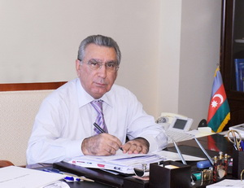AZƏRTAC Azərbaycan Milli Elmlər Akademiyasının həqiqi üzvü, Prezident Administrasiyasının rəhbəri Ramiz Mehdiyevin “Dünya nizamından “nizamsızlığa” doğru” məqaləsini yayıb. Transparency.az-ın məlumatına görə, Ramiz Mehdiyev yazır ki, Azərbaycan İlham Əliyevin rəhbərliyi ilə iqtisadi inkişafda sıçrayış edib: “Bu gün ölkəmiz Dünya İqtisadi Forumunun rəqabətə davamlılıq reytinqində 140 ölkə arasında 40-cı yeri tutur və MDB ölkələri arasında liderdir. Elektron hökumətin tətbiqi sahəsində BMT-nin apardığı sorğuda Azərbaycan 68-ci yeri tutur. Liberal ideoloqlar dünya ictimaiyyətinə daim deyirlər ki, iqtisadi inkişaf yalnız demokratiyanın mövcud olması və hüquqlara riayət edilməsi şərti ilə mümkündür. Lakin bu halda onlar dolayısı ilə etiraf edirlər ki, demokratik təsisatlara təzyiq göstərildiyi şəraitdə iqtisadiyyatda bu qədər sanballı uğurlar qazanmaq qeyri-mümkündür.
İnkişafın Azərbaycan modeli iqtisadi və siyasi sistemlərin paralel inkişafını nəzərdə tutur. Hazırda Azərbaycan İKT indeksinə görə Cənubi Qafqazın digər ölkələrini inamla qabaqlayaraq dünyada 64-cü yeri tutur. Son beş ildə ölkədə internet bazarının həcmi dörd dəfə genişlənib. On ildə internet istifadəçilərinin sayı 10 dəfədən çox artıb. Ölkədə müstəqil medialar açılmasına və onların sərbəst fəaliyyətinə məhdudiyyət yoxdur, arzu edən hər kəs üçün sosial şəbəkələr açıqdır. Hətta Qərb ölkələrinin suveren dövlətlərdə iğtişaşlar və çevrilişlər təşkil olunması üçün geniş istifadə etdikləri “Facebook” və “Twitter” şəbəkələri də bizdə hamı üçün əlyetərlidir. Lakin Avropada bizi çox vaxt qeyri-demokratiklikdə və öz fikrini müstəqil ifadə etmək imkanlarının, internet azadlıqlarının olmamasında ittiham edirlər. Əgər bunlar doğru olsaydı, bu platformalar bağlanardı. Onlardan Qərbi qane etməyən rejimləri devirmək məqsədilə istifadə edilməsi isə hamıya çoxdan məlumdur.
Reallıq göstərir ki, Azərbaycan demokratik dövlətdir, burada vətəndaşların bütün hüquqları, o cümlədən söz azadlığı təmin edilir. Demokratik islahatlarla yanaşı institusional islahatların həyata keçirilməsi də davam edir. “ASAN xidmət”in yaradılmasından məqsəd dövlət xidmətlərinin keyfiyyətini və maliyyə şəffaflığını yaxşılaşdırmaqdır. Bu xidmət Qərb ölkələrinin və Qərb təsisatlarının çoxuna nümayiş etdirib ki, Azərbaycan kimi gənc demokratik ölkə qısa müddətdə vətəndaşlara xidmətlər təqdim edilməsinin forma və mexanizmlərinin yaxşılaşdırılması məsələlərində Avropa ölkələrinin çoxu üçün standarta çevrilə biləcək müxtəlif profilli dövlət servisi yaratmağa nail olub. Bunu müxtəlif ölkələrin və beynəlxalq təşkilatların rəsmi şəxsləri də özlərinin hesabatlarında və bəyanatlarında təsdiq edirlər.
Azərbaycanda artıq 5 milyona yaxın insan “ASAN xidmət”lərdən istifadə edib. Bu fakt özlüyündə aparılmış islahatın uğurlu olmasına dəlalət edir. 2015-ci ildə “ASAN” BMT-nin dövlət xidmətlərinin təqdim edilməsi sahəsində mükafatına layiq görülüb. Bu da ölkəmizin 94 həmin sahədə uğurlarının BMT-də etiraf olunmasına sübutdur. Bu ilin sentyabr ayında Prezident İlham Əliyev sosial problemlərin həllinə, savadsızlığın, yoxsulluğun aradan qaldırılmasına, “Minilliyin məqsədləri”nin yerinə yetirilməsinə görə BMT-nin “Cənub-Cənub” mükafatı ilə təltif edilib. Bu fakt bir daha təsdiq edir ki, sosial-iqtisadi problemlərin həlli sahəsində bizim uğurlarımız beynəlxalq birlikdə etiraf edilir.
Buna baxmayaraq Avropadakı bəzi dairələr Azərbaycanın hətta bu cür sanballı uğurlarını da inadkarlıqla görməməyə çalışırlar. Ölkəmizin inadkar tənqidçilərinə bunu xatırlatmaq artıq olmazdı ki, Azərbaycan ölkədə demokratiya qurmağa yalnız iyirmi beş il bundan əvvəl başlayıb. Ölkəmizin müstəqillik, demokratikləşmə və hüquqi cəmiyyət qurulması yoluna inamla qədəm qoyduğu vaxtdan o qədər də çox keçməyib. Gəlin, Fransa, Almaniya və Britaniyanın demokratik dövlətlərə çevrilməsi, bu yola çıxmaları üçün onlara neçə əsr lazım gəldiyini yada salaq. Biz isə bu yolun yalnız başlanğıcında olduğumuz halda həqiqətən möhtəşəm sıçrayış etmişik”.
Prezident Administrasiyasının rəhbəri qeyd edir ki, Avropa inteqrasiyasında islahat ümdə zərurətə çevrilib: “Daxili və xarici problemlərin həllində Avropa İttifaqının beynəlxalq münasibətlərin aktoru kimi səmərəsiz olduğunu göstərən çoxsaylı nümunələr bu qurumun staqnasiyasını və inteqrasiya prosesində deqradasiyanın başlanmasını nümayiş etdirir. Digər tərəfdən islamofobiyanın artması və multikulturalizmin böhranı onu göstərir ki, Avropa həm institusional və sistem böhranı, həm də ideya böhranı keçirir. Avropa İttifaqı və digər Avropa təsisatlarının hər yerdə ikili standartlar siyasəti tətbiq etməsi Aİ-yə etimadı azaldan amilə çevrilib. Beynəlxalq siyasətin subyekti kimi onun nüfuzunun azalması təkzibedilməz fakt olub”.
Sonda Ramiz Mehdiyev yazır ki, Azərbaycan Qərb üçün mühüm tərəfdaş olub və tərəfdaş olaraq qalır: “Biz qarşılıqlı münasibətlərdə yalnız bərabər ola bilərik. Marionetka statusu istisna edilir”.

Məqalənin tam mətni

Gömrükdə yeni qaydaların detalları
29.10.2015
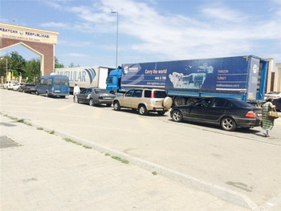Azərbaycan prezidentinin gömrük sahəsində nəzarəti yüngülləşdirən 22 oktyabr fərmanına görə, fiziki şəxslər xaricdən şəxsi ehtiyacları üçün 10 min dollarlıq, onu müşayiət edən hər bir yetkinlik yaşına çatmamış fiziki şəxsə görə isə əlavə 2 min dollarlıq malı ölkəyə ödənişsiz gətirə bilər. Əvvəlki qaydaya əsasən, ölkə vətəndaşları xaricdən 1500 dollarlıq malı ödənişsiz gətirə bilərdilər.
Fins.az saytı gömrükdə yeni qaydaları şərh edib. Şərhdə qeyd olunur ki, yeni qaydalar xaricdən ölkəyə ən müxtəlif malların ödənişsiz gətirilməsinə şərait yaradır: “Bu qərardan sonra indiyədək vergisiz gətirilməsi mümkün olmayan mallar da ödənişsiz gətirilə biləcək. Məsələn, mebel dəstləri, kompüterlər və digər elektron cihazlar, fotoaparatlar, kameralar, xəz geyimləri, məişət texnikası. Bu əşyaların qiyməti adətən 1500 ABŞ dollarından yüksək olduğuna görə indiyədək onları ölkəyə gətirmək üçün rüsum ödəmək lazım gəlirdi, bəzi hallarda isə vətəndaşlar bu rüsumları da nəzərə alaraq malın baha başa gəldiyini hesablayır və onları xaricdən gətirmək fikrindən daşınırdı. İndi isə qiyməti 10 min manata qədər olan bütün əşyaları – avtomobillər və aksizli məhsullardan başqa – ödənişsiz gətirmək mümkün olacaq.
Amma məbləğin artması ilə məsələ bitmir. Xaricdən gələn vətəndaşı ödənişsiz buraxmaq üçün onun özü ilə gətirdiyi malların doğrudan da şəxsi istifadə üçün lazım olduğu müəyyənləşməlidir. Dövlət Gömrük Komitəsindən Fins.az-a verilən məlumata görə, gətirilən malların şəxsi istifadə üçün lazım olması Nazirlər Kabinetinin 2013-cü il 14 oktyabr tarixli 305 saylı qərarına əsasən müəyyən edilir. Həmin qərara əsasən, gömrük sərhədindən gətirilən malların təyinatı müəyyən ediləndə fiziki şəxsin səfərinin bütün halları nəzərə alınır, malların fiziki şəxsin və onun ailə üzvlərinin şəxsi istifadəsi və istehlakı məqsədləri üçün gətirildiyi yəqinləşdirilir, onların xassələri və miqdarı nəzərə alınır. Bundan başqa mal gətirən şəxsin sərhəddən mal keçirməsinin mütəmadiliyi də nəzərə alınır. Yəni dəqiqləşdirilir ki, bu şəxs nə qədər tez-tez mal gətirir. Gətirilən malın doğrudan da şəxsi istifadə üçün nəzərdə tutulduğu dəqiqləşəndən sonra onların ödənişsiz ölkəyə buraxılmasına icazə verilir.
Nazirlər Kabinetinin adı çəkilən qərarına görə, fiziki şəxs özünün və ailə üzvlərinin şəxsi istifadəsi və istehlakı məqsədləri üçün ən azı 2 ədəd eyni və eynicinsli malı bu güzəştli qaydada, yəni ödənişsiz gətirə bilər. Dövlət Gömrük Komitəsi bildirir ki, bu əşyalar müxtəlif ola bilər – məsələn, iki kostyum və ya iki digər geyim, cihaz və s. Amma yaxın vaxtlarda bu qaydaların da dəyişməsi gözlənir. Prezidentin 22 oktyabr fərmanında Nazirlər Kabinetinə tapşırılıb ki, 3 ay müddətində normativ hüquqi aktlarını fərmana uyğunlaşdırsın. Deməli, 305 saylı qərara da dəyişiklik ediləcək.
Xaricdən mal gətirənlər bəzi nüansları nəzərə almalı olacaqlar. Birincisi, gətirilən malın qiymətini göstərən sənədin olması vacibdir. Bu – mağazada verilən qəbz, alğı-satqı müqaviləsi, ümumiyyətlə pulun ödənilməsini təsdiq edən sənədlər ola bilər. Gömrük orqanları malın qiymətini məhz belə müəyyən edirlər.
İkincisi, mal gətirənlər nəzərə almalıdırlar ki, malın üstündəki və ya qəbzdəki qiymət malın gömrük dəyəri sayılmır. Gömrük dəyəri dedikdə malın təkcə alış qiyməti yox, onun Azərbaycan sərhədinədək çatdırılması üçün çəkilən xərclərin məcmusu başa düşülür. Məsələn, biz Türkiyədən, İstanbuldan 5 min manata mebel dəsti alıb Azərbaycana gətirmək istəyirik. Təbii ki, onun daşınması üçün yük avtomobilinə vəsait (tutaq ki, 500 manat) ödənilir, üstəlik, mal yolda baş verə biləcək hadisələrdən sığortalanır (tutaq ki, 50 manat) ödənilir. Belə olanda Azərbaycanın sərhədində malın gömrük dəyəri 5 min manat yox, 5 min 550 manat (5 min manat + 500 manat + 50 manat) olacaq”.

Ötən ay ən ucuz mənzil Xırdalanda, ən bahası Nəsimi rayonunda qeydə alınıb
29.10.2015
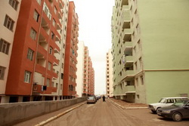“MBA Group” konsaltinq şirkəti Bakıda yeni tikilən yaşayış binalarındakı mənzillərin sentyabr ayında qeydə alınmış qiymətlərini araşdırıb. Şirkətdən Transparency.az-a verilən məlumata görə, ən aşağı qiymət Xırdalanda ümumi sahəsi 104 kvadratmetr olan 2 otaqlı mənzildə qeydə alınıb: bir kvadratmetrə 400 dollar istəyiblər.
Ən bahalı mənzil isə Nəsimi rayonunda təklif edilib. Cavanşir (keçmiş Qaqarin) körpüsü yaxınlığında 264 kvadratmetr sahəsi olan 5 otaqlı tam təmirsiz mənzilin kvadratmetrinin ilkin qiyməti 3200 dollar göstərilib.

Avropa İttifaqının Belarus sanksiyaları dayandırıldı
29.10.2015
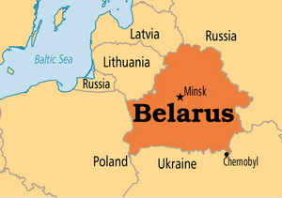Avropa İttifaqı Belarusun 170 vətəndaşına sanksiyaları dörd aylığa dayandırıb. Novator.az xəbər verir ki, qərar 3 hüquqi şəxsə də şamil olunub.
Bir neçə ildir tətbiq olunan sanksiyalar Belarusda demokratiyanın boğulmasına görə məsuliyyət daşıyan hakimiyyət mənsublarının Avropa İttifaqının 28 ölkəsinə girişinə qadağanı, həmin şəxslərin Avropa İttifaqı zonasındakı hesablarının dondurulmasını nəzərdə tutur.
Son vaxtlar Belarusda 6 siyasi məhbus əfv olunub. Bu amil, eləcə də rəsmi Minskin Rusiya ilə Ukrayna arasında münaqişəsinin dinc yolla həllində fəallığı Avropa İttifaqının bu ölkəyə münasibətini yumşaldıb.

Mərkəzi hakimiyyət orqanları rəhbərlərinin noyabr ayında qəbul cədvəli
29.10.2015
Mərkəzi icra hakimiyyəti orqanları rəhbərlərinin noyabr ayında şəhər və rayonlarda vətəndaşları hansı gün qəbul edəcəyi acılanıb.
CƏDVƏL

Səlim Müslümov əmək nazirlərinin beynəlxalq konfransında çıxış edib
29.10.2015
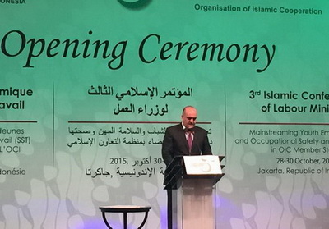
Əmək və əhalinin sosial müdafiəsi naziri Səlim Müslümov İndoneziya paytaxtı Cakartada İslam Əməkdaşlıq Təşkilatı əmək nazirlərinin üçüncü konfransında çıxış edib. O, Azərbaycan hökumətinin əhalinin layiqli həyat səviyyəsinin təmin olunması, məşğulluğun artırılması, sosial müdafiə sisteminin gücləndirilməsi istiqamətlərində məqsədyönlü tədbirləri davam etdirdiyini vurğulayıb: “Son 12 ildə Azərbaycanda ümumi daxili məhsul 3,4 dəfə, sənaye istehsalı 2,7 dəfə artıb. Ölkə iqtisadiyyatına qoyulmuş investisiyaların həcmi 180 milyard dollar təşkil edib, strateji valyuta ehtiyatları xarici dövlət borcunu 10 dəfədən çox üstələyərək 50 milyard dollara çatıb. Ölkədə 1 milyon 400 mindən çox yeni iş yeri yaradılıb və işsizliyin səviyyəsi 4,9 faizə, yoxsulluğun səviyyəsi isə 44,7 faizdən 5 faizə enib”.
Nazir deyib ki, qlobal iqtisadi və maliyyə böhranı, həmçinin son dövrlərdə enerji resurslarının qiymətinin kəskin şəkildə aşağı düşməsi kimi faktorlar bir çox ölkələr, eləcə də İslam Əməkdaşlıq Təşkilatının enerji resursları ixrac edən üzv dövlətləri üçün müəyyən risklər yaradıb: “Belə şəraitdə hər bir dövlətin məqsədi ən azı öz iqtisadiyyatını baş verən mənfi proseslərin təsirindən qorumaq, yaxşı halda isə yaranmış çağırışları imkana çevirməkdir. Azərbaycan Respublikası da yaranmış yeni vəziyyəti nəzərə alaraq çevik və innovativ siyasətə xüsusi önəm verir. Ölkədə iqtisadiyyatın şaxələndirilməsi, idarəetmənin təkmilləşdirilməsi və sahibkarlığın inkişaf etdirilməsi, həmçinin islahatlar vasitəsilə makroiqtisadi sabitliyin qorunması üçün tədbirlər həyata keçirilir”.
Səlim Müslümov Ermənistanın hərbi təcavüzünün ölkənin iqtisadi-sosial inkişafına böyük maneə törətdiyini diqqətə çatdırıb: “Ermənistanın hərbi təcavüzü nəticəsində Azərbaycan ərazisinin 20 faizi işğal edilib, 1 milyondan çox insan qaçqın və məcburi köçkünə çevrilib. Ölkə iqtisadiyyatına 60 milyard dollardan çox ziyan dəyib, minlərlə infrastruktur obyekti dağıdılıb, iqtisadiyyatın inkişafı üçün həlledici rol oynayan əmək ehtiyatları ciddi şəkildə azalıb”.
Xəbəri Transparency.az-a Əmək və Əhalinin Sosial Müdafiəsi Nazirliyinin ictimaiyyətlə əlaqələr şöbəsindən verilib.

Çin hökuməti ailədə 1 uşaq siyasətindən imtina etdi
29.10.2015
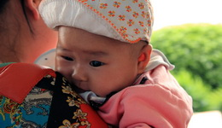Çin hökuməti ailədə 1 uşaq siyasətindən imtina edib. Transparency.az-ın məlumatına görə, hakim Kommunist Partiyası oktyabrın 29-da belə rəsmi bəyanat yayıb.
1980-ci illərdən bəri əhalinin sürətli artımını cilovlamaq üçün tətbiq olunan ailədə 1 uşaq formulu ölkənin iqtisadiyyatına mənfi təsir edir. 2014-cü ildə əhalinin əməkqabiliyyətli hissəsinin son 20 ildə ilk dəfə azaldığı bəlli olub.
Hakimiyyət ailədə 1 uşaq siyasətindən imtina ilə uşaq doğumunu ildə 2 milyon nəfər artırmağı düşünür.

Moldova parlamenti baş naziri istefaya göndərdi
29.10.2015
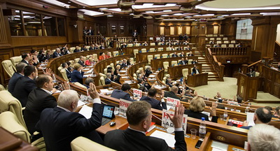
Oktyabrın 29-da Moldova parlamenti baş nazir Valeri Streletsə etimadsızlıq göstərib. Novator.az xəbər verir ki, baş naziri istefaya göndərmək üçün 51 səs lazım olub, amma qərar layihəsini daha çox deputat – 65 nəfər dəstəkləyib.
Sentyabrın 25-dən paytaxt Kişinyovda hökumət əleyhinə davamlı mitinq və piketlər keçirilir. Aksiyaçılar kommersiya banklarında 1 milyard avronun batmasında hökuməti təqsirli bilir, istefa tələb edirlər.
45 yaşlı Valeri Strelets Liberal Demokrat Partiyasının sədr əvəzidir, bu il iyulun 30-da baş nazir təyin olunmuşdu.

MSK Müsavatın seçkidən imtina müraciətini təmin etməyib
30.10.2015
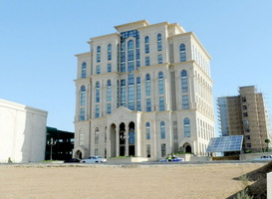Mərkəzi Seçki Komissiyası oktyabrın 29-da Müsavat Partiyasının səlahiyyətli nümayəndəsi Gülağa Aslanlı və başqanı Arif Hacılının yazılı müraciətinə baxıb. Müraciətdə partiyanın 1 noyabr parlament seçkisində iştirakını dayandırdığı bildirilib, qeydə alınmış namizədlərinin bu statusdan imtinası barədə ərizələrinin dairə seçki komissiyalarında qəbul edilməsinə şərait yaradılması, habelə seçkinin təxirə salınaraq 4 ay sonraya təyin olunması xahiş olunub.
MSK-nın bununla bağlı qərarında deyilir ki, Seçki Məcəlləsinə əsasən, siyasi partiya səsvermə gününə ən geci 10 gün qalanadək istənilən vaxt müvafiq dairə seçki komissiyasına yazılı ərizə verərək qeydə alınmış namizədi geri çağırmaq hüququna malikdir: “Müsavat Partiyası seçkidə iştirakdan imtina ilə bağlı qərarını səsvermə gününə azı 10 gün qalmışadək qəbul etməli olduğu halda bunu səsverməyə 3 gün qalmış edib, habelə namizədlərin geri çağırılması ilə bağlı özü bilavasitə dairə seçki komissiyalarına müraciət etməli olduğu halda həmin məsələni namizədlərin mülahizəsinə buraxmaqla qanunvericiliyin tələblərinə əməl etməyib.
Seçkinin 4 ay müddətə təxirə salınması ilə əlaqədar məsələyə gəldikdə isə qeyd edilməlidir ki, seçki qanunvericiliyində iddia edilən müddətdə seçkilərin təxirə salınmasının mümkünlüyü nəzərdə tutulmayıb. Seçkilər yalnız qanunla müəyyən olunmuş müddətdə birmandatlı seçki dairəsi üzrə heç bir namizəd qeydə alınmayıbsa və ya bir namizəd qeydə alınıbsa, əlavə namizədlərin irəli sürülməsi və növbəti seçki hərəkətlərinin həyata keçirilməsi məqsədilə müvafiq seçki dairəsi üzrə 2 ay müddətinə, səsvermə gününədək seçki dairəsində qeydə alınmış namizəd qalmazsa, yaxud qeydə alınmış bir namizəd qalarsa, ən geci 3 ay müddətinə təxirə salına bilər”.
Transparency.az xəbər verir ki, MSK Gülağa Aslanlının və Arif Hacılının müraciətini təmin etməyib, məsələ ilə bağlı bəyanat da yayıb. Bəyanatda deyilir ki, seçki bülletenləri poliqrafiya müəssisələrində səsvermə gününə ən azı 10 gün qalmış hazırlanır və Müsavat Partiyasının seçkidən imtina qərarının seçkiyə 10 gündən az müddət qalmış vaxtda qəbul edilməsi Seçki Məcəlləsinin tələblərinin pozulması ilə yanaşı seçkiyə şüurlu olaraq əngəllər törətmək kimi qiymətləndirilir.
Müsavat Divanı oktyabrın 28-də növbədənkənar iclas keçirərək partiyanın 1 noyabr parlament seçkisindən çıxmasına qərar verib. Qeyd olunub ki, siyasi məhbuslar həbsdən azad edilmədiyi; seçki qanunvericiliyində demokratik islahatlar aparılmadığı; seçki komissiyaları hakimiyyətin tam nəzarəti altında olduğu; namizədlər arasında ayrı-seçkiliyə yol verildiyi; Müsavat Partiyasının çox sayda namizədinin qeydiyyatından əsassız imtina edildiyi, namizədliyin irəli sürülməsi, imza toplanması, namizədlərin qeydə alınması dövründə namizədlərə, imza toplayan şəxslərə və müxalifət namizədlərinin xeyrinə imza verən seçicilərə qarşı qanunsuzluqlar və zorakılıqlar törədildiyi; bərabərhüquqlu təbliğat imkanları yaradılmadığı; namizədlərə və siyasi partiyalara pulsuz efir vaxtının verilməməsi səbəbindən ictimai debatların olmadığı; ATƏT-in müşahidə missiyası ölkəyə buraxılmadığı; müxalifətdən olan namizədlərin seçki məntəqələrinə məşvərətçi səs hüquqlu komissiya üzvü və müşahidəçilər təyin etməsinin qarşısı qeyri-qanuni alındığı; MSK və dairə seçki komissiyaları, apellyasiya məhkəmələri və Ali Məhkəmə qanunazidd qərarlar verdikləri üçün seçkinin azad və ədalətli keçiriləcəyinə heç bir etimad qalmayıb.
Parlament seçkisi 125 dairə üzrə keçiriləcək. Müsavatın 25 namizədi qeydə alınıb.
Seçki yarışına daha 23 siyasi partiya (Yeni Azərbaycan Partiyası, Milli İstiqlal Partiyası, Vətəndaş Həmrəyliyi Partiyası, Ümid Partiyası, Sosial Demokrat Partiyası, Xalq Partiyası, Ədalət Partiyası, Böyük Quruluş Partiyası, Demokratik İslahatlar Siyasi Partiyası, Bütöv Azərbaycan Xalq Cəbhəsi Partiyası, Klassik Xalq Cəbhəsi Partiyası, Vətəndaş və İnkişaf Partiyası, Milli Dirçəliş Hərəkatı Partiyası və s.) qatılıb.

Hərbi hissədə yeni yaşayış binaları istifadəyə verilib
30.10.2015
Növbəti hərbi şəhərciyin ərazisində yeni tikilən 2 yaşayış binasının açılış mərasimi olub. Müdafiə Nazirliyinin mətbuat xidməti xəbər verir ki, beşmərtəbəli, hər biri 3 otaqdan ibarət 100 mənzilli binalar mərkəzləşdirilmiş istilik sisteminə qoşulub, tam təmirli mənzillər mebel və lazımi avadanlıqla təchiz olunub: “Ərazidə yarımstansiya, 200 kubmetr tutumlu su anbarı tikilib, binaların ətrafı asfaltlanıb və kanalizasiya sistemi quraşdırılıb. Hasara alınmış yaşayış kompleksinin həyətində yaşıllaşdırma və abadlıq işləri görülüb, sakinlərin səmərəli istirahəti üçün lazımi şərait yaradılıb.
Xidməti mənzillərin açarlarının təqdimetmə mərasimində hərbi qulluqçular və onların ailə üzvləri ilə görüşən müdafiə naziri general-polkovnik Zakir Həsənov deyib ki, ölkə prezidenti, ali baş komandan Silahlı Qüvvələrin fəaliyyətinə yüksək qiymət verir: “Əmin olun ki, bu uğurun əksər hissəsi məhz sizin payınıza düşür. Qısa müddət ərzində döyüş tapşırığını yerinə yetirən hərbi qulluqçular xalqımız naminə, Vətən uğrunda döyüşərək düşmənə sübut etdilər ki, Azərbaycan əsgəri və silahı qarşı tərəfdən qat-qat güclüdür, üstündür. Düşmənlərimiz artıq vahimə içindədir, qorxurlar. Biz bu işi davam etdirəcəyik. Biz düşməni məhv edərək onu mütləq torpaqlarımızdan qovacaq və yaxın müddətdə ərazilərimizi işğaldan azad edəcəyik”
Nazir əlavə edib ki, ilin sonunadək bu hərbi hissənin istifadəsinə yeni iki bina da veriləcək: “Gələn ilin əvvəlində isə daha iki bina hazır olacaq. Çalışacağıq ki, qısa bir müddətdə sizin bütün sosial problemləriniz həll olunsun. Bu, möhtərəm cənab prezidentin tapşırığıdır və biz bunu icra edəcəyik. Yeni hərbi şəhərcik də hazır olmaq üzrədir və onun da açılışını ilin sonunadək həyata keçirməyi planlaşdırırıq”.
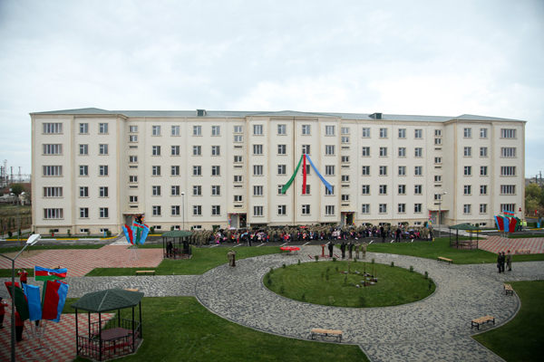
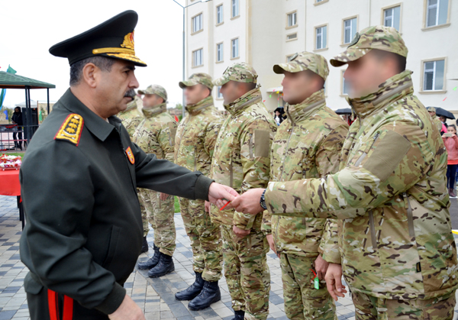
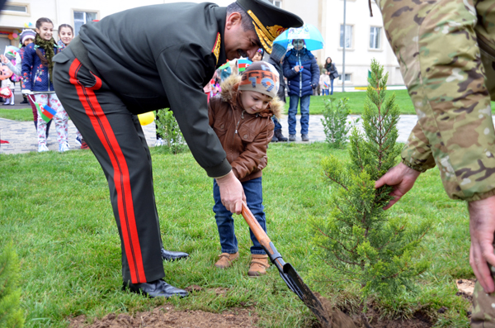
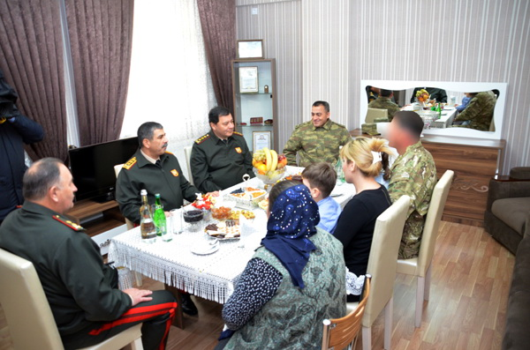

Nazir: “Kim qanun pozuntusuna yol versə, dərhal işdən azad ediləcək”
30.10.2015
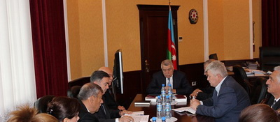
Energetika Nazirliyində kollegiya iclası keçirilib. Nazir Natiq Əliyevin sədrlik etdiyi iclasda “Sahibkarlıq sahəsində aparılan yoxlamaların dayandırılması haqqında“ qanunun tətbiqi və sahibkarlıq sahəsində aparılan yoxlamaların dövlət tənzimlənməsinə dair əlavə tədbirlər barədə prezidentin fərmanının icrasının təmin edilməsi məqsədilə görüləcək işlər də müzakirə olunub.
Minenergy.gov.az-ın məlumatına görə, iclasda çıxış edən Natiq Əliyev deyib ki, Dövlət Qaz Nəzarəti İdarəsi və Dövlət Enerji Nəzarəti İdarəsinin həyata keçirdiyi nəzarət funksiyasından ancaq dövlətin xeyrinə istifadə olunmalıdır: “Bu gündən nəzarət orqanlarına tapşırılır ki, sahibkarlıq subyektlərində yoxlamalar aparılmasın. Dövlət müəssisələrində aparılan yoxlamaların sayı da azaldılmalıdır. Yoxlamalar yalnız texniki şərtlərə uyğunluq, texniki təhlükəsizlik və insan sağlamlığının qorunması məqsədi və zərurəti ilə aparılmalıdır. Yoxlama tələb edən vəziyyət yarandığı təqdirdə bu prosesə İqtisadiyyat və Sənaye Nazirliyi ilə razılaşma əldə edildikdən sonra başlana bilər. Kim vəzifə səlahiyyətlərini aşaraq qanun pozuntusuna yol versə, dərhal barəsində ciddi tədbirlər görülərək işdən azad ediləcək”.
İclasda yoxlamaların aparılmasını əsaslandıran qaydaların hazırlanması məsələsi ətrafında müzakirələr aparılıb və müvafiq tapşırıqlar verilib.

Heydər Əsədov İmişlidə və Ağdaşda fermerlərlə görüşüb
30.10.2015
Kənd təsərrüfatı naziri Heydər Əsədov oktyabrın 29-u İmişliyə baş çəkib. Agro.gov.az xəbər verir ki, Heydər Əsədov əvvəl rayon ərazisində müxtəlif əkin sahələrində istifadə edilən müasir çiləmə tipli suvarma sistemi ilə tanış olub, sonra İmişli rayon MKT İnnovasiya Mərkəzində “Aqrolizinq” ASC-dən alınan və pambıqçılıqda istifadə olunan müasir kənd təsərrüfatı texnikalarının təqdimatına qatılıb. Təqdimatda 5,2 milyon manat dəyərində 11 adda 200-ə qədər kənd təsərrüfatı texnikası nümayiş etdirilib.
Heydər Əsədov pambıqçılıq və digər kənd təsərrüfatı sahələrində çalışan fermerlərlə görüşüb, onları maraqlandıran məsələlərə aydınlıq gətirib.
Həmin gün Heydər Əsədov Ağdaş rayonunda fəaliyyət göstərən “Türyançay” Fermer Təsərrüfatı MMC-nin müasir tipli heyvandarlıq kompleksi ilə tanış olub. Məlumat verilib ki, kompleksdə 1275 baş cins heyvan bəslənilir, bunun 681 başı cins südlük inək, qalanı isə buzovdur. Gələcəkdə sağmal inəklərin sayının 2500 başa çatdırılması nəzərdə tutulur. Kompleks üçün Ağdaş rayonunun Ərəbocağı kəndi ərazisindəki əkin sahələri hesabına yem təsərrüfatı da yaradılıb.
Kənd təsərrüfatı naziri kompleksin iclas zalında Ağdaş və ətraf rayonlardan olan fermerlərlə görüş keçirib, onların təkliflərini dinləyib.
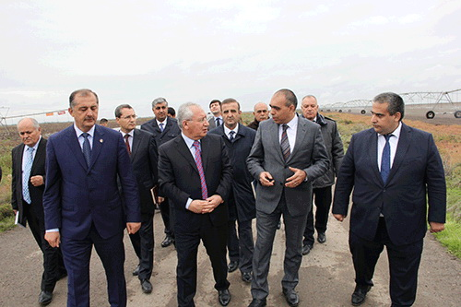
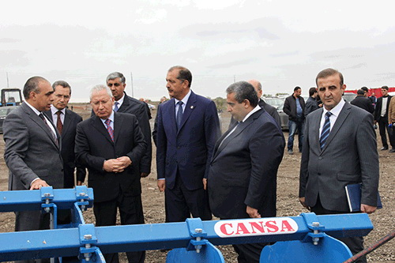
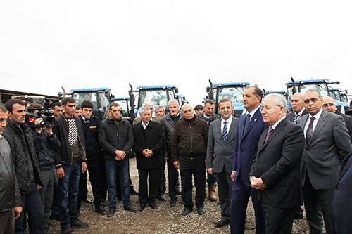
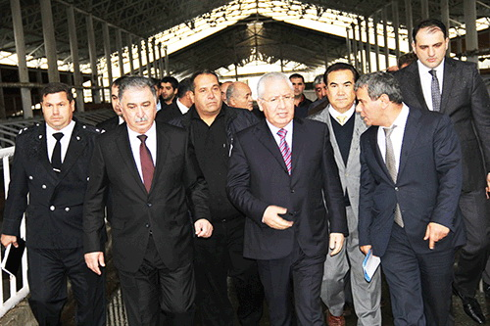
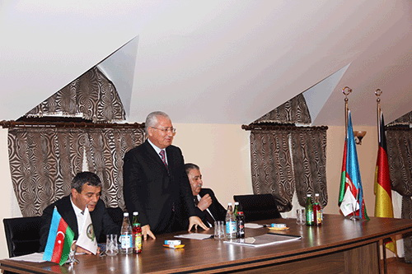
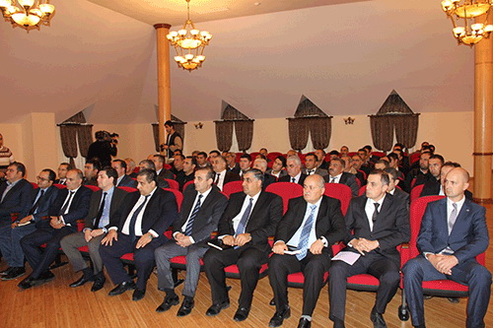

Səlim Müslümov ABŞ Dövlət Departamentinin hesabatını tənqid edib
30.10.2015
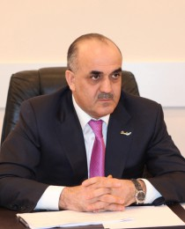Əmək və əhalinin sosial müdafiəsi naziri, iqtisad elmləri doktoru, professor Səlim Müslümov rəsmi dövlət qəzeti “Azərbaycan”ın 30 oktyabr sayında “Əsassız və qərəzli yanaşmalar” adlı məqalə ilə çıxış edib. Transparency.az-ın məlumatına görə, nazir ABŞ Dövlət Departamentinin 2014-cü ildə dünya ölkələrində insan hüquq və azadlıqlarının vəziyyətinə dair hesabatına toxunaraq yazır: “Hesabatda Azərbaycanda əmək hüquqları və digər bir sıra sosial hüquqların təmini ilə bağlı əsassız fikirlərin də yer alması ölkəmizdə bu sahədə aparılan fəal siyasətə və onun müsbət nəticələrinə məhəl qoyulmaması səbəbindən qeyri-obyektiv və qərəzli yanaşmalardan başqa bir şey deyil. Ölkəmiz əmək və sosial hüquqlar sahəsində mötəbər beynəlxalq qurumlarla əməkdaşlığa xüsusi önəm verir, bu əməkdaşlıq şəraitində və mühüm beynəlxalq sənədlərin prinsipləri əsasında əmək və sosial müdafiə sahəsində hüquqlar sistemini mütərəqqi dünya təcrübəsinə əsasən daim təkmilləşdirir. Azərbaycanın ratifikasiya etdiyi, Avropa məkanında insanların əmək və sosial hüquqlarının inkişafına yönələn Dəyişdirilmiş Avropa Sosial Xartiyasının müddəalarının icrası istiqamətində də ölkəmizdə konkret addımlar atılır.
Hesabatda ölkəmizdə məşğulluq və peşə sahəsində ayrı-seçkiliyin olması barədə yer alan yanaşma həqiqətdən uzaq olmaqla Azərbaycanda hər bir cəmiyyət üzvünün əmək potensialından dolğun və bərabər əsaslarla istifadəsinə yönələn dövlət məşğulluq siyasətinin qeyri-obyektiv qiymətləndirilməsidir. Prezident İlham Əliyevin ölkənin sürətli sosial-iqtisadi inkişafını təmin edən islahatlar kursu iqtisadi şaxələndirməyə və qeyri-neft sektorunun genişlənərək ümumi daxili məhsulda 70 faizə çatmasına, regionların inkişafı nəticəsində son 12 ildə ölkədə 1,4 milyona yaxın, habelə cari ilin 9 ayında 87 min yeni iş yerinin açılmasına, Avropa İttifaqında 9,6 faiz səviyyəsində özünü göstərən işsizliyin Azərbaycanda 5 faizə enməsinə imkan verib.
Müvafiq dövlət proqramlarının uğurlu icrası gənclərin də təhsil səviyyəsinin və məşğulluğunun artırılması və sosial müdafiəsinin gücləndirilməsi istiqamətində ardıcıl tədbirlərə şərait yaradıb və bu tədbirlərin nəticəsi olaraq son 5 il ərzində 15-29 yaşda gənclər arasında işsizliyin səviyyəsi 11,8%-dən 9,7%-dək, 15-24 yaşda isə 14,9%-dən 13,5%-dək azalıb. Halbuki dünyanın iqtisadi cəhətdən ən çox inkişaf etmiş dövlətlərindən ibarət G20 qrupu ölkələrində 15-24 yaşda gənclər arasında işsizlik səviyyəsinin orta göstəricisi 20% (o cümlədən İspaniyada 53%, Cənubi Afrikada 52%, İtaliyada 43%, Səudiyyə Ərəbistanında 31% və s.) təşkil edir”.
Nazir qeyd edir ki, ölkədə əmək münasibətlərində iştirak sahəsində qadın və kişilər arasında ayrı-seçkiliyin hər hansı təzahürlərinə yol verilmir, gender bərabərliyi gözlənir: “Rəsmi statistik məlumatlara əsasən, 2014-cü ildə Azərbaycanda iqtisadi fəal əhalidə qadınların xüsusi çəkisi 48,9% (2365 min nəfər), kişilərin xüsusi çəkisi 51,1% (2475,7 min nəfər), qadınların məşğul əhalinin sayında xüsusi çəkisi 48,4% (2226,8 min nəfər), kişilərinki isə 51,6% (2376,1 min nəfər) təşkil edib. Qadınlar kişilərə nisbətən daha çox təhsil (72,2%), səhiyyə və sosial xidmətlər (79,4%) sahələrində əmək fəaliyyəti göstəriblər.
Cari ilin əvvəlinə olan məlumata əsasən isə dövlət qulluğunun ali — 3-cü təsnifatlar üzrə inzibati vəzifələrini tutan qadınların sayı 325 nəfər (30%) təşkil edir ki, onların əsas hissəsi (yekuna görə 58,8%) 35-54 yaşlarda olanlardır”.
Dövlətin əlilliyi olan şəxslərə xüsusi diqqət göstərdiyini vurğulayan nazir yazır ki, ABŞ Dövlət Departamentinin hesabatının “Ayrı-seçkilik, cəmiyyətdə zorakılıq və insan alveri” fəslində bu sahə ilə bağlı münasibətdə də ədalətsiz yanaşma özünü göstərir: “Azərbaycanda heç bir sahədə ayrı-seçkiliyin təzahürləri mövcud deyil və bu, əlilliyi olan şəxslərə münasibətdə də qətiyyən yolverilməzdir. Əksinə, bu gün Azərbaycan əlilliyi olan şəxslərin sosial müdafiəsinin gücləndirilməsi, onların səmərəli reabilitasiya sistemi ilə əhatə olunması, cəmiyyətə inteqrasiyası, onların azad və hərtərəfli inkişafı yönündə fəal və məqsədyönlü siyasət aparan bir ölkədir.
Əlilliyi olan şəxslərə aylıq sosial müavinətlər, qanunvericilikdə nəzərdə tutulan qədər sığorta stajlarına malik olduqları halda aylıq əmək pensiyaları ödənilir. Hazırda ölkədə 53,5 mindən çox şəxs Azərbaycan prezidentinin aylıq təqaüdü ilə təmin olunur, onların böyük bir hissəsi müharibə əlilləri və onlara bərabər tutulanlar, əmək pensiyası almaq hüququ olmayan və yalnız aylıq sosial müavinət alan birinci qrup əlillərdir. Təkcə ötən il prezident cənab İlham Əliyevin müvafiq fərman və sərəncamları ilə prezident təqaüdünün müharibə əlilləri və onlara bərabər tutulan şəxslər üçün orta aylıq məbləği 50%-ə yaxın artırılıb. Ümumiyyətlə, son on ildə sosial müavinətlərin orta aylıq məbləği 2,6 dəfə, o cümlədən əlilliyə görə sosial müavinətlərin orta aylıq məbləği 8,1 dəfə, sağlamlıq imkanları məhdud uşaqlara ödənilən sosial müavinətin aylıq məbləği 7,4 dəfə yüksəlib. Sosial sahəyə xüsusi diqqət və qayğının daha bir nəticəsi kimi, təkcə 2014-cü ildə dövlət büdcəsindən sosial yönümlü xərclərə əvvəlki ildəkindən 9,9 faiz, o cümlədən sosial müdafiə və sosial təminat xərclərinə 12,6 faiz çox vəsait yönəldilib.
Azərbaycanda artıq neçə illərdir ki, müvafiq kateqoriyalara aid olan əlil şəxslər dövlət büdcəsi hesabına mənzil və minik avtomobilləri ilə təmin edilirlər. İndiyədək bu kateqoriyadan olan 4,6 mindən çox şəxsə mənzillər verilib və yaxın bir neçə ildə daha 5 mindən çox belə şəxsə mənzil verilməsi üçün müvafiq işlər aparılır. Bu vaxta qədər 5650 nəfərə yaxın müharibə əlili və onlara bərabər tutulan insan minik avtomobili ilə təmin edilib”.

“79”u “28”ə qaytardılar
30.10.2015
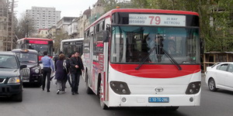
Bakıdakı 79 saylı marşrut avtobusunun hərəkət istiqaməti ilə bağlı yeni qərar verilib. Nəqliyyatı İntellektual İdarəetmə Mərkəzindən AZƏRTAC-a bildirilib ki, oktyabrın 19-dan “BakuBus” MMC-nin yeni xətlərinin istifadəyə verilməsi ilə əlaqədar 79 saylı marşrut avtobusunun hərəkət istiqaməti Rəsulzadə qəsəbəsindən “20 Yanvar” metro stansiyasına kimi qısaldılmışdı (Paytaxtın bir neçə marşrut avtobusunun hərəkət istiqaməti dəyişdirilib): “Bakı Sərnişin Nəqliyyatı və Yük Daşımalarının Təşkili” MMC sakinlərin çoxsaylı müraciət və xahişini nəzərə alaraq 79 saylı marşrut avtobusunun əvvəlki hərəkət istiqamətini bərpa edib. Oktyabrın 30-dan 79 saylı marşrut avtobusu əvvəlki xətti üzrə: Rəsulzadə qəsəbəsindən “28 May” metro stansiyasınadək fəaliyyət göstərir.

FİFA prezidenti dünya çempionatının Rusiyaya danışıqla verildiyini etiraf edib
30.10.2015
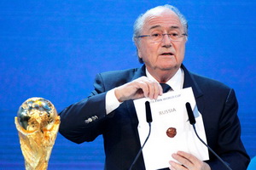Beynəlxalq futbol təşkilatı FİFA-nın prezidenti Yozef Blatter oktyabrın 30-u “Financial Times” qəzetinə müsahibəsində 2018-ci ilin dünya çempionatının Rusiyaya danışıq nəticəsində salındığını etiraf edib. Transparency.az-ın məlumatına görə, Blatter qeyd edib ki, 2010-cu ildə FİFA-da 2018-ci il çempionatının ev sahibliyi hüququnun Rusiyaya, 2022-ci il çempionatının isə ABŞ-a verilməsi ilə bağlı centlmen razılaşması olub, ancaq UEFA prezidenti Mişel Platini mövqeyini qəfil dəyişib deyə ABŞ 2022-ci il çempionatına sahib ola bilməyib, ev sahibliyi Qətərə verilib.
FİFA prezidenti deyib ki, Platini mövqeyini 2010-cu ildə Fransa prezidenti postunu tutan Nikola Sarkozinin təsiri ilə dəyişib: “Səsverməyə 1 həftə qalmış Platini zəng vuraraq ABŞ-a yox, Qətərə səs verəcəyini bildirdi və belə də etdi”.
Blatterin sözlərinə görə, UEFA-nın 4 səsinin ABŞ-dan Qətərə keçməsi ilə əvvəlki razılaşma pozulub, bundan narazı qalan ABŞ isə sonradan FİFA-ya hücuma keçib.
Oktyabrın 8-də FİFA-nın prezidenti Blatter, qurumun vitse-prezidenti, UEFA prezidenti Platini və FİFA-nın baş katibi Jerom Valke 90 gün müddətinə vəzifələrindən uzaqlaşdırılıb. FİFA-nın Etika Komitəsinin Arbitraj Palatasının qərarına əsasən, Blatter, Platini və Valkeyə 90 gün müddətində beynəlxalq və milli səviyyədə futbol fəaliyyəti ilə məşğul olmaq qadağan edilib.
Arbitraj Palatasının qərarı ilə FİFA-nın sabiq vitse-prezidenti Con Moncun bu qurumda vəzifə tutmaqdan 6 il müddətinə məhrum olunub və 100 min İsveçrə frankı cərimələnib.
Transparency.az xatırladır ki, bu ilin mayından FİFA ətrafında korrupsiya qalmaqalı gedir. Mayın 27-də Sürixdə qurumun 7 məmuru korrupsiya ittihamı ilə tutulub. Onların çoxu dünya futbol çempionatlarının keçirildiyi ölkələrin seçimini külli miqdarda rüşvətlə həll etməkdə günahlandırılır.
Mayın 29-da FİFA İcraiyyə Komitəsinin iclasında Blatter beşinci müddətə prezident seçilib, amma təzyiqlərə davam gətirməyərək iyulun 2-də istefa verib. Gələn il fevralın 26-da FİFA-ya yeni prezident seçiləcək. Prezidentliyə əsas namizədlərdən biri Platinidir.
Sentyabrda İsveçrədə prokurorluq FİFA prezidentinə cinayət işi qaldırıb. Blatter 2005-ci ildə Karib hövzəsinin futbol təşkilatı ilə sərfəsiz müqavilə imzalamaqda, israfçılıqda günahkar bilinir. Ona Platiniyə 2 milyon İsveçrə frankı məbləğində sanksiyalaşdırılmamış ödəniş etmək ittihamı da irəli sürülüb.
Milyarder Moncunun isə FİFA rəsmilərinə 2022-ci ilin dünya futbol çempionatını Cənubi Koreyaya salmaq müqabilində şirnikləndirici təkliflər verdiyi bildirilir.
Şimali və Mərkəzi Amerika, Karib hövzəsi zonasının futbol təşkilatı olan CONCACAF-ın keçmiş baş katibi, FİFA İcraiyyə Komitəsinin sabiq üzvü Çak Bleyzer iyul ayında futbol fəaliyyəti ilə məşğul olmaq hüququndan ömürlük məhrum edilib. Qərar FİFA-nın Etika Komitəsinin araşdırmalarına əsasən verilib. Qurum bu araşdırmalara CONCACAF-ın məruzəsi və ABŞ Ədliyyə Nazirliyinin təqdim etdiyi faktlara əsasən başlamışdı.
Bleyzer FİFA və CONCACAF-da fəaliyyəti dövründə qanunsuz ödənişlərin, rüşvətlərin təklifi, alınması, həmçinin digər maliyyə fırıldaqları ilə bağlı sxemlərdə aparıcı fiqur olub.
2013-cü ilin noyabrında Bleyzerin qapalı məhkəməsi keçirilib. Məhkəmənin bəzi detalları bu il üzə çıxıb. Həmin məhkəmədə özünü 10 məsələ üzrə günahkar hesab edən Bleyzer 1998-ci ilin dünya çempionatının meydan sahibliyinin Fransaya, 2010-cu ilin dünya çempionatının təşkilatçılıq hüququnun CAR-a verilməsi zamanı rüşvət aldığını bildirib. Məhz onun istintaqa verdiyi məlumatlar FİFA-dakı korrupsiyanın üstünü açmağa kömək edib, mayın 27-də İsveçrənin Sürix şəhərində qurumun rəhbər şəxslərinin bəziləri həbs olunub.

Hakim necə təyin olunsun?
30.10.2015
Bu yaxınlarda Məhkəmə-Hüquq Şurasına yeni səlahiyyətlər verilib. Milli Məclisin “Məhkəmələr və hakimlər haqqında” qanuna etdiyi dəyişikliyə əsasən, Azərbaycan Respublikasının Ali Məhkəməsi və Naxçıvan Muxtar Respublikası Ali Məhkəməsinin sədrləri istisna olmaqla məhkəmə sədrlərinin, sədr müavinlərinin və məhkəmə kollegiyaları sədrlərinin təyinatı Məhkəmə-Hüquq Şurasının təqdimatı ilə aparılacaq. Əvvəlki qaydaya görə, apellyasiya məhkəmələrinin, ağır cinayətlər məhkəmələrinin, Naxçıvan Muxtar Respublikası Ağır Cinayətlər Məhkəməsinin sədrlərinin, habelə Azərbaycan Respublikası Ali Məhkəməsinin sədr müavininin və məhkəmə kollegiyaları sədrlərinin vəzifəyə təyin edilməsini prezident birbaşa aparırdı.
Azərbaycan Konstitusiyasına görə, ölkə prezidenti Konstitusiya Məhkəməsi, Ali Məhkəmə və apellyasiya məhkəmələri hakimlərinin vəzifəyə təyin edilməsi haqqında parlamentə təqdimatlar verir, digər məhkəmələrin hakimlərini vəzifəyə birbaşa təyin edir.
Bir çox inkişaf etmiş ölkədə hakimlərin təyinatını Məhkəmə-Hüquq Şurası tipli müstəqil özünüidarə orqanları həyata keçirir. Azərbaycanda bu baxımdan hansı islahatlara ehtiyac var?
Transparency.az-a danışan hüquqşünas Ənnağı Hacıbəyli deyib ki, hakimlərin müstəqilliyi onları kimin təyin etməsi ilə ölçülmür: “Hakimləri prezident də, parlament də təyin edə bilər. Elə ölkələr var ki, hakim təyinatını ədliyyə naziri aparır. Bütövlükdə ölkədə məhkəmə sisteminin müstəqilliyi təmin edilmirsə, hakimləri kimin təyin etməsinin önəmi yoxdur”.
Azərbaycan təcrübəsinə toxunan hüquqşünas xatırladıb ki, hakimlərinin namizədliyini prezidentə Məhkəmə-Hüquq Şurası ədliyyə naziri vasitəsilə təqdim edir: “Məsələ bundadır ki, ədliyyə naziri şuranın sədridir. Şura icra hakimiyyəti orqanı yox, hakimlərin müstəqil özünüidarə orqanı olmalıdır. Yəni məhkəmə sistemi özü özünü idarə etməlidir. Hakimlərin seçilməsi, yerləşdirilməsi, ixtisasının artırılması ilə məhz hakimlərinin özünün yaratdığı orqan məşğul olmalıdır.
Azərbaycanda təcrübə belədir ki, Ədliyyə Nazirliyi hakimləri imtahan edir, ixtisasartırma kurslarına cəlb edir, onlardan müsahibə götürür. Həmçinin onların vəzifəyə təyin olunması və azad olunması ilə bağlı təqdimat verir, hakimləri cəzalandırır. Nəticədə məhkəmə sistemi Ədliyyə Nazirliyinin timsalında icra hakimiyyətindən asılı duruma düşür, ədalət mühakiməsini müstəqil həyata keçirə bilmir”.
Qanuna görə, Məhkəmə-Hüquq Şurası vakant hakim vəzifələrinə hakim olmayan namizədlərin seçilməsinin təşkili, hakimlərin fəaliyyətinin qiymətləndirilməsi, onların iş yerinin dəyişdirilməsi, vəzifədə irəli çəkilməsi, intizam məsuliyyətinə cəlb edilməsi funksiyalarını həyata keçirən orqandır.
2005-ci ilin fevral ayından fəaliyyətə başlayan Məhkəmə-Hüquq Şurası 15 nəfərdən ibarətdir, amma hazırda qurumun 13 üzvü var: Fikrət Məmmədov, ədliyyə naziri (sədr); Ramiz Rzayev, Ali Məhkəmənin sədri; Fuad Ələsgərov, Prezident Administrasiyasının hüquq mühafizə orqanları ilə iş şöbəsinin müdiri; Rafael Qvaladze, Konstitusiya Məhkəməsinin hakimi; Şəlalə Məmmədova, Ali Məhkəmənin hakimi; Şahin Yusifov, Ali Məhkəmənin hakimi; Rizvan Səfərov, Bakı Apellyasiya Məhkəməsinin hakimi; Ramiz Süleymanov, Naxçıvan Ali Məhkəməsinin sədri; Azər Cəfərov, ədliyyə nazirinin müavini; Namiq Əsgərov, baş prokurorun müavini; Xəqani Tağıyev, Salyan Rayon Məhkəməsinin sədri; İlham Əhmədov, 1 saylı Bakı İnzibati-İqtisadi Məhkəməsinin hakimi; Ramiz İbrahimov, Vəkillər Kollegiyasının üzvü, 4 saylı hüquq məsləhətxanasının müdiri.
Müxalif REAL Hərəkatının proqramında məhkəmələrin təsisat müstəqilliyi müddəası yer alır. Qurum hesab edir ki, bütün məhkəmə instansiya məhkəmələrin hakimləri ömürlük, pensiya yaşına qədər təyin olunmalı, birinci və apellyasiya instansiyaları məhkəmələrində sədr vəzifələri ləğv edilməlidir. Proqramda hakimliyə namizədlərin imtahanlarda topladığı ballar əsasında təyin etmə növbəliliyi metodu da təklif olunur.

Bakıda İslam Əməkdaşlıq Təşkilatının Əmək Mərkəzi yaradılacaq
30.10.2015
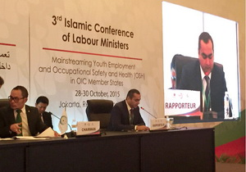
Bakıda İslam Əməkdaşlıq Təşkilatının (İƏT) Əmək Mərkəzi yaradılacaq. Əmək və Əhalinin Sosial Müdafiəsi Nazirliyi yanında Dövlət Əmək Müfəttişliyi Xidmətinin rəisi Fuad Əlizadə mediaya açıqlamasında belə deyib. Nazirlikdən Transparency.az-a verilən məlumata görə, İslam Əməkdaşlıq Təşkilatı ölkələrinin əmək nazirlərinin üçüncü konfransında mərkəzlə bağlı təsis sənədləri müzakirə olunub və dəstəklənib.
İslam Əməkdaşlıq Təşkilatının əmək nazirlərinin üçüncü konfransı İndoneziyanın paytaxtı Cakartada keçirilib. Konfransda əmək və əhalinin sosial müdafiəsi naziri Səlim Müslümovun başçılıq etdiyi nümayəndə heyəti iştirak edib.

Cinsi balansın pozulması fəsadlar doğura bilər
30.10.2015
Dövlət Statistika Komitəsinin son məlumatına görə, Azərbaycan əhalisinin 49,8 faizi kişilər, 50,2 faizi qadınlardır, orta hesabla hər 1000 kişiyə 1009 qadın düşür. Azərbaycanın müstəqilliyini bərpa etdiyi 1991-ci ildən bəri hər 1000 kişiyə düşən qadınların sayı 39 nəfər azalıb. Müstəqilliyin ilk ilində hər 1000 kişiyə 1048 düşürdü.
Ailə, Qadın və Uşaq Problemləri üzrə Dövlət Komitəsinin media ilə bölüşdüyü rəqəmlərə görə, 2014-cü ildə ölkədə 91 min 410 oğlan, 79 min 93-ü qız doğulub.
2015-ci ildə də oğlan uşaqlarının üstünlüyü davam edib: 8 ayı ərzində ölkədə 109 min uşaq doğulub. Doğulanların 53,2 faizi oğlan, 46,8 faizi isə qız uşaqlarıdır.
Əmək və Əhalinin Sosial Müdafiəsi Nazirliyinin təhlilində deyilir ki, bioloji normaya əsasən, doğulan 100 qıza 105-107 oğlan düşməlidir, amma indi 100 qıza 115-dən çox oğlan düşür. Nazirlik hesab edir ki, 1990-cı illərin əvvəllərindən oğlan uşaqlarının artımı ilk növbədə valideynlərin uşağın cinsinin seçimi ilə bağlı verdiyi qərar və tədbirlərlə (selektiv abortlarla) izah olunur.
“Təmiz Dünya” Qadınlara Yardım İctimai Birliyinin sədri Mehriban Zeynalova da balansın pozulmasında selektiv abortların rol oynadığını düşünür. O, cinsiyyətə görə abortun qadağan edilməsinə tərəfdardır: “Əksər ailələrdə oğlana varis kimi baxılır. Ailələrin yanaşma tərzi dəyişməlidir, bu işdə isə maarifçilik böyük rol oynaya bilər”.
Transparency.az-a danışan iqtisadçı Natiq Cəfərli deyib ki, qadınların azalması gələcəkdə ciddi sosial problemlər yarada bilər: “Bu gedişlə 10-15 ildən sonra cinsi baxımdan kəskin disbalans görəcəyik. Ona gərə də selektiv abortların qarşısı alınmalıdır”.
Ekspertin qənaətinə görə, problemi inzibati yolla deyil, maarifləndirmə üsulu ilə yoluna qoymaq: “İnsanlara qız uşaqlarının azalmasının gələcəkdə hansı problemlərə gətirəcəyi izah olunmalıdır”.
Başqa iqtisadçı Elxan Mikayılov Transparency.az-a deyib ki, qadınların sayında azalma sürətli olmasa da, məsələni geniş təhlil etmək lazımdır: “Bunun gələcəkdə qadın əməyinə əsaslanan istehsala necə təsir edəcəyi, xüsusilə kənd yerlərində fəsadlara gətirib-gətirməyəcəyi araşdırılmalıdır”.
Əmək və Əhalinin Sosial Müdafiəsi Nazirliyinin ictimaiyyətlə əlaqələr şöbəsinin müdiri Elman Babayev Transparency.az-a deyib ki, 2015-2025-ci illəri əhatə edən demoqrafiya və əhali sakinliyinin inkişafı sahəsində dövlət proqramının layihəsi hazırlanıb. Layihədə qız uşaqlarının doğumunu stimullaşdıran tədbirlər də nəzərdə tutulur.

